

LAPORAN AKSI PERUBAHAN
KUALITAS PELAYANAN PUBLIK

KAJIAN PENETAPAN KELAS AIR SUNGAI
DALAM RANGKA PERLINDUNGAN DAN PENGELOLAAN
LINGKUNGAN HIDUP DI DINAS LINGKUNGAN HIDUP DAN PERTANAHAN PROVINSI SUMATERA SELATAN

Oleh:
LISTARI CAROLINA SITEPU. ST., M.Si
NIP. 19820830 200604 2 007
NDH: 18

PEMERINTAH PROVINSI SUMATERA SELATAN
BADAN PENGEMBANGAN SUMBER DAYA MANUSIA DAERAH
PELATIHAN KEPEMIMPINAN PENGAWAS ANGKATAN I
TAHUN 2025

LAPORAN IMPLEMENTASI AKSI PERUBAHAN
KUALITAS PELAYANAN PUBLIK

KAJIAN PENETAPAN KELAS AIR SUNGAI
DALAM RANGKA PERLINDUNGAN DAN PENGELOLAAN
LINGKUNGAN HIDUP DI DINAS LINGKUNGAN HIDUP DAN PERTANAHAN PROVINSI SUMATERA SELATAN
PROVINSI SUMATERA SELATAN

Oleh:
LISTARI CAROLINA SITEPU. ST., M.Si
NIP. 19820830 200604 2 007
NDH: 18

Telah disetujui untuk diseminarkan pada:
Hari/Tanggal : 14 Juli 2025
Tempat : BPSDMD PROVINSI SUMATERA SELATAN

COACH,  H.SENTOT SUPRIYADI, S.Sos., M.Si  Pembina Utama Muda  NIP. 1966092111989011001 | MENTOR,  FARID WAJDY, SP, M.Si  Pembina Tingkat I  NIP. 197108251998031004

Menyetujui :
An. KEPALA BPSDM PROVINSI SUMATERA SELATAN
KEPALA BIDANG PENGEMBANGAN
KOMPETENSI MANAJERIAL,

TRI HARTATI, S.E., M.Si.
Pembina / IV a
NIP. 19721219 2006042006

LEMBAR PENGESAHAN
LAPORAN IMPLEMENTASI AKSI PERUBAHAN
KUALITAS PELAYANAN PUBLIK

KAJIAN PENETAPAN KELAS AIR SUNGAI
DALAM RANGKA PERLINDUNGAN DAN PENGELOLAAN
LINGKUNGAN HIDUP DI DINAS LINGKUNGAN HIDUP DAN PERTANAHAN PROVINSI SUMATERA SELATAN

Oleh:
LISTARI CAROLINA SITEPU. ST., M.Si
NIP. 19820830 200604 2 007
NDH: 18

Telah disetujui untuk diseminarkan pada:
Hari/Tanggal : 15 Juli 2025
Tempat : BPSDMD PROVINSI SUMATERA SELATAN

COACH,  H.SENTOT SUPRIYADI, S.Sos., M.Si  Pembina Utama Muda  NIP. 1966092111989011001 | NARA SUMBER /PENGUJI,  H. ISMAIL FAHMI, S.IP., M.Si  Pembina Utama Muda  NIP. 196812151989031002

Menyetujui :
Kepala BPSDMD Provinsi Sumatera Selatan,

Prof.Dr.H.M.EDWAR JULIARTHA, S.Sos., M.M
Pembina Utama Madya / IV.d
NIP. 197507071997031003

KATA PENGANTAR

Puji dan syukur penulis panjatkan kepada Allah SWT karena berkat limpahan rahmat dan karunia-Nya penulis dapat menyelesaikan Aksi Perubahan yang berjudul “ Kajian Usulan Kelas Air Sungai Provinsi Sumatera Selatan”.
Dalam kesempatan kali ini, penulis ingin menyampaikan rasa terima kasih kepada pihak yang telah membantu penulis secara langsung maupun tidak langsung, sehingga Laporan Aksi Perubahan ini dapat diselesaikan dengan baik. Ucapan terima kasih kepada semua pihak yang telah membantu, terutama kepada :
- Lembaga Administrasi Negara, (LAN) Sebagai Lembaga Negara Yang Telah Menjamin Mutu Terlaksananya Pelatihan Kepemimpinan Pengawas Angkatan I Tahun 2025
- Bapak Prof. Dr. Edwar Juliartha selaku Kepala Badan Pengembang Sumber Daya Manusia Daerah Provinsi Sumatera Selatan beserta jajarannya yang telah menyelenggarakan Diklat Pelatihan Kepemimpinan Pengawas (PKP);
- Bapak Herdi Apriansyah, S.STP, MM selaku Kepala Dinas Lingkungan Hidup dan Pertanahan Provinsi Sumatera Selatan;
- Bapak Farid Wajdy, SP, M.Si selaku kepala Bidang Tata Lingkungan, Pengkajian dan Peningkatan Kapasitas Dinas Lingkungan Hidup dan Pertanahan Provinsi Sumatera Selatan yang telah bersedia menjadi mentor;
- Bapak H. Sentot Supriyadi. S.Sos., M.Si membimbing dan mengarahkan dalam pengerjaan laporan aksi perubahan ini;
- Widyaiswara yang telah membimbing dan memberikan materi Diklat PKP;
- Rekan-rekan Bidang Tata Lingkungan, Pengkajian dan Peningkatan Kapasitas beserta tim;
- Rekan-rekan peserta Diklat PKP Angkatan.I Provinsi Sumsel tahun 2025;
- Orang Tua, Suami serta keluarga yang selalu mendoakan, mendukung, dan memotivasi sehingga penulis dapat mengikuti Diklat PKP Angkatan I Provinsi Sumsel tahun 2025 dan menyelesaikan laporan aktualisasi ini dengan baik.
Penulis menyadari sepenuhnya bahwa penyusunan laporan aktualisasi ini masih jauh dari kata sempurna. Oleh karena itu, saran dan kritik yang membangun dari pembaca dan pemerhati sangat diharapkan untuk penyempurnaan Rancangan Aksi Perubahan ini. Semoga Laporan Aksi Perubahan ini dapat bermanfaat bagi diri penulis, pembaca, dan semua pihak yang berkepentingan dengan Laporan Aksi Perubahan ini.

Palembang, Juli 2025

Listari Carolina Sitepu., ST., M.Si
NDH. 18

DAFTAR ISI

KATA PENGANTAR iv
DAFTAR ISI v
DAFTAR TABEL vi
BAB I RANCANGAN AKSI PERUBAHAN 8
1.1 Latar Belakang 8
1.2 Tujuan 11
1.3 Manfaat Aksi Perubahan 12
1.4 Ruang Lingkup Aksi Perubahan 12
1.5 Analisis Masalah 13
1.6 Penetapan Masalah yang dipilih 14
1.7 Strategi Penyelesaian Masalah 17
1.7.1 Milestones dan Kegiatan 18
1.7.2 Sumber Daya (Peta Dan Pemanfaatan) 28
1.7.3 Pengendalian Mutu Pekerjaan 31
1.8 Pemetaan Sikap Perilaku 33
1.9 Strategi Pengembangan Potensi Diri 35
BAB II DESKRIPSI PROSES KEPIMPINAN 50
2.1 Membangun Integritas 50
2.2 Pengelolaan Budaya Pelayanan 52
2.3 Pengelolaan Tim 52
BAB III DESKRIPSI HASIL KEPIMPINAN 55
3.1 Capaian dan Perbaikan Kinerja Pelayanan 55
3.2 Manfaat Aksi Perubahan 75
BAB IV KEBERLANJUTAN AKSI PERUBAHAN 77
4.1 Rencana Target Jangka Menengah 77
4.2 Rencana Target Jangka Panjang 77
BAB V KETERKAITAN DENGAN MATA PELATIHAN TERPILIH 79
5.1 Keterkaitan aksi perubahan dengan mata pelatihan Perencanaan Pembangunan Nasional 79
5.2 Keterkaitan aksi perubahan dengan mata pelatihan Pertumbuhan Ekonomi Hijau 80
5.3 Keterkaitan aksi perubahan dengan mata pelatihan Undang-undang Cipta Kerja 81
BAB VI DISEMINASI DAN PUBLIKASI AKSI PERUBAHAN 83
6.1 Penerapan Strategi Komunikasi 83
6.2 Keberhasilan mendapat dukungan adopsi/replikasi Aksi Perubaha 84
BAB VII 89
PENGEMBANGAN POTENSI DIRI 89
7.1 Pemetaan Sikap Perilaku Kepemimpinan dan Strategi 89
7.2 Proses dan Progres/Hasil 90
BAB VIIi 89
KESIMPULAN 97
8.1 Kesimpulan 97
7.2 Saran 97

DAFTAR PUSTAKA 98

DAFTAR TABEL

Tabel 1. 1 Perbandingan Kondisi Saat Ini dan Kondisi Diharapkan 15
Tabel 1. 2 Analisa Masalah Dengan Metode USG 16
Tabel 1. 3 Tahapan Kegiatan Rancangan Aksi Perubahan 21
Tabel 1. 4 Jadwal Kegiatan Aksi Perubahan 25
Tabel 1. 5 Tata Kelola Aksi Perubahan 29
Tabel 1. 6 Stakeholder Berdasarkan Pola Hubungan 30
Tabel 3. 1 Indikator Keberhasilan 57
Tabel 3. 2 Luas Tata Guna Lahan Prov. Sumsel 70
Tabel 3. 3 Data Titik Pemantauan Air Permukaan Kab. Musi Rawas 72
Tabel 3. 4 Penggunaan Lahan di Kabupaten Musi Rawas 74
Tabel 3. 5 Implementasi Pengembangan Potensi Diri 77
Tabel 6. 1 Keterlibatan stakeholder 84
Tabel 6.2 Keberhasilan mendapat diukungan adopsi/replikasi Akper..........85
Tabel 7. 1 Strategi Pengembangan Potensi Diri dalam Aksi Perubahan 92
Tabel 3. 2 Implementasi Pengembangan Potensi Diri 67
Tabel 6. 1 Keterlibatan stakeholder 74
Tabel 7. 1 Strategi Pengembangan Potensi Diri dalam Aksi Perubahan 79

DAFTAR GAMBAR

Gambar 1. 1 Analisis Penyebab Masalah Metode Fish Bone 17
Gambar 1. 2 Identifikasi Stakeholder 32
Gambar 3.1 Koordinasi dan Konsultasi dengan Kepla DLHP Prov.Sumsel 59
Gambar 3.2 Koordinasi dan Konsultasi dengan Kabid. Tata Lingkungan.... 60
Gambar 3.3 Rapat Tim Efektif ..............................................................62 Gambar 3.4 SK Tim Efektif 63
Gambar 3.5 Surat Permintaan Data 65
Gambar 3.6 Koordinasi Data dengan DLH Kab/Kota 65
Gambar 3.7 Data Pemantauan Kualitas Air DLH Kab/Kota 67
Gambar 3.8 Koordinasi dan Konsultasi Kementerian LH 68
Gambar 3.9 Materi Koordinasi dan Konsultasi dengan Kementerian LH 68
Gambar 3.10 Peta Tata Guna Lhan Prov. Sumsel 70
Gambar 3.11 FGD Penetapan Titik Pemantauan Kualitas Air Sungai 72
Gambar 3.12 Peta Penggunaan Lahan Kab. Musi Rawas.............................73
Gambar 6. 1 Keterlibatan Stakeholder 67
Gambar 6. 2 Publikasi Aksi Perubahan dengan Kab/Kota........................... 88
Gambar 6.3 Publikasi Aksi Perubahan dengan Kab/Kota dan OPD Prov 89

BAB I
RANCANGAN AKSI PERUBAHAN

Latar Belakang
Air merupakan salah satu sumber daya alam yang paling dibutuhkan oleh manusia, namun keberadaannya pada sumber-sumber air mempunyai resiko mudah tercemar, jika pengelolaan lingkungan pada pembangunan sektor industri, domestik, pertanian, pertambangan dan sektor lainnya tidak diperhatikan. Sumber air yang sering menjadi pusat perhatian adalah sungai dan danau.
Sungai sebagai suatu ekosistem memerlukan suatu sistem pengelolaan yang harus disesuaikan dengan fungsi sungai tersebut. Apabila sungai tersebut difungsikan sebagai pengendali banjir, maka harus dibuat suatu model pengaliran sungai sebagai pengendali banjir. Namun apabila sungai tersebut berfungsi sebagai sumber air bagi masyarakat sekitarnya, maka kualitas air sungai harus dijaga dari pencemaran, antara lain melalui upaya pembagian kelas air, pengurangan beban limbah yang masuk ke dalam sungai dengan memperketat aturan baku mutu limbah, dan penegakan hukum yang konsisten, serta peningkatan partisipasi masyarakat.
Sungai yang berada di wilayah Provinsi Sumatera Selatan merupakan daerah perairan yang memiliki manfaat dan fungsi sebagai sumber air baku minum, kebutuhan domestik baik rumah tangga maupun pelaku usaha dan/atau kegiatan, pertanian, transportasi perairan, pariwisata, pertambangan, proses kegiatan utama dan pendukung suatu usaha dan/atau kegiatan yang sebagian besar telah dimanfaatkan sejak zaman dahulu kala.
Berdasarkan aplikasi Sistem Pelaporan Elektonik Lingkungan Hidup (SIMPEL Tahun 2024) terdapat 787 usaha dan/atau kegiatan yang melakukan aktivitas di wilayah Provinsi Sumatera Selatan. Sebagian besar limbah cair yang dihasilkan oleh usaha dan/atau kegiatan dibuang ke media lingkungan berupa badan air sungai baik secara langsung maupun yang kelak akan bermuara ke sungai. Hal ini akan mengakibatkan terjadinya penurunan kualitas air sungai.
Kualitas air sungai juga dipengaruhi oleh kegiatan domestik rumah tangga. Berdasarkan data Badan Pusat Statistik Provinsi Sumatera Selatan jumlah penduduk Provinsi Sumatera Selatan Tahun 2024 adalah 8.837.000 jiwa dengan laju pertumbuhan 1,09 per-tahun. Sehingga dengan pertambahan jumlah penduduk akan berakibat dengan semakin besarnya penggunaan air permukaan untuk kebutuhan domestik sehari-hari maupun aktivitas pendukung lainnya yang secara tidak langsung akan berbanding lurus dengan bertambahnya limbah cair domestik yang akan dihasilkan.
Dinas Lingkungan Hidup dan Pertanahan (DLHP) Provinsi Sumatera Selatan merupakan unsur pelayanan pemerintahan di bidang lingkungan hidup dan unsur pelayanan pemerintahan di bidang pertanahan. Pada unsur pelayanan pemerintahan di bidang lingkungan hidup dan berperan dalam merencanakan pengelolaan lingkungan hidup, mencegah terjadinya pemcemaran lingkungan hidup, memulihkan kerusakan akibat pencemaran lingkungan hidup, mengawasi beberapa unit usaha terkait pengelolaan lingkungan hidup serta memfasilitasi pengaduan kasus pencemaran dan menyelesaikan kasus pencemaran tersebut. Selain unsur pemerintahan, DLHP Provinsi Sumatera Selatan juga memiliki Badan Layanan Umum Daerah Unit Pelaksana Teknis Dinas (BLUD UPTD) Laboratorium Lingkungan yang berperan dalam memberikan pelayanan terkait jasa pengujian parameter pengujian limbah atau kualitas lingkungan hidup.
Permasalahan lingkungan hidup pada umumnya menyangkut dimensi yang luas seperti lintas ruang/ wilayah, lintas pelaku/ sektor hingga lintas generasi. Dimensi lintas ruang/wilayah merupakan suatu kondisi permasalahan lingkungan hidup yang melewati batas wilayah administrasi. Sebagai contoh pada kejadian banjir, permasalahan mungkin tidak terbatas pada satu wilayah administrasi tertentu tetapi bisa lebih dari satu wilayah administrasi sehingga pengembangan informasi yang berhubungan dengan masalah banjir tersebut memerlukan suatu sistem jaringan informasi antar wilayah administrasi sungai.
Dimensi lintas pelaku/sektor, bahwa fenomena lingkungan hidup selalu berkaitan dengan lintas pelaku atau lintas sektor. Salah satu contoh yaitu pencemaran air sungai yang sumber pencemarannya dapat berasal dari berbagai pihak atau multi sektor misalnya sektor industri, permukiman atau pertanian. Dimensi lintas generasi, bahwa permasalahan lingkungan hidup meliputi lintas generasi. Hal ini sesuai dengan konsep pembangunan berkelanjutan, bahwa sumber daya alam dan lingkungan hidup harus dikelola dengan baik agar tetap dapat berfungsi untuk generasi sekarang dan masa datang.
Mempertimbangkan pembangunan yang semakin meningkat, dimana mempengaruhi kemampuan sumber daya alam untuk mendukung dan menampung zat/bahan hasil kegiatan. maka pemerintah menetapkan Peraturan Pemerintah Nomor 22 Tahun 2021 tentang Penyelenggaraan Perlindungan Lingkungan Hidup. Dimana pada pasal 107 menyatakan bahwa perlindungan dan pengelolaan mutu air dilakukan terhadap air yang berada di dalam badan air meliputi sungai, anak sungai dan sejenisnya, diperlukan upaya pengendalian pencemaran air dengan menetapkan baku mutu air permukaan berdasarkan kesesuaian antara kelas air dengan kriteria mutu air.
Kelas air adalah peringkat kualitas air yang dinilai masih layak untuk dimanfaatkan bagi peruntukan tertentu. Mempertimbangkan aspek teknis, lingkungan dan sosial-ekonomi. Kelas air terdiri dari empat kelas berdasarkan peruntukannya yaitu :
- Kelas satu merupakan air yang peruntukannya dapat digunakan untuk air baku mutu air minum, dan/atau peruntukan lain yang mempersyaratkan mutu air yang sama dengan kegunaan tersebut.
- Kelas dua merupakan air yang peruntukannya dapat digunakan untuk prasarana/sarana rekreasi air, pemberdayaan ikan air tawar, peternakan, air untuk mengaliri pertanaman, dan/atau peruntukan lain yang mempersyaratkan mutu air yang sama dengan kegunaan tersebut.
- Kelas tiga merupakan air yang peruntukannya dapat digunakan untuk pembudidayaan ikan air tawar, peternakan, air untuk mengairi tanaman, dan/atau peruntukan lain yang mempersyaratkan mutu air yang sama dengan kegunaan tersebut.
- Kelas empat merupakan air yang peruntukannya dapat digunakan untuk mengairi pertanaman, dan/atau peruntukan lain yang mempersyaratkan mutu air yang sama dengan kegunaan tersebut.
Kriteria mutu air adalah tolok ukur mutu air untuk setiap kelas air. Kriteria mutu air didasarkan pada data ilmiah berkenaan dengan keterkaitan antara konsentrasi polutan dengan efek terhadap lingkungan dan kesehatan manusia.
Sehubungan dengan hal tersebut, perlu dilakukan Kajian Penetapan Kelas Air Sungai berdasarkan data kualitas dan penggunaan air saat ini serta akan datang, yang akhirnya perlu juga dilakukan perubahan penetapan Peraturan Gubernur Nomor 16 Tahun 2005 tentang Peruntukan Air dan Baku Mutu Air Sungai, Klasifikasi Mutu Air.

1.2 Tujuan
Adapun tujuan dari Laporan Aksi Perubahan ini meliputi 3 (tiga) tujuan, yaitu :
- Tujuan Jangka Panjang
Sebagai acuan Dinas Lingkungan Hidup dan Pertanahan Provinsi Sumatera Selatan dan stake holder terkait dalam melaksanakan pengelolaan lingkungan hidup khususnya untuk menjaga kualitas air sungai.

- Tujuan Jangka Menengah
Terlaksananya Sosialisasi Penetapan Kajian Kelas Air Sungai di Dinas Lingkungan Hidup dan Pertanahan Provinsi Sumatera Selatan kepada stake holder terkait.
- Tujuan Jangka Pendek
Terlaksananya penyusunan perencanaan aksi perubahan dan penetapan titik pemantauan air sungai Provinsi Sumatera Selatan yang dilengkapi data terkait.

1.3 Manfaat Aksi Perubahan
Laporan aksi perubahan ini diharapkan dapat memberikan manfaat/benefit sebagai berikut :
            - Bagi Organisasi.
            - Terlaksananya tugas pokok di Dinas Lingkungan Hidup dan Pertanahan Provinsi Sumatera Selatan.
            - Sebagai acuan menetapkan kualitas air permukaan khususnya sungai di Provinsi Sumatera Selatan dan kegiatan pengelolaan menjaga kualitas air.
            - Sebagai acuan dalam penentuan persetujuan teknis pembuangan air limbah ke badan air permukaan.
            - Bagi Stakeholder.
            - Sebagai acuan usaha/industri dalam melaksanakan pengelolaan lingkungan hidup khususnya untuk menjaga kualitas air sungai.
            - Sebagai acuan OPD Provinsi maupun Kabupaten/Kota mensinergikan kegiatan pengelolaan lingkungan hidup terkait daya dukung dan daya tampung lingkungan hidup.

1.4 Ruang Lingkup Aksi Perubahan
Aksi perubahan ini berlaku pada level pengendalian mutu pekerjaan selaku kasi Tata Lingkungan di Dinas Lingkungan Hidup dan Pertanahan Provinsi Sumatera Selatan.
Ruang lingkup aksi perubahan akan difokuskan pada Kajian Penetapan Kelas Air Sungai Provinsi Sumatera Selatan yang sangat dibutuhkan sebagai acuan pemerintah atau pemerintah daerah dalam membuat klasifikasi sumber air sesuai kewenangannya. Dengan tersedianya kelas air sesuai peruntukannya sehingga suatu sumber air sungai yang telah ditetapkan kelas airnya perlu dikelola kualitas airnya dengan pengendalian pencemaran atau pemeliharaan sumber airnya.
Dalam aksi perubahan ini beberapa pengertian terkait informasi tentang pelayanan Dinas Lingkungan Hidup dan Pertanahan Provinsi Sumatera Selatan antara lain meliputi:
- Tugas Pokok dan Fungsi Dinas Lingkungan Hidup dan Pertanahan Provinsi Sumatera Selatan
- Struktur Organisasi Dinas Lingkungan Hidup dan Pertanahan Provinsi Sumatera Selatan
- Sumber daya Dinas Lingkungan Hidup dan Pertanahan Provinsi Sumatera Selatan
- Kinerja pelayanan Dinas Lingkungan Hidup dan Pertanahan Provinsi Sumatera Selatan

1.5 Analisis Masalah
Dinas Lingkungan Hidup dan Pertanahan (DLHP) Provinsi Sumatera Selatan sebagai perangkat pemerintah daerah Provinsi Sumatera Selatan memiliki tugas melayani masyarakat sesuai dengan peraturan perundang-undangan. Berikut isu/permasalahan dalam melaksanakan tigas/kinerja DLHP Provinsi Sumatera Selatan sebagai berikut :
- Menurunnya kualitas lingkungan hidup
- Belum optimalnya koordinasi serta sinkronisasi pengelolaan lingkungan antar sektor terkait seperti DLH Kab/Kota, OPD dan Usaha/industri
- Pemberdayaan masyarakat yang masih belum optimal sehingga kesadaran menjaga lingkungan masih rendah
- Masih kurangnya sarana dan prasarana lingkungan hidup
Dari uraian identifikasi masalah yang dihadapi saat ini diatas, maka kondisi ideal yang diharapkan adalah sebagai berikut.
- Pembangunan berprinsip pembangunan berkelanjutan yaitu tetap terlaksana namun memperhatikan kemampuan sumber daya alam.
- Kebijakan pengelolaan lingkungan terlaksana secara bersama sektor terkait seperti DLH Kab/Kota, OPD dan Usaha/industri.
- Memberdayakan masyarakat dalam pengelolaan lingkungan hidup sehingga memiliki kesadaran untuk menjaga lingkungan hidup.
- Tersedianya sarana prasarana pendukung kegiatan pengelolaan lingkungan hidup
Kalau kita simpulkan kondisi saat ini dan kondisi ideal yang diharapkan sebagaimana tersebut dalam tabel 2.9 berikut.
Tabel 1. 1 Perbandingan Kondisi Saat Ini dan Kondisi Diharapkan
No | Kondisi saat Ini | Kondisi Yang Diharapkan
1. | Menurunnya kualitas lingkungan hidup | Optimalnya kualitas lingkungan hidup untuk pembangunan berkelanjutan
2. | Belum optimalnya koordinasi serta sinkronisasi pengelolaan lingkungan antar sektor terkait seperti DLH Kab/Kota, OPD dan Usaha/industri | Kebijakan pengelolaan lingkungan terlaksana secara bersama sektor terkait seperti DLH Kab/Kota, OPD dan Usaha/industri.
3. | Pemberdayaan masyarakat yang masih belum optimal sehingga kesadaran menjaga lingkungan masih rendah | Memberdayakan masyarakat dalam pengelolaan lingkungan hidup sehingga memiliki kesadaran untuk menjaga lingkungan hidup.
4. | Masih kurangnya sarana dan prasarana lingkungan hidup | Tersedianya sarana prasarana pendukung kegiatan pengelolaan lingkungan hidup

1.6 Penetapan Masalah yang dipilih
Untuk penentuan prioritas penyebab masalah identifikasi masalah dilakukan dengan menggunakan analisa USG Urgency, Seriousness, Growth. USG adalah salah satu alat untuk menyusun urutan prioritas isu yang harus diselesaikan, dengan metode teknik scoring dengan menentukan skala nilai 1 – 5 atau 1 – 10. Caranya dengan menentukan tingkat urgensi dari penyebab masalah, keseriusan masalah yang dihadapi, serta kemungkinan berkembangnya masalah tersebut semakin besar. Isu prioritas merupakan isu yang memiliki total skor tertinggi. Analisa USG dilakukan dengan menentukan tingkat urgensi, keseriusan, dan perkembangan isu. Dengan melihat adanya permasalahan tersebut di atas, perlu ditetapkan penyebab masalah prioritas agar penyelesaiannya dapat dilaksanakan secara bertahap dan lebih fokus kepada masalah utama. Untuk menetapkan penyebab masalah prioritas dilakukan melalui analisis USG sebagai berikut :
1. U (Urgency) yaitu Seberapa mendesak isu tersebut harus dibahas dan dihubungkan dengan waktu yang tersedia serta seberapa keras tekanan waktu tuntuk memecahkan masalah yang menyebabkan isu tadi;
2. S (Seriousness) yaitu Seberapa serius isu tersebut perlu dibahas dan dihubungkan dengan akibat yang timbul dengan penundaan pemecahan masalah yang menimbulkan isu tersebut atau akibat yang menimbulkan masalah lain kalau masalah penyebab isu tidak dipecahkan.
3. G (Growth) yaitu Seberapa kemungkinan-kemungkinannya isu tersebut menjadi berkembang dikaitkan kemungkinan masalah penyebab isu akan makin memburuk jika dibiarkan.
Tabel 1. 2 Analisa Masalah Dengan Metode USG
No. | Isu | Kriteria |  |  | Jumlah | Rangking
No. | Isu | U | S | G
1. | Menurunnya kualitas lingkungan hidup | 5 | 5 | 5 | 15 | 1
2. | Belum optimalnya koordinasi serta sinkronisasi pengelolaan lingkungan antar sektor terkait seperti DLH Kab/Kota, OPD dan Usaha/industri | 5 | 4 | 5 | 14 | 2
3. | Pemberdayaan masyarakat yang masih belum optimal sehingga kesadaran menjaga lingkungan masih rendah | 4 | 4 | 4 | 12 | 3
4 | Masih kurangnya sarana dan prasarana lingkungan hidup | 4 | 3 | 3 | 10 | 4
Keterangan:
U = Urgency (Kegawatan)  S = Seriousness (Mendesak) G = Growth (Pertumbuhan) | - Kurang bermasalah  - Agak bermasalah  - Cukup bermasalah  - Bermasalah  - Sangat bermasalah

Dari hasil identifikasi pokok masalah prioritas melalui metode USG diatas, yang pokok masalah prioritas adalah Semakin tingginya tingkat pembangunan yang akan berdampak pada menurunnya kualitas lingkungan hidup.

4. Penyebab Masalah
Berdasarkan analisis menggunakan tiga metode yaitu USG bahwa isu/permasalahan yang harus diselesaikan adalah Semakin tingginya tingkat pembangunan yang akan berdampak pada menurunnya daya dukung dan daya tampung lingkungan, pencemaran lingkungan, pemanfaatan sumberdaya alam yang tidak terkontrol sehingga diperlukan kebijakan yang kuat dan tegas. Selanjutnya dilakukan identifikasi penyebab masalahnya melalui metode Fish Bone yaitu :
Gambar 1. 1 Analisis Penyebab Masalah Metode Fish Bone
Menurunnya Kualitas Lingkungan Hidup
Peraturan lingkungan yang kurang ketat atau implementasi yang lemah
Penggunaan teknologi yang belum ramah lingkungan dalam konstruksi dan manufaktur.

Machine
Material
Perubahan ekosistem akibat aktivitas pembangunan

Peningkatan populasi meningkatkan kebutuhan lahan dan sumber daya
Method
Man

Kesadaran lingkungan yang rendah dapat menyebabkan eksploitasi berlebihan
Perencanaan Pembangunan tidak berprinsip Pembangunan berkelanjutan

Parameter kualitas air yang melebihi baku mutu
Kurangnya sarana prasarana dalam mendukung pengelolaan lingkungan hidup

Dengan fishbone diatas menjelaskan beberapa penyebab Semakin tingginya tingkat pembangunan yang akan berdampak pada menurunnya kualitas lingkungan hidup.
Man | : | - Peningkatan populasi meningkatkan kebutuhan lahan dan sumber daya  - Kesadaran lingkungan yang rendah dapat menyebabkan eksploitasi berlebihan
Methode | : | - Peraturan lingkungan yang kurang ketat atau implementasi yang lemah  - Perencanaan Pembangunan tidak berprinsip Pembangunan berkelanjutan
Material | : | - Perubahan ekosistem akibat aktivitas Pembangunan  - Parameter kualitas air yang melebihi baku mutu
Machine | : | - Penggunaan teknologi yang belum ramah lingkungan dalam konstruksi dan manufaktur  - Kurangnya sarana prasarana dalam mendukung pengelolaan lingkungan hidup
Berdasarkan hasil identifikasi maka permasalahan yang dominan dan akan dipilih untuk diangkat menjadi aksi perubahan Selaku Kasi Tata Lingkungan Bidang Tata Lingkungan, Pengkajian dan Peningkatan Kapasitas Dinas Lingkungan Hidup dan Pertanahan Provinsi Sumatera Selatan adalah Menurunnya Kualitas Lingkungan Hidup. Jika masalah ini tidak diatasi maka kualitas lingkungan hidup makin menurun salah satunya air sungai. Mengingat makin meningkatnya kegiatan usaha/industri yang membuang limbah hasil kegiatan ke sungai sehingga diperlukan kajian penetapan kelas air dengan harapan tercipta persamaan persepsi tentang peruntukan air dari suatu sumber air dan adanya komitmen bersama untuk mengelola kualitas air sesuai peruntukannya.

1.7 Strategi Penyelesaian Masalah
Berdasarkan hasil penetapan kriteria kualitas isu dengan metode USG maka terpilihlah coreissue yaitu “Menurunnya kualitas lingkungan hidup”.
Dari tugas Kasi Tata Lingkungan yaitu melaksanakan penyusunan dan status lingkungan hidup Provinsi dan Kabupaten/Kota tersebut dapat dilihat bahwa dibutuhkannya kajian penetapan kelas air sungai disusun dengan tahapan sebagai berikut :
  - Rapat teknis, Koordinasi dan konsultasi dengan tim ahli Kementerian Lingkungan Hidup/Badan Pengendali Lingkungan Hidup dan tim efektif;
  - Melakukan perhitungan penetapan kelas air dan baku mutu
  - Focus Group Discussion (FGD) dan/atau Konsultasi Publik seluruh OPD dan pemangku kepentingan kabupaten/kota Se-Provinsi Sumatera Selatan
  - Penyusunan laporan
  - Implementasi penggunaan hasil kajian sebagai pedoman dalam penerbitan persetujuan lingkungan hidup dan persetujuan teknis pembuangan air limbah ke badan air sungai.
Setelah mendapatkan coreissue terpilih, selanjutnya akan dirancang kegiatan pemecahan isu agar diwujudkan dengan melaksanakan tahapan - tahapan kegiatan dan berkontribusi bagi misi organisasi yang dituangkan dalam matrik rancangan aksi perubahan. Adapun untuk mengatasi isu tersebut ditetapkanlah judul “Kajian Penetapan Kelas Air Sungai”.

1.7.1 Milestones dan Kegiatan
Milestone dan kegiatan merupkan elemen penting dalam rancangan aksi yang membantu untuk merencanakan, melaksanakan, dan memantau kemajuan Tahapan proyek perubahan yang dimaksud, adalah tahapan - tahapan yang direncanakan dapat dicapai dalam waktu yang singkat dan dapat dikerjakan oleh satu orang atau tim kecil dengan waktu 2 (dua) bulan.
Kegiatan milestone sangat berguna dalam aksi perubahan karena dapat memiliki tujuandan hasil yang jelas, memiliki waktu yang terukur.
            - Milestone jangka pendek 2 (dua) bulan :
- Konsultasi mentor dan melaporkan rencana implementasi pelaksanaan aksi perubahan yaitu kepala Bidang Tata Lingkungan dan Pengkajian Peningkatan Kapasitas.
- Melaksananakan Rapat dan persamaan persepsi dan membentuk tim efektif, serta melakukan rapat koordinasi bersama mentor dan efektif.
- Pengumpulan informasi dan data terkait.
- Koordinasi dan konsultasi dengan tim ahli Kementerian Lingkungan Hidup RI
- FGD Penetapan titik Pemantauan Kualitas Air Sungai dengan Dinas Lingkungan Hidup Kabupaten/Kota
- Evaluasi kegiatan
2. Milestone jangka Menegah 6 (enam) bulan :
- Pelaksanaan Pemantauan Kualitas Air Sungai
- Pemeriksaan sampel air sungai di laboratorium lingkungan hidup
- Melakukan perhitungan dan penetapan kelas air dan baku mutu
- Focus Group Discussion dan/atau Konsultasi Publik seluruh OPD dan pemangku kepentingan kabupaten/kota Se-Provinsi Sumatera Selatan
- Penyusunan laporan
- Expose Kajian Usulan Kelas Air Sungai di Provinsi Sumatera Selatan
- Evaluasi kegiatan
3. Milestone jangka Panjang (Dua Belas) bulan :
- Implementasi pelaksanaan kajian usulan penetapan kelas air Sungai oleh usaha/industry sebagai pedoman dalam penerbitan persetujuan lingkungan hidup dan persetujuan teknis pembuangan air limbah ke badan air Sungai.
- Evaluasi pelaksanaan implementasi kajian usulan penetapan kelas air Sungai oleh usaha/industry
- Menyusun rancangan Peraturan Gubernur Sumatera Selatan Penetapan Kelas Air Sungai
Tabel 1. 3 Tahapan Kegiatan Rancangan Aksi Perubahan
No. | Milestone | Kegiatan | Waktu | Output
A | Jangka Pendek ( Mei 2025 – Juni 2025)
1. | Konsultasi mentor dan melaporkan rencana implementasi pelaksanaan aksi perubahan | a. Menjelaskan rancangan aksi perubahan  b. Meminta saran dan arahan | Minggu II Mei 2025  9-10 Mei 2025 | - Foto  - Dokumentasi
2. | Melaksanakan Rapat dan persamaan persepsi dan membentuk tim efektif , serta melakukan rapat koordinasi dengan mentor bersama Tim efektif | a. Pembentukan dan pembagian peran Tim Effektif  b. Membuat Penetapan SK Tim Effektif, yang terdiri dari :  - Kasi Pengendalian Pencemaran  - Jabatan Fungsional  - Staf dan Non ASN  c.Penanda Tangan SK  - Menyiapkan materi untuk rapat, seperti presentasi, dokumen dan data  - Memimpin rapat dengan tim efektif | Minggu III Mei 2025  12-16 Mei 2025 | - SK Tim Effektif  - Daftar Hadir  - Bahan Rapat  - Notulen Rapat  - Dokumentasi Foto / Video
3. | Pengumpulan data dan informasi Kajian Kelas Air Sungai | - Membuat Formulir Kelengkapan data  - Pengumpulan data profil lokus  - Pengumpulan Peraturan terkait  - Pengumpulan Data Pemantauan Kualitas Air  - Pengumpulan Data Tata Ruang Prov. Sumsel  - Pengumpulan data penggunaan lahan eksisting  - Pengumpulan data pemanfaatan air Sungai  - Pengumpulan debit air sungai | Minggu III-IV Mei 2025  19-30 Mei 2025 | - Visi dan Misi  - Peraturan Gubernur  - Foto dan dokumentasi  - Data Pemantauan Kualitas Air  - Data Tata Ruang Prov. Sumsel  - Data penggunaan lahan eksisting  - Data pemanfaatan air Sungai  - Data debit air sungai
4. | Koordinasi dan konsultasi dengan tim ahli Kementerian Lingkungan Hidup RI | - Rapat bersama tim ahli Kementerian LH dan tim effektif terkait penentuan metode pelaksanaan  - Karakterisasi Sungai untuk Penentuan titik pemantauan Sungai  - Evaluasi base line data pemantauan air Sungai | Minggu I-II Juni 2025  02-13 Juni 2025 | - Daftar Hadir  - Notulen Rapat  - Bahan Rapat  - Notulen rapat  - Metode pelaksanaan  - Penetapan titik pantau berdasarkan kondisi tata ruang  - Base Line Data pemantauan air sungai  - Foto
5. | FGD Penetapan titik Pemantauan Kualitas Air Sungai dengan Dinas Lingkungan Hidup Kabupaten/Kota | - Menyiapkan materi FGD  - Menerima usulan titik pemantauan kab/kota  - Inventarisasi Sungai dan anak sungai sebagai titik pemantauan kab/kota dan provinsi | Minggu III-IV Juni 2025  16-27 Juni 2025 | - Bahan rapat  - Daftar Hadir  - Foto Dokumentasi  - Notulen Rapat  - Titik Pemantauan air
6. | Evaluasi kegiatan | Menyiapkan bahan evaluasi kegiatan | Minggu IV Juni 2025  23-27 Juni 2025 | - Laporan evaluasi kegiatan
B. | Jangka Menengah (Juli 2025 – Desember 2025)
1. | Pelaksanaan Pemantauan Kualitas Air Sungai | - Menyiapkan alat pemantauan kualitas air Sungai  - Pengambilan sampel air Sungai | Juli 2025 | - Foto  - Sampel air Sungai
2. | Pemeriksaan sampel air sungai di laboratorium lingkungan hidup | - Pemeriksaan sampel  - Evaluasi Hasil pemeriksaan sampel | Agustus-September 2025 | - Foto  - SHU (Surat Hasil Uji)
3 | Melakukan perhitungan dan penetapan kelas air dan baku mutu | - Perhitungan kualitas air  - Penetapan baku mutu air  - Koordinasi dengan DLH Kab/Kota terkait hasil perhitungan dan penetapan | September-Oktober 2025 | - Foto  - Daftar Hadir  - Data Kelas dan baku mutu air  - Materi Rapat  - Notulen rapat
4. | Focus Group Discussion (FGD) dan/atau Konsultasi Publik seluruh OPD dan pemangku kepentingan kabupaten/kota Se-Provinsi Sumatera Selatan | - Membuat undangan FGD  - Rapat persiapan FGD dengan tim efektif  - Evaluasi hasil perhitungan dan penetapan BMA | Oktober 2025 | - Foto  - Daftar Hadir  - Data Kelas dan baku mutu air  - Materi Rapat  - Notulen rapat
 | Penyusunan laporan | Penginputan Data  Evaluasi Data  Penetapan kelas air Sungai dan Baku Mutu Air | Oktober-November 2025 | - Laporan
 | Expose Kajian Usulan Kelas Air Sungai di Provinsi Sumatera Selatan | - Membuat undangan Ekspose  - Rapat persiapan Ekspose dengan tim efektif  - Sosialisasi hasil kajian | Desember 2025 | - Foto  - Daftar Hadir  - Materi Rapat  - Notulen rapat
C. | Jangka Panjang (Januari - Desember 2026)
1. | Percobaan Implementasi pelaksanaan kajian usulan penetapan kelas air Sungai oleh usaha/industry sebagai pedoman dalam penerbitan persetujuan lingkungan hidup dan persetujuan teknis pembuangan air limbah ke badan air Sungai. | Penilaian penerbitan persetujuan lingkungan dan persetujuan teknis | Januari s/d Maret 2025 | - Foto  - Daftar Hadir  - Materi Rapat  - Dokumen Persetujuan Lingkungan dan Persetujuan teknis  - Notulen rapat
2. | Evaluasi pelaksanaan implementasi kajian usulan penetapan kelas air Sungai oleh usaha/industry | Penilaian optimalisasi pelaksanaan implementasi penetapan kelas dan baku mutu air | Maret s/d Juni 2025 | - Dokumen Persetujuan Lingkungan dan Persetujuan teknis  - Peraturan terkait
3 | Menyusun rancangan Peraturan Gubernur Sumatera Selatan Penetapan Kelas Air Sungai | - Rapat Bersama dengan biro hukum, bidang teknis DLH dan tim efektif  - Pembuatan Rancangan Peraturan Gubernur Sumatera Selatan Penetapan Kelas Air Sungai  - Penandatangan Peraturan Gubernur | Juli s/d Desember 2026 | - Foto  - Daftar Hadir  - Materi Rapat  - Peraturan Gubernur Sumatera Selatan Penetapan Kelas Air Sungai

Tabel 1. 4 Jadwal Kegiatan Aksi Perubahan
Milestone | Keg. | URAIAN | BULAN
Milestone | Keg. | URAIAN | MEI/ |  |  |  |  |  |  |  |  |  |  |  | JUNI/
Milestone | Keg. | URAIAN | MINGGU KE |  |  |  |  |  |  |  |  |  |  |  | MINGGU KE-
Milestone | Keg. | URAIAN | 1 |  | 2 |  |  |  |  | 3 |  |  |  |  | 4
Milestone | Keg. | URAIAN | 9 | 10 | 12 | 13 | 14 | 15 | 16 | 19 | 20 | 21 | 22 | 23 | 26 | 27 | 28 | 29 | 30
1 | 1.1 | Menjelaskan rancangan aksi perubahan
 | 1.2 | Meminta saran dan arahan
2 | 2.1 | Pembentukan dan pembagian peran Tim Effektif
 | 2.2 | Membuat Penetapan SK Tim Effektif
 | 2.3 | Penanda Tangan SK
 | 2.4 | Menyiapkan materi untuk rapat, seperti presentasi, dokumen dan data
 | 2.5 | Memimpin rapat dengan tim efektif
3 | 3.1 | Membuat Formulir Kelengkapan data
 | 3.2 | Pengumpulan data profil lokus
 | 3.3 | Pengumpulan Peraturan terkait
 | 3.4 | Pengumpulan Data Pemantauan Kualitas Air
 | 3.5 | Pengumpulan Data Tata Ruang Prov. Sumsel
 | 3.6 | Pengumpulan data penggunaan lahan eksisting
 | 3.7 | Pengumpulan data pemanfaatan air Sungai
 | 3.8 | Pengumpulan debit air sungai
4 | 4.1 | Rapat bersama tim ahli Kementerian LH dan tim effektif terkait penentuan metode pelaksanaan
 | 4.2 | Karakterisasi Sungai untuk Penentuan titik pemantauan Sungai
 | 4.3 | Evaluasi base line data pemantauan air Sungai
5 | 5.1 | Menyiapkan materi FGD
 | 5.2 | Menerima usulan titik pemantauan kab/kota
 | 5.3 | Inventarisasi Sungai dan anak sungai sebagai titik pemantauan kab/kota dan provinsi
6 | 6.1 | Menyiapkan bahan evaluasi kegiatan

Milestone | Keg. | URAIAN | Bulan
Milestone | Keg. | URAIAN | JUNI/ |  |  |  |  |  |  |  |  |  |  |  |  |  |  | JULI/
Milestone | Keg. | URAIAN | MINGGU KE- |  |  |  |  |  |  |  |  |  |  |  |  |  |  | MINGGU KE-
Milestone | Keg. | URAIAN | 5 |  |  |  |  | 6 |  |  |  |  | 7 |  |  |  |  | 8
Milestone | Keg. | URAIAN | 2 | 3 | 4 | 5 | 6 | 9 | 10 | 11 | 12 | 13 | 16 | 17 | 18 | 19 | 20 | 23 | 24 | 25 | 26 | 27
1 | 1.1 | Menjelaskan rancangan aksi perubahan
 | 1.2 | Meminta saran dan arahan
2 | 2.1 | Pembentukan dan pembagian peran Tim Effektif
 | 2.2 | Membuat Penetapan SK Tim Effektif
 | 2.3 | Penanda Tangan SK
 | 2.4 | Menyiapkan materi untuk rapat, seperti presentasi, dokumen dan data
 | 2.5 | Memimpin rapat dengan tim efektif
3 | 3.1 | Membuat Formulir Kelengkapan data
 | 3.2 | Pengumpulan data profil lokus
 | 3.3 | Pengumpulan Peraturan terkait
 | 3.4 | Pengumpulan Data Pemantauan Kualitas Air
 | 3.5 | Pengumpulan Data Tata Ruang Prov. Sumsel
 | 3.6 | Pengumpulan data penggunaan lahan eksisting
 | 3.7 | Pengumpulan data pemanfaatan air Sungai
 | 3.8 | Pengumpulan debit air sungai
4 | 4.1 | Rapat bersama tim ahli Kementerian LH dan tim effektif terkait penentuan metode pelaksanaan
 | 4.2 | Karakterisasi Sungai untuk Penentuan titik pemantauan Sungai
 | 4.3 | Evaluasi base line data pemantauan air Sungai
5 | 5.1 | Menyiapkan materi FGD
 | 5.2 | Menerima usulan titik pemantauan kab/kota
 | 5.3 | Inventarisasi Sungai dan anak sungai sebagai titik pemantauan kab/kota dan provinsi
6 | 6.1 | Menyiapkan bahan evaluasi kegiatan

1.7.2 Sumber Daya (Peta Dan Pemanfaatan)
a. Tata Kelola Laporan Aksi Perubahan
Tata kelola proyek perubahan yang akan dilaksanakan di Dinas Lingkungan Hidup dan Pertanahan Provinsi Sumatera Selatan adalah sebagai berikut :
Tabel 1. 5 Tata Kelola Aksi Perubahan
Struktur | Deskripsi
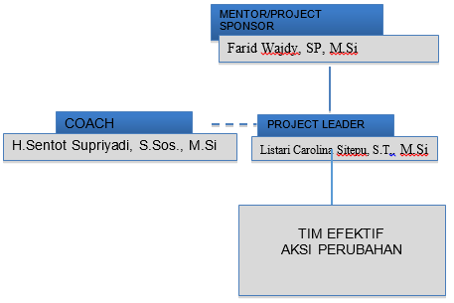 | Project Sponsor/Mentor  Memberikan arahan, bimbingan dan persetujuan proyek perubahan aksi yang akan dilaksanakan
COACH
Memberikan arahan, bimbinga aksi perubahan yang akan dilaksanakan

Project Leader
- Mendorong pencapaian kinerja tim, memantau dan menindaklanjuti kemajuan program
- Membantu menyelesaikan hambatan yang terjadi
- Menyediakan sumberdaya lain yang dibutuhkan.
- Menunjuk dan merumuskan tupoksi anggota tim

Anggota Tim
- Melaksanakan kegiatan sesuai intruksi Project Leader
- Mempersiapkan rencana aksi
- Mengumpulkan data pelaksanaan proyek perubahan

- Sumber Daya
Terdapat 2 (dua) jenis stakeholder yang terlibat dalam aksi perubahan yang di selenggarakan di Dinas Lingkungan Hidup dan Pertanahan Provinsi Sumatera Selatan, yaitu :
1. Stakeholder Internal
- Kepala Dinas
- Kepala Bidang
- Kepala Seksi Pengendalian Pencemaran
- Kepala Seksi Pengkajian Dampak Lingkungan
- Kepala Seksi Peraturan Perundang-undangan
- Jabatan Fungsional
- Tenaga Laboratorium

2. Stakeholder Exsternal
- Tenaga Ahli Kementerian Lingkungan Hidup
- Dinas Lingkungan Hidup Kabupaten/Kota.
- Usaha/Industri
- Dinas PU Bina Marga dan Tata Ruang Provinsi Sumatera Selatan
- Dinas Pengelolaan Sumber Daya Air Provinsi Sumatera Selatan
- Masyarakat (Kelurahan dan Kecamatan)
Tabel 1. 6 Stakeholder Berdasarkan Pola Hubungan
Identifikasi  Stakeholder | Pola  Hubungan | Keterangan
Internal Intansi :
Kepala Dinas | - Mengambil Kebijakan dalam Pengambilan Keputusan  - Memberikan saran dan dukungan terhadap kegiatan aksi perubahan | Pembina sekaligus memberikan dukungan kepada tim untuk melaksanakan  aksi perubahan
Kepala Bidang | Pendukung dalam aksi perubahan | Mentor dan memberikan dukungan kepada tim untuk melaksanakan  aksi perubahan
Kasi Pengendalian Pencemaran | Koordinasi pengumpulan data | Menjadi tim pelaksanaan kajian penetapan kelas air sungai
Kasi Pengkajian Dampak Lingkungan | Koordinasi pengumpulan data | Menjadi tim pelaksanaan kajian penetapan kelas air sungai
Kasi Peraturan Perundang-Undangan | Koordinasi penyusunan peraturan gubernur | Evaluasi penyusunan peraturan gubernur
Jabatan Fungsional | Koordinasi pengumpulan data | Menjadi tim pelaksanaan kajian penetapan kelas air sungai
Tenaga Laboratorium | Koordinasi pengujian air | Menjadi tim pelaksana kajian penetapan kelas air Sungai
Stakehold. Eksternal
Tenaga Ahli Kementerian Lingkungan Hidup | Pengolah data | Menjadi tim pelaksanaan kajian penetapan kelas air sungai
Dinas Lingkungan Hidup Kabupaten/Kota. | Koordinasi memberi data dan saran masukan | FGD Penetapan titik pemantauan kajian dan hasil kajian
Usaha/Industri | Koordinasi memberi saran masukan | Penetapan persetujuan lingkungan dan persetujuan teknis
OPD Provinsi (PU BM TR dan PSDA Prov. Sumsel) | Koordinasi memberi data dan saran masukan | FGD hasil kajian
Masyarakat (Kelurahan dan Kecamatan) | Koordinasi memberi data dan saran masukan | FGD hasil kajian

Masing-masing stakeholder ditempatkan dalam 4 (empat) kelompok berdasarkan analisis kuadran, antara lain :
- Promoters (Pendukung)
- Posisi: Kuadran Kanan Atas
- Karakteristik: Stakeholder yang memiliki kepentingan tinggi dan pengaruh tinggi. Mereka mendukung penuh proyek atau keputusan dan secara aktif membantu untuk memastikan keberhasilannya.
- Defenders (Pembela)
- Posisi: Kuadran Kanan Bawah
- Karakteristik: Stakeholder yang memiliki kepentingan tinggi tetapi pengaruh rendah. Mereka mendukung proyek atau keputusan, tetapi kemampuan mereka untuk mempengaruhi hasil terbatas.
- Latents (Tersembunyi)
- Posisi: Kuadran Kiri Atas
- Karakteristik: Stakeholder yang memiliki kepentingan potensial yang tinggi tetapi pengaruhnya rendah. Mereka mungkin belum sepenuhnya memahami proyek atau keputusan, atau mungkin belum menyadari dampaknya terhadap mereka.
- Apathetics (Tidak Peduli)
- Posisi: Kuadran Kiri Bawah
- Karakteristik: Stakeholder yang memiliki kepentingan rendah dan pengaruh rendah. Mereka tidak terlalu peduli dengan proyek atau keputusan dan tidak akan secara aktif mendukung atau menentangnya.
LATENTS
- Kasi Peraturan Perundangan-undangan
- Tenaga Laboratorium
- Usaha/industri

PROMOTERS
- Kepala Dinas
- Kepala Bidang
- Tenaga Ahli KLH
- Kasi Pengendalian pencemaran
- Kasi Pengkajian Dampak Lingkungan
APATHETICS
- Kecamatan
- Kelurahan
- Masyarakat
DEFENDERS
- Jabatan Fungsional
- Pelaksana Bagian Organisasi
- DLH Kab/Kota
- Biro Hukum Setda Prov. Sumsel
- Dinas PU BM TR Prov. Sumsel
- Dinas PSDA Prov, Sumsel

Gambar 1. 2 Identifikasi stakeholder

1.7.3 Pengendalian Mutu Pekerjaan

1. Identifikasi Potensi Masalah
Potensi Masalah yang akan timbul dan menghambat kelancaran serta keberhasilan dari aksi perubahan, sebagai berikut :
  - Kurangnya pemahaman terhadap orientasi dan manfaat sehingga stakeholder dan rekan kerja tidak sepenuhnya memberikan dukungan terhadap aksi perubahan
  - Tidak optimalisasi ketersediaan data dikarenakan tidak semua OPD menyampaikan data;
  - Tim Efektif kurang pemahaman metode pengolahan data sehingga analisa data terhambat.
            - Strategi Mengatasi Kendala
Strategi yang akan diterapkan dalam rangka mengatasi permasalahan yang mungkin timbul dalam pelaksanaan aksi perubahan, yaitu :
  - Melakasanakan monev serta berkoordinasi dan komunikasi dengan pimpinan dan mentor, membentuk tim efektif dengan dedikasi tinggi dan memberikan pemahaman mengenai manfaat aksi perubahan kepada tim efektif, stakeholder dan rekan kerja
  - Terus berkoordinasi dengan OPD terkait permintaan data
  - Mengembangkan kapasitas tim efektif dengan pelatihan pengolahan data penetapan kelas air dan Baku Mutu Air.
3. Faktor Kunci Keberhasilan
1. Komitmen Kepala Dinas Lingkungan Hidup dan Provinsi Sumatera Selatan untuk mendukung keberhasilan proyek perubahan ini;
2. Dukungan mentor, motivasi kerja dan kerja sama seluruh stakeholder dan staf yang cukup tinggi diharapkan menjadi pendukung keberhasilan proyek perubahan ini;
3. Kelengkapan data pendukung Kajian Penetapan Kelas Air;
4. Semangat kerja tim proyek perubahan;
5. Ruang kerja dan peralatan yang cukup memadai dalam mendukung keberhasilan proyek perubahan.
4. Output Kunci Keberhasilan
Tersedianya Kajian Penetapan Kelas Air Sungai sebagai bahan evaluasi penetapan Keputusan Gubernur Sumatera Selatan tentang Penetapan Baku Mutu Air.
Untuk menjamin mutu pelaksanaan inovasi, maka setiap tahapan inovasi perlu dikontrol dari awal sampai akhir. Hal ini penting agar ketika terjadi kesalahan bisa terdeteksi dalam setiap tahapan, sehingga dapat ditindaklanjuti pada saat itu juga, tidak harus menunggu sampai proses inovasi selesai.

1.8 Pemetaan Sikap Perilaku

Pengembangan potensi diri pada hakikatnya adalah upaya dari setiap individu dalam mengembangkan potensi, baik secara individu maupun kelompok melalui latihan- latihan. Potensi tersebut merupakan daya atau kekuatan baik yang sudah teraktualisasi tetapi belum optimal maupun belum teraktualiasasi. Potensial (potential) dicirikan dengan adanya potensi, memiliki kemampuan laten untuk melakukan sesuatu atau untuk bertingkah laku dengan cara tertentu, khususnya dengan cara yang mencakup laten atau bakat pembawaan atau inteligensi.
Manfaat pengembangan potensi diri dalam pengertian ini ditujukan pada pengembangan personal dalam mendukung kepemimpinan adaptif yang mampu berperan sebagai agen perubahan dalam unit organisasinya.
Pengenalan diri adalah salah satu cara untuk mengenal potensi-potensi diri anda. Dengan mengenal potensi akan diketahui potensi positif dan potensi negatif, di samping itu dapat juga mengetahui apakah telah mencapai perkembangan diri secara optimal atau menjadi pribadi yang sukses dan mantap. Dalam artian, memperoleh pengetahuan tentang totalitas diri yang tepat dengan menyadari kekuatan dan kelemahan masing-masing. Pertanyaannya adalah, bagaimanakah cara mengenal diri sendiri.
Pada pelaksanaan aksi perubahan ini pengenalan diri sendiri dapat dilakukan melalui mengenal secara individual dan feedback orang lain dalam hal ini mentor aksi perubahan pelatihan kepemimpinan administrator. Lebih lanjut teknik mengenal diri sendiri adalah sebagai berikut :
1. Secara individual : Penilaian sendiri
Mengapa pengenalan diri bisa dilakukan secara individu karena andalah yang paling mengetahui diri anda sendiri. Asal dilakukan dengan mendengarkan suara hati yang paling dalam dan dilakukan secara jujur. Berikut ini anda diminta merenungkan diri anda sendiri dan menuangkan potensi-potensi yang ada pada diri anda sendiri yang terkait dengan peran anda sebagai agen perubahan yang dituangkan dalam kolom berikut.
Jika Anda telah mampu merumuskan berbagai potensi diri, baik yang positif maupun negatif. Berarti anda memiliki kecenderungan telah mengenal diri anda sendiri. Apakah pengenalan diri seperti ini dinyatakan valid? Tentunya Anda perlu menggunakan teknik lain untuk melakukan pengenalan potensi diri anda. Salah satu di antaranya adalah menggunkan feedback.
2. Pengenalan diri melalui orang lain (feedback) : Mentor
Pernahkan anda mendengar staf atau atasan anda memberikan penilaian terhadap penampilan ataukah perilaku anda seperti tersebut di atas. Senangkah anda mendapat penilaian tersebut. Penilaian dari orang lain tersebutlah yang disebut dengan ”Feedback”. Teknik Feedback merupakan salah satu teknik untuk mengenal diri melalui orang lain baik disengaja maupun tidak disengaja. Kegiatan yang dilakukan dengan meminta umpan balik (feedback) dari orang lain mengenai potensi (baik yang positif maupun yang negatif dari orang lain). Dalam hal pelaksanaan aksi perubahan ini penilaian akan dilakukan oleh mentor aksi perubahan pelatihan kepemimpinan administrator.
Adapun komponen dan sub komponen dalam penilaian pengembangan potensi diri ini antara lain :
1. INTEGRITAS
Konsisten berperilaku selaras dengan nilai, norma dan/atau etika organisasi, dan jujur dalam hubungan dengan manajemen, rekan kerja, bawahan langsung, dan pemangku kepentingan, menciptakan budaya etika tinggi, bertanggungjawab atas tindakan atau keputusan beserta risiko yang menyertainya.
2. KERJASAMA
Kemampuan menjalin, membina, mempertahankan hubungan kerja yang efektif, memiliki komitmen saling membantu dalam penyelesaian tugas, dan mengoptimalkan segala sumber daya untuk mencapai tujuan strategis organisasi.
3. PENGELOLAAN PERUBAHAN
Kemampuan dalam menyesuaikan diri dengan situasi yang baru atau berubah dan tidak bergantung secara berlebihan pada metode danproses lama, mengambil tindakan untuk mendukung dan melaksanakan insiatif perubahan, memimpin usaha perubahan, mengambil tanggungjawab pribadi untuk memastikan perubahan berhasil diimplementasikan secara efektif.

1.9 Strategi Pengembangan Potensi Diri

INTEGRITAS
Sub Aspek - 1
Tanggung Jawab
Deskripsi:
Kesediaan individu dalam menjalankan peran dan tugas sesuai jabatan atau penugasan yang diberikan oleh organisasi atau pimpinan dengan mengacu pada target serta sasaran yang telah ditetapkan.
Pengembangan Mandiri
1. Mendalami substansi peran atau fungsi berdasarkan referensi terkait tugasnya (pemahaman operasional)
2. Memperkaya referensi metode atau juknis dalam rangka penyelesaian tugas, pola koordinasi serta manajemen kualitas hasil kerja.
3. Melibatkan diri dalam proses kerja tim dalam rangka mengasah kemampuan mengelola kinerja yang melibatkan orang lain.
Pengembangan Melalui Penugasan
1. Dilibatkan dalam skema kerja yang insidental seperti task force, satuan tugas, kepanitian dan lainnya dalam mengasah pemenuhan out put kerja yang sifatnya jangka pendek dan berdasarkan target
2. Ditantang untuk melakukan pemantuan progress kerja baik untuk pekerjaan pribadi atau pengelolaan tugas tim dengan kontrol dan pengawasan lekat (misal laporan periodik)
3. Pemberdayaan berupa pemberian tanggung jawab tugas berjenjang mulai dari yang target jangka pendek sampai jangka panjang (proporsional cakupan tugas sesuai wewenang/kompetensi)

Sub Aspek - 2
Komitmen
Deskripsi:
Konsistensi dalam menjaga keterlaksanaan peran dan tanggung jawabnya pada konteks pelaksanaan tugas/jabatan sesuai arahan pimpinan atau kesepakatan bersama.
Pengembangan Mandiri
1. Mempelajari lebih dalam tujuan kontekstual sesuai dengan agenda tugas atau sub unsur tugas jabatan yang melekat pada dirinya
2. Memperkuat durability (ketahanan) dalam bekerja mencapai tujuan yang ditetapkan dengan mengatur ritme kerja periodik (menghindari kinerja instan).
3. Mempelajari substansi Total Quality Management (TQM) dalam mengelola tugas
Pengembangan Melalui Penugasan
1. Pendelegasian tugas melalui monitoring melekat (dapat dilakukan dengan konsistensi membuat laporan periodik)
2. Penugasan disertai dengan pendampingan dalam memberikan contoh konsistensi menjalankan tugas sesuai standar kualitas diharapkan
3. Penugasan berjenjang dari yang sederhana dan semakin kompleks yang melibatkan upaya menjaring kontribusi rekan tim untuk mencapai tujuan bersama.

Sub Aspek - 3
Kedisiplinan
Deskripsi:
Konsistensi dalam menjaga perilaku kerja atau tindak tanduk sesuai dengan kode etik atau peraturan yang berlaku dalam menunjang profesionalitas.
Pengembangan Mandiri
1. Habituasi diri dalam menaati kode etik pelaksanaan tugas atau perilaku kerja keseharian
2. Memacu diri dalam menjalankan peran dan tugasnya sesuai amanah yang diberikan sebagai aparatur
3. Mempelajari arah atau tujuan besar dari aturan atau komitmen yang dilekatkan pada perilaku kerja nya sebagai bentuk pertanggungjawaban terhadap organisasi.
Pengembangan Melalui Penugasan
1. Memberikan situasi tugas yang sarat dengan tindakan-tindakan yang tercatat secara periodik, sehingga menjadi bahan umpan balik konsistensi dalam mengikuti aturan.
2. Memberikan target yang menumbuhkan konsistensi dalam menjalankan tindakan yang berulang sesuai dengan kode etik atau aturan kedisplinan yang berlaku.
3. Ditantang dalam situasi kerja yang membutuhkan upaya mengajak pihak lain untuk konsisten menjada perilaku disiplin.

Sub Aspek - 4
Kejujuran
Deskripsi:
Kesediaan untuk memberikan informasi atau umpan balik sesuai dengan kondisi riil, terkait dengan performa kerja, kondisi diri (pada konteks pelaksanaan tugas) serta kondisi kompleks lain yang menyulitkan untuk menyampaikan informasi secara terang-terangan.
Pengembangan Mandiri
1. Melatih diri dalam menyampaikan argumentasi sesuai kondisi riil, dengan melibatkan data atau fakta yang terdokumentasi oleh diri sendiri dan pihak lain (untuk mengurangi penyampaian informasi tanpa dasar fakta)
2. Melatih diri dalam melibatkan orang lain sebagai rekan yang mampu memberikan pengawasan dalam memberikan informasi yang sahih
3. Melatih diri mulai pada kondisi sederhana untuk menerima sanksi sesuai komitmen bersama ketika berperilaku tidak sesuai dengan komitmen.
Pengembangan Melalui Penugasan
1. Memberikan peluang melaksanakan tugas yang berhubungan dengan penyampaian informasi berharga dan mengedepankan kejujuran (dimulai dari penugasan sederhana bertahap naik ke yang kompleks sesuai cakupan kewenangan)
2. Memberikan tantangan untuk menunjukkan komitmen menyampaikan informasi apa adanya pada situasi kerja yang kompleks atau ada benturan kepentingan.
3. Memberikan tugas yang menantang dan memberikan reward pada konteks membangun konsistensi menumbuhkan sikap kejujuran di lingkungan kerja pegawai bersangkutan

Sub Aspek - 5
Konsistensi
Deskripsi:
Keteguhan dalam bertindak, berperilaku termasuk dalam bersikap mengacu pada nilai, norma atau kesepakatan bersama yang tidak terpengaruh atau berubah karena faktor-faktor baik internal maupun eksternal di luar nilai, norma atau kesepakatan itu sendiri.
Pengembangan Mandiri
1. Mengelola kinerja pribadi dengan melakukan self monitoring secara periodik yang melibatkan catatan konsistensi pencapaian target harian.
2. Melakukan review atau evaluasi atas perilaku kerja mengacu pada standar kedisplinan, etika kerja serta standar kinerja yang harus dicapai secara periodik
3. Mempelajari referensi tentang aspek konsistensi pada konteks Total Quality Management (TQM).

Pengembangan Melalui Penugasan
1. Pengawasan terhadap progress kerja (misal dengan aspek nilai akuntabilitas, audit kinerja, dll) untuk internalisasi nilai konsistensi terhadap kualitas proses serta output kerja.
2. Penerapan reward dan punishment sebagai media motivator dalam membangun konsistensi pada berbagai aspek.
3. Pemberdayaan potensi atas perilaku konsisten melalui penugasan sebagai pemimpin tim kerja sehingga bagi individu bersangkutan akan mendapat apresiasi menjadi teladan serta bagi anggota timnya dapat mencontoh perilaku konsisten dari pemimpin timnya.

Sub Aspek - 6
Pengambilan Keputusan Dilematis
Deskripsi:
Kemampuan dalam menentukan tindakan, arahan atau keputusan tertentu yang didahului dengan pertimbangan berdasarkan data maupun informasi relevan pada situasi yang mengandung resiko bagi kepentingan diri maupun organisasi.
Pengembangan Mandiri
1. Pembelajaran melalui observasi terhadap role model dalam hal pengelolaan resiko dalam kepemimpinan serta dinamika pengambilan keputusan sebagai seorang pemimpin.
2. Pemahaman mengenai aspek manajemen resiko berbasis data dan fakta sebagai landasan pengambilan keputusan serta langkah-langkah mitigasi.
3. Penguatan kemampuan interpersonal, melalui pendalaman teknik persuasi, teknik penanganan konflik, mediasi serta kemampuan mengambil langkah politis dalam koridor birokrasi yang sah.
Pengembangan Melalui Penugasan
1. Pemberdayaan kompetensi pengambilan keputusan melalui penugasan sebagai pemimpin tim kerja untuk mengasah kesigapan mengambil resiko berdasarkan pertimbangan multi perspektif.
2. Pelibatan dalam bentuk secondment atau shadowing untuk memahami lebih dalam praktik pengambilan keputusan pada posisi strategis serta tuntutan mengakomodir kepentingan beragam di organisasi.
3. Penugasan pada ranah/karakter tugas yang menuntut untuk menggali data serta fakta secara sistematis sebagai dasar melakukan mitigasi resiko pada situasi yang dilematis.

KERJA SAMA
(Aspek Managing Others)
Sub Aspek - 1
Kerjasama Internal
Deskripsi:
Kemampuan dalam membangun hubungan komunikasi, koordinasi, serta interaksi lainnya dengan pihak-pihak internal organisasi dalam rangka menunjang kelancaran kinerja serta proses bisnis organisasi.
Pengembangan Mandiri
1. Mempelajari teknik-teknik komunikasi yang efektif dalam rangka menyampaikan informasi koordinatif yang tepat, baik secara lisan maupun tertulis dengan pihak-pihak internal organisasi.
2. Mempelajari prosedur serta tahapan koordinasi sebagai bagian dari etika berorganisasi dalam rangka membangun pola kerjasama yang efektif di lingkungan organisasi
3. Mempelajari pola kerja tim yang efektif sebagai landasan dalam membangun serta memupuk kemampuan bekerjasama dengan berbagai pihak (yang memiliki beragam latarbelakang budaya atau kepentingan)
Pengembangan Melalui Penugasan
1. Penugasan dalam agenda kerja tim (kontekstual/insidental) dengan pemantauan penuh pada aspek kerjasama tim
2. Pemberian porsi atau peran tugas di lingkup kinerja unit/organisasi yang dituntut untuk selalu berkomunikasi atau berkomunikasi dengan pihak lain (misal sebagai penyambung mata rantai koordinasi kerja)
3. Pada level yang lebih tinggi, diberikan penugasan dengan arahan harus membangun tim kerja secara mandiri untuk mencapai tujuan kontekstual tertentu di lingkungan organisasi.

Sub Aspek - 2
Kerjasama Eksternal
Deskripsi:
Kemampuan membangun hubungan komunikasi, koordinasi, serta interaksi lainnya dengan pihak-pihak eksternal organisasi dalam rangka membangun citra positif layanan yang diselenggarakan organisasi, kepuasan penerima layanan, serta nilai keunggulan positif eksistensi organisasi.
Pengembangan Mandiri
1. Mempelajari pola komunikasi atau pola persuasi efektif dalam rangka menarik pihak luar organisasi untuk menggunakan atau mengakui kualitas layanan yang diberikan sehingga terbangun minat kerjasama.
2. Mempelajari aspek administratif, aspek yuridis dan aspek birokratif dalam rangka menjaring potensi serta menindaklanjuti peluang kerjasama.
3. Mempelajari pola membangun komunitas pada substansi atau domain tertentu yang terkait dengan proses bisnis layanan organsisasi, sehingga menciptakan kemudahan membangun jejaring.
Pengembangan Melalui Penugasan
1. Penugasan kerja yang dituntut untuk berkomunikasi atau berkoordinasi dengan pihak pemangku layanan eksternal agar terbangun pola hubungan saling menguntungkan antara organisasi dengan pemangku kepentingan.
2. Penugasan dalam kesempatan workshop atau event kerja yang melibatkan koordinasi lintas organisasi agar terasah kemampuan menangkap peluang kerjasama
3. Penugasan sebagai narasumber atau wakil dalam kegiatan sosialisasi atau knowledge sharing dengan pihak luar organisasi, sehingga lebih peka terhadap peluang kerjasama.

Sub Aspek - 3
Komunikasi
Deskripsi:
Kemampuan menyampaikan, menggali, menerima serta mendistribusikan informasi dengan efektif dan mampu dipahami sesuai dengan bentuk informasi berikut cara penyampaian/pertukarannya.
Pengembangan Mandiri
1. Bergabung pada forum-forum diskusi atau workshop yang melibatkan pertukaran informasi dengan cara lisan maupun tertulis sehingga langsung terasa pola efektivitas komunikasi yang dilakukan.
2. Mempelajari referensi atau mempelajari secara observatif gaya atau metode komunikasi orang lain yang dipandang efektif dan sesuai dengan karakter diri.
3. Berlatih mengelola data atau informasi untuk kemudian disampaikan secara efektif, eksplanatif serta terstruktur kepada orang lain.
Pengembangan Melalui Penugasan
1. Penugasan pada pekerjaan yang menuntut kemampuan memberikan informasi kepada pemangku layanan (dengan pendampingan sesuai taraf atau cakupan kompetensi)
2. Pelibatan dalam situasi kerja tim (dengan pemantauan intensitas komunikasinya) dalam rangka mengasah inisiatif berinteraksi serta efektivitas berkomunikasi dengan orang lain.
3. Penugasan yang menuntut mampu untuk menyampaikan informasi didepan publik baik secara lisan maupun tertulis dalam rangka membangun citra atau instutusional branding.

Sub Aspek - 4
Fleksibilitas
Deskripsi:
Kemampuan menyesuaikan diri dengan situasi lingkungan, tekanan diri, ritme kerja serta faktor berpengaruh lainnya dalam rangka mempertahankan pencapaian target kerja sesuai kualitas yang ditetapkan.
Pengembangan Mandiri
1. Mempelajari pola-pola membangun kohesivitas dalam tim, sehingga paham dalam mengelola interaksi yang saling memahami perbedaan satu dengan lainnya.
2. Melibatkan diri dalam forum-forum diskusi atau komunitas di lingkungan organisasi ataupun profesi untuk membiasakan diri berhadapan dengan pihak-pihak lain
3. Mempelajari berbagai referensi mengenai pola komunikasi adaptif atau situasional, kepemimpinan transformasional dalam rangka memperkaya strategi membangun harmonisasi berbagai latar belakang individu.
Pengembangan Melalui Penugasan
1. Penugasan untuk memperkaya tour of duty ke unit-unit lain atau dengan cara pelibatan dalam tim kerja yang melibatkan anggotan dari unit lain yang memiliki perbedaan kepentingan, karakteristik pribadi, pola kerja, dan latarbelakang lainnya.
2. Penugasan yang menantang untuk memimpin tim kerja yang agenda kerjanya rentan dengan konflik kepentingan, baik bagi pengguna hasil kerjanya, maupun pihak-pihak yang berkepentingan dalam proses kerjanya.
3. Penugasan untuk menjadi penyaji atau penyampai argumen terhadap usulan dari unit atau kelompok kerja tertentu yang berhadapan dengan para pimpinan atau pemangku kebijakan untuk mengasah kemampuan persuasi serta keluwesan menyesuaikan karakter pendengar.

Sub Aspek - 5
Komitmen dalam Tim
Deskripsi:
Keteguhan serta konsistensi dalam menjalankan peran pribadi, peran kontributif bagian dari alur kerja bersama, serta pemenuhan standar unjuk kerja mengacu pada kesepakatan yang dituangkan bersama dalam sebuah tim atau organisasi (pada skala yang lebih luas).
Pengembangan Mandiri
1. Memperbanyak keterlibatan diri dalam tim satuan tugas atau task force yang beragam agenda kerjanya, sehingga menciptakan strategi diri dalam mengasah komitmen pada berbagai situasi/lingkungan kerja.
2. Melatih diri untuk konsisten menjaga kualitas kerja, sehingga ketika bergabung dalam tim secara otomatis menjadi daya ungkit nilai komitmen diri serta membangun self esteem dalam memberikan contoh nilai komitmen ke orang lain.
3. Melatih pengelolaan kerja secara pribadi, sehingga lebih mudah ketika bergabung dalam agenda yang melibatkan target kerja bersama serta memberikan nilai lebih terhadap komitmen pribadi terhadap tim.
Pengembangan Melalui Penugasan
1. Penugasan untuk terlibat atau bahkan memimpin tim satuan kerja yang diberikan target kerja cukup mendesak (jangka pendek)
2. Pendelegasian tugas pada kesempatan bekerja dalam tim yang terdiri atas individu-individu yang memiliki komitmen cukup tinggi, sehingga mampu menyerap nilai-nilai positif dalam proses interaksi dalam tim.
3. Penugasan dalam kesempatan workshop atau knowledge sharing yang membahas mengenai penerapan reward & punishment dalam membangun komitmen, perilaku persuasif efektif dalam membangun komitmen bersama serta kepemimpinan transformasional.

MENGELOLA PERUBAHAN
(Aspek Managing Organization)

Sub Aspek - 1
Orientasi Pelayanan
Deskripsi:
Kemampuan untuk memberikan layanan kepada pemangku layanan sebagai bagian dari proses bisnis organisasi yang berkualitas secara konsisten serta memberikan nilai lebih dari layanan yang diberikan dalam rangka membangun citra dan kredibilitas organisasi.
Pengembangan Mandiri
1. Mempelajari konsep-konsep dasar pelayanan prima dalam sektor publik sesuai dengan ranah atau substansi proses bisnis layanan yang diselenggaran lingkup tugasnya
2. Melakukan studi banding baik secara observasi langsung maupun tidak langsung (melalui referensi terbuka) guna mencari model serta peluang pengembangan layanan
3. Mempelajari bidang ilmu yang relevan dengan substansi layanan dalam rangka menunjang upaya pengembangan layanan.
Pengembangan Melalui Penugasan
1. Penugasan dalam satuan tugas yang relevan dengan upaya peningkatan atau inovasi penyelenggaraan pelayanan publik di unit/instansi bertugas
2. Penugasan dalam garda depan unit pendukung/unit lini yang melakukan proses bisnis layanan kepada pemangku layanan (baik internal atapun eksternal)
3. Penugasan dalam kesempatan magang/benchmark/tukar pengalaman pada instansi yang memiliki kredibilitas tinggi dalam hal layanan publik, untuk menyerap kultur orientasi pada kepuasan pemangku layanan.

Sub Aspek - 2
Adaptabilitas

Deskripsi
Kemampuan untuk menyesuaikan diri dengan perkembangan atau perubahan yang terjadi di lingkungan tugas baik pada tataran strategis (makro) maupun cakupan spesifik tugas (mikro).
Pengembangan Mandiri
1. Melatih diri untuk selalu meninjau ulang metode atau cara kerja yang dilakukan dengan melihat efektivitas proses serta kualitas output kerja, sehingga muncul inisiatif perbaikan atau perubahan sesuai aktualitas lingkungan
2. Memperbanyak referensi tentang best practice penerapan kebijakan atau aturan yang dilakukan oleh instansi atau unit kerja lain untuk membangun kesigapan dalam merespon perubahan
3. Melatih diri untuk mengenal lebih luas proses bisnis yang diselenggarakan organisasi, sehingga tidak terpaku pada lingkup tugas spesifik yang ditanganinya saja.
Pengembangan Melalui Penugasan
1. Penugasan untuk terlibat dalam tim kerja efektif yang bertujuan melakukan percepatan perbaikan proses bisnis atau layanan sesuai dengan kebijakan baru yang ditetapkan
2. Penugasan untuk melakukan review serta identifikasi peluang pengembangan atas mekanisme atau proses kerja yang berlangsung di lingkup kerja atau bahkan lintas unit untuk mengasah kesigapan melakukan perubahan
3. Penugasan pada unit kerja yang intensitas perubahannya cukup tinggi dalam hal kebijakan atau dinamika kebutuhan pemangku layanan.

Sub Aspek - 3
Pengembangan Diri dan Orang Lain

Deskripsi
Sensitivitas terhadap peluang serta keinginan dalam hal pengembangan kompetensi baik untuk diri sendiri maupun orang lain yang diikuti dengan upaya pengembangan yang terencana serta terjamin kemanfaatannya.
Pengembangan Mandiri
1. Mengenali potensi diri melalui pemetaan diri (self assessment) untuk kemudian membuat rencana pengembangan potensi sesuai minat dan ukuran kapasitas diri yang relevan dengan target.
2. Memperbanyak referensi pendukung dalam pengembangan potensi diri yang selaras dengan minat dan kebutuhan organisasi, sehingga mengasah kemampuan mengelola kompetensi orang lain di lingkup unit yang dipimpin
3. Mengasah kemampuan mengelola tugas atau target unitnya dalam rangka meningkatkan sensitivitas peluang pengembangan kompetensi / pemberdayaan anak buah.
Pengembangan Melalui Penugasan
1. Penugasan sebagai ketua tim satuan tugas tertentu yang terdiri atas berbagai karakter anggota, target jangka pendek sehingga mengasah kemampuan membagi tugas sesuai kompetensi.
2. Penugasan pada ranah kompetensi yang linear dengan minat karirnya, sehingga terlihat upaya pengembangan diri yang dilakukan
3. Penugasan spesifik dalam membuat tata kelola kerja/penugasan anak buah yang melibatkan adanya penerapan reward dan punishment untuk mengasah penghargaan terhadap kompetensi.

Sub Aspek - 4
Orientasi pada Hasil

Deskripsi
Konsistensi dalam menetapkan target kinerja pada standar-standar kualitas yang telah ditetapkan, disertai dengan upaya untuk mencari peluang perbaikan serta melakukan perbaikan terhadap cara kerja untuk meningkatkan kualitas hasil kerja.
Pengembangan Mandiri
1. Pembelajaran mengenai pentingnya aspek kualitas dalam Total Quality Management dalam memelihara kultur standar kualitas organisasi dan tuntutan pengembangannya mengikuti dinamika eksternal organisasi.
2. Pembelajaran mengenai perencanaan kerja sistematis dengan mengedepankan nilai akuntabilitas serta penjaminan mutu keluaran dan kemanfaatan (out come).
3. Pembelajaran mengenai monitoring dan evaluasi kerja dalam rangka penjaminan tahapan kerja sesuai target periodik dalam rangka membangun konsistensi orientasi kualitas.
Pengembangan Melalui Penugasan
1. Penugasan pada satu atau beberapa tugas (disesuaikan dengan kapasitas serta level kewenangan/jabatan) untuk disertai dengan monitoring melekat atas target progress periodik atas kinerja pada tugas tersebut.
2. Penugasan dalam mengawal implementasi kebijakan atau produk perubahan pada level tertentu (sesuai kapasitas atau jabatan) dalam hal efektivitas untuk mencapai kondisi yang diharapkan (sesuai standar pimpinan/kebijakan yang berlaku)
3. Penugasan untuk memimpin sebuah tim/unit dalam memastikan unsur-unsur atau indikator keberhasilan agenda kerja tim terdokumentasi dengan jelas dan sistematis atas program kerjanya.

Sub Aspek - 5
Insiatif

Upaya yang diperlihatkan dalam rangka merespon kondisi, perubahan kebijakan, tuntutan kebutuhan baik internal maupun eksternal organisasi serta peluang perbaikan yang disertai dengan keberanian mengambil tindakan secara aktif untuk mencapai kondisi yang diharapkan.
Pengembangan Mandiri
1. Melibatkan diri dalam tim kerja pada domain atau substansi kebidangan yang dikuasai untuk membangun kepercayaan diri mengambil inisiatif tindakan.
2. Pemahaman mendalam terhadap substansi kebijakan tertentu sampai pada tataran implementatifnya, untuk membangun landasan argumen yang mampu menguatkan inisiatif-inisiatif ide dan tindakan.
3. Pembelajaran mengenai kepemimpinan transformasional khususnya pada aspek kemampuan membangun komunikasi interpersonal dalam rangka menggerakkan orang lain berdasarkan inisiatif yang dibangun.
Pengembangan Melalui Penugasan
1. Pemberian kesempatan dalam forum atau satuan tugas yang relevan dengan domain kompetensi kebidangan pegawai bersangkutan untuk mengasah kepercayaan diri berinisatif.
2. Penugasan dalam menelaah suatu kebijakan atau arahan pimpinan yang mengandung adanya perubahan sehingga membangun kemampuan menyiapkan urgumen logis sebagai landasan melakukan inisiasi sikap/langkah kerja.
3. Penugasan memimpin tim kerja yang secara spesifik akan menyiapkan langkah-langkah praktis menindaklanjuti suatu kebijakan atau arahan perubahan.

BAB II
DESKRIPSI PROSES KEPIMPINAN

Membangun Integritas
Pengertian Integritas menurut Kamus Besar Bahasa Indonesia (KBBI) adalah mutu, sifat, dan keadaan yang menggambarkan kesatuan yang utuh, sehingga memiliki potensi dan kemampuan memancarkan kewibawaan dan kejujuran. patuh dan taat terhadap setiap Norma, aturan dan ketentuan yang berlaku, tidak menyimpang kekiri atau kekanan dan selalu bertindak untuk kepentingan orang banyak dan melayani masyarakat atau anggota organisasi dengan hati yang tulus dan ikhlas.
Seorang pemimpin yang memiliki integritas, yang tinggi akan mendapatkan dukungan dan kepercayaan dari anggota organisasi yang dipimpinnya, dimana anggota yang dipimpinnya menaruh banyak harapan pada seorang pemimpin tersebut.
Pada Aksi perubahan ini diharapkan seorang pemimpin (project leader) dapat memiliki integritas melalui pentahapan kerja dimana setiap langkah dan tahapan kegiatan dituntut untuk menyajikan bukti-bukti yang valid melalui proses kepemimpinan yang mempunyai/membuat inovasi yang mampu memperbaiki kinerja dan tata kelola organisasi melalui rangkaian proses pentahapan, dimana setiap tahapan kegiatan seorang pemimpin dituntut untuk menciptakan langkah-langkah strategis dalam melaksanakan kegiatan-kegiatan pokok dengan harapan apa yang akan dikerjakan bersama tim dapat membawa perubahan ke arah yang lebih baik dengan menerapkan prinsip-prinsip kepemimpinan.
Terdapat beberapa hal dan jenis kegiatan dalam melaksanakan aksi perubahan dengan menerapkan prinsip-prinsip kepemimpinan antara lain sebagai berikut :
a. Aksi perubahan dilakukan untuk perbaikan kenerja, dalam melaksanakan pekerjaan tentu selalu terdapat hambatan yang disebabkan oleh faktor-faktor perlaksanaan pekerjaan yang masih kurang ideal, misalnya pemanfaatan ilmu teknologi yang belum maksimal, prosedur kerja yang belum sepenuhnya ditaati, evaluasi terhadap SOP, perlengkapan yang belum memadahi dan lain sebagainya. Maka dari itu perlu adanya sebuah aksi perubahan dalam rangka memperbaiki kinerja.
b. Pelibatan tim kerja sesuai peranannya, untuk mendukung keberhasilan aksi perubahan ini dibentuklah tim kerja dengan mendapatkan peran masing-masing. Dengan menjalankan peran masing-masing secara disiplin disertai kepemimpinan dalam menggerakkan tim maka keberhasilan dalam menjalankan aksi perubahan dapat dicapai dengan baik.
c. Komunikasi dengan mentor dan coach, mentor yang merupakan pengarah dan sekaligus pendukung serta penentu kebijakan dalam menjalankan aksi perubahan menjadi tempat untuk berkonsultasi, sedangkan coach selaku pembimbing merupakan pusat konsultasi teknis dalam menjalankan aksi perubahan mulai dari rancangan aksi perubahan hingga pelaporan aksi perubahan.
Dalam Aksi perubahan ini leader diharapkan dapat mengimplementasikan prinsip prinsip kepemimpinan dalam rangka membangun kemampuan mengaktualisasikan kepemimpinan pelayanan dalam pelaksanaan sehingga memperoleh hasil sebagaimana yang diharapkan.
Aksi perubahan yang dilakukan adalah “Kajian Penetapan Kelas Air Sungai dalam rangka Perlindungan dan Pengelolaan Lingkungan Hidup di Dinas Lingkungan Hidup dan Pertanahan Provinsi Sumatera Selatan”.
Melalui aksi perubahan ini diharapkan dapat sebagai acuan dalam upaya perlindungan dan pengelolaan mutu air yang berada di dalam badan air meliputi sungai, anak sungai dan sejenisnya, dengan menetapkan baku mutu air permukaan berdasarkan kesesuaian antara kelas air dengan kriteria mutu air.

2.2 Pengelolaan Budaya Pelayanan
Sebagai instansi yang mempunyai kewenangan di bidang lingkungan hidup, Dinas Lingkungan Hidup dan Pertanahan Provinsi Sumatera Selatan juga dituntut untuk memberikan layanan yang baik. Pelayanan yang memuaskan publik merupakan salah satu target dari pelaksanaan tugas harian pemerintah. Pelayanan publik yang baik atau sesuai dengan harapan masyarakat memerlukan strategi. Pelayanan yang berorientasi kepada pemuasan kepada pelanggan atau masyarakat luas bisa dilakukan bila didukung oleh berbagai pihak sehingga suasana pelayanan yang baik dan cepat akan bisa dirasakan.
Pemilihan tim kerja yang baik yang mempunyai kemampuan ilmu pengetahuan yang mumpuni di bidang teknis, mengerti akan tugas dan kewajibannya, berpengalaman serta ditunjang sarana dan prasarana yang memadai diharapkan dapat memberikan pelayanan yang ditunjukkan dengan adanya perhatian dan tindakan nyata dengan tujuan untuk memberikan kenyamanan dan rasa aman kepada masyarakat luas di bidang lingkungan hidup.
Sebagai upaya melayani, project leader beserta tim melakukan rapat secara berkala guna mengevaluasi kinerja pelayanan serta memberikan kesempatan kepada anggota tim dengan cara memberikan masukan/saran serta memberikan upaya kontribusi positif untuk mencapai target yang telah ditetapkan. Dalam rapat ini juga dapat diketahui kendala yang dihadapi serta upaya yang harus dilakukan agar kendala tersebut dapat diatasi.

2.3 Pengelolaan Tim
Tim Kerja merupakan kelompok dimana para anggotanya bekerja secara intensif untuk mencapai tujuan bersama yang spesifik, dengan menggunakan sinergi positif individu dan kelompok, serta keahlian pelengkap.
Untuk mencapai tim kerja yang efektif harus memenuhi kriteria sebagai berikut :
      - Tujuan yang jelas
Tim harus memiliki pemahaman yang jelas dan sejalan mengenai tujuan yang akan dicapai.
      - Keahlian/ilmu yang diperlukan
Individu harus memiliki kemampuan teknis dan interpersonal agar bisa mencapai tujuan yang diinginkan.
      - Saling percaya antar anggota tim
Tim yang efektif harus mempunyai kepercayaan yang tinggi kepada para anggotanya
      - Komitmen Bersama
Suatu tim yang efektif memperlihatkan loyalitas dan dedikasi yang tinggi terhadap tim serta mempunyai komitmen dan bersedia melakukan apapun demi keberhasilan tim.
      - Komunikasi yang baik
Tim yang efektif selalu berkomunikasi dengan baik antara anggota yang satu dengan yang lainnya.
      - Kemampuan bernegosiasi
Tim yang efektif selalu melakukan penyesuaian terhadap siapapun yang melakukannya
      - Kepemimpinan yang sesuai
Seorang pemimpin harus bisa memotivasi pengikutnya dalam situasi sesulit apapun, selalu memberikan support sehingga timbul semangat kerja untuk kesuksesan tim kerja.
- Dukungan atasan
Untuk keberhasilan kerja suatu tim selain didukung oleh sumberdaya manusia yang mumpuni di bidangnya juga harus didukung dengan sarana dan prasarana kerja serta dukungan anggaran sehingga tugas yang diberikan dapat terselesaikan dengan baik.
Dasar pelaksanaan tugas tim kerja yaitu berdasarkan Surat Keputusan serta adanya pembagian tugas yang jelas Tim Kerja harus berdasarkan Surat Keputusan efektif ini disusun dengan struktur sesuai dengan kebutuhan tenaga untuk mencapai hasil aksi perubahan yang optimal, sehingga semua tim memberikan kontribusi penyelesaian aksi perubahan yang nyata. Kontribusi tim terhadap keberhasilan proyek perubahan dapat dipertanggungjawabkan, karena aksi perubahan ini tidak bisa berhasil dan berjalan dengan baik apabila ada salah satu anggota tim yang tidak melaksanakan fungsi dengan baik.
Dengan adanya Surat Keputusan tim efektif maka setiap anggota tim mempunyai tugas yaitu :
I. Tim Efektif mempunyai tugas sebagai berikut :
a. | Mentor
 | 1. | Memberi dukungan kepada pelaksana aksi perubahan
 | 2. | Memberikan masukan/tanggapan aksi perubahan
b. | PROJECT LEADER
 | 1. | Membentuk Tim Efektif
 | 2. | Melaksanakan Aksi Perubahan
 | 3. | Mengatur pembagian tugas dalam Aksi Perubahan
 | 4. | Melakukan koordinasi dengan stakeholder terkait
 | 5. | Memimpin dan melaksanakan Aksi Perubahan;
 | 6. | Melaporkan perkembangan Aksi Perubahan kepada Coach dan Mentor.
c. | Ketua Tim
 | 1. | Mengelola pengaduan lingkungan hidup dan mengavaluasi data kajian kualitas air
 | 2. | Membantu Project Leader dalam pelaksanaan Aksi Perubahan;
d. | Tim Administrasi
 | 1. | mengumpulkan bukti-bukti pelaksananaan kegiatan aksi perubahan
 | 2. | mengurus surat menyurat dan administrasi lainnya terkait Aksi Perubahan.
e. | Tim Pengumpulan Data
 | 1. | membantu koordinasi pengumpulan data dari internal maupun eksternal
 | 2. | membantu evaluasi dan identifikasi data
f. | Tim Evaluasi
 | 1. | mengevaluasi pelaksanaan aksi perubahan
 | 2. | mengkoordinasikan hasil evaluasi dengan project leader dan tim anggota

BAB III
DESKRIPSI HASIL KEPIMPINAN

3.1 Capaian dan Perbaikan Kinerja Pelayanan
Implementasi dilakukan di tempat tugas peserta pelatihan sesuai dengan tugas pokok dan fungsi masing-masing peserta. Pelaksanaan aksi perubahan “ Kajian Penetapan Kelas Air Sungai dalam rangka Perlindungan dan Pengelolaan Lingkungan Hidup di Dinas Lingkungan Hidup dan Pertanahan Provinsi Sumatera Selatan” dilaksanakan sesuai dengan tahapan yang telah disusun.
Dalam menjalankan tahapan aksi perubahan project leader dibantu oleh tim kerja, Untuk melancarkan pelaksanaan aksi perubahan diperlukan komunikasi yang baik dari semua pihak diantaranya komunikasi dengan mentor dan coach, komunikasi dengan mentor dilakukan secara langsung maupun tidak langsung. Secara langsung dilakukan dengan cara rapat koordinasi mapun berdiskusi secara non formal, sedangkan secara tidak langsung dilakukan melalui telepon atau menggunakan perangkat whatsapp yang saat ini menjadi alat komunikasi yang paling efektif dan lebih familier. Teknik komunikasi yang dilakukan dengan mentor adalah informatif yaitu memberikan informasi-informasi terkait kebijakan-kebijakan dan peraturan yang berhubungan dengan aksi perubahan dan teknik persuasif yaitu mempengaruhi agar dukungan secara penuh dapat diberikan terhadap aksi perubahan, selain kedua teknik tersebut penulis juga melakukan koordinatif dalam berkomunikasi dengan mentor sehingga kegiatan yang dilaksanakan dapat berjalan sesuai dengan yang diharapkan. Dengan berkoordinasi pekerjaan dapat terselesaikan dengan baik. Sedangkan komunikasi dengan pembimbing (coach) tidak dapat dilakukan secara langsung namun melalui cara komunikasi tidak langsung yaitu melalui telepon langsung maupun melalui pesan whatsapp serta zoom.
Tabel 3. 1 Indikator Keberhasilan
No | Uraian Kegiatan | Target | Capaian | Output
I. | Jangka Pendek ( Mei 2025 – Juni 2025)
1. | Konsultasi mentor dan melaporkan rencana implementasi pelaksanaan aksi perubahan | 100 % | 100 % | - Foto  Dokumentasi
2 | Melaksanakan Rapat dan persamaan persepsi dan membentuk tim efektif , serta melakukan rapat koordinasi dengan mentor bersama Tim efektif | 100 % | 100 % | - SK Tim Effektif  - Daftar Hadir  - Bahan Rapat  - Notulen Rapat  - Dokumentasi Foto / Video
3 | Pengumpulan data dan informasi Kajian Kelas Air Sungai | 100 % | 100 % | - Visi dan Misi  - Peraturan Gubernur  - Foto dan dokumentasi  - Data Pemantauan Kualitas Air  - Data Tata Ruang Prov. Sumsel  - Data penggunaan lahan eksisting  - Data pemanfaatan air Sungai  - Data debit air sungai
4. | Koordinasi dan konsultasi dengan tim ahli Kementerian Lingkungan Hidup RI | 100 % | 100 % | - Daftar Hadir  - Notulen Rapat  - Bahan Rapat  - Notulen rapat  - Metode pelaksanaan  - Penetapan titik pantau berdasarkan kondisi tata ruang  - Base Line Data pemantauan air sungai  Foto
5. | FGD Penetapan titik Pemantauan Kualitas Air Sungai dengan Dinas Lingkungan Hidup Kabupaten/Kota | 100 % | 100 % | - Bahan rapat  - Daftar Hadir  - Foto Dokumentasi  - Notulen Rapat  Titik Pemantauan air
6. | Evaluasi kegiatan | 100 % | 100 % | Laporan evaluasi kegiatan
II. | Jangka Menengah (Juli 2025 – Desember 2025)
1. | Pelaksanaan Pemantauan Kualitas Air Sungai | 100 % |  | - Foto  - Sampel air Sungai
2. | Pemeriksaan sampel air sungai di laboratorium lingkungan hidup | 100 % |  | - Foto  - SHU (Surat Hasil Uji)
3. | Melakukan perhitungan dan penetapan kelas air dan baku mutu | 100 % |  | - Foto  - Daftar Hadir  - Data Kelas dan baku mutu air  - Materi Rapat  - Notulen rapat
4. | Focus Group Discussion (FGD) dan/atau Konsultasi Publik seluruh OPD dan pemangku kepentingan kabupaten/kota Se-Provinsi Sumatera Selatan | 100 % |  | - Foto  - Daftar Hadir  - Data Kelas dan baku mutu air  - Materi Rapat  - Notulen rapat
5. | Penyusunan laporan | 100 % |  | Laporan
6. | Expose Kajian Usulan Kelas Air Sungai di Provinsi Sumatera Selatan | 100 % |  | - Foto  - Daftar Hadir  - Materi Rapat  - Notulen rapat
III | Jangka Panjang (Januari - Desember 2026)
1. | Percobaan Implementasi pelaksanaan kajian usulan penetapan kelas air Sungai oleh usaha/industry sebagai pedoman dalam penerbitan persetujuan lingkungan hidup dan persetujuan teknis pembuangan air limbah ke badan air Sungai. | 100 % |  | - Foto  - Daftar Hadir  - Materi Rapat  - Dokumen Persetujuan Lingkungan dan Persetujuan teknis  - Notulen rapat
2. | Evaluasi pelaksanaan implementasi kajian usulan penetapan kelas air Sungai oleh usaha/industry | 100 % |  | - Dokumen Persetujuan Lingkungan dan Persetujuan teknis  - Peraturan terkait
3. | Menyusun rancangan Peraturan Gubernur Sumatera Selatan Penetapan Kelas Air Sungai | 100 % |  | - Foto  - Daftar Hadir  - Materi Rapat  - Peraturan Gubernur Sumatera Selatan Penetapan Kelas Air Sungai

Semua aksi perubahan tersebut dapat dilaksanakan karena adanya saran, masukan serta dukungan yang diberikan oleh Kepala Dinas Lingkungan Hidup dan Pertanahan Provinsi Sumatera Selatan, Mentor dan kerjasama semua anggota tim kerja. Project Leader lakukan dalam pengelolaan tim adalah sebagai berikut :

      - Koordinasi dan konsultasi
        - Dengan Kepala Dinas Lingkungan Hidup dan Pertanahan Provinsi Sumatera Selatan (Bapak Herdi Apriansyah, S.STP.,MM ) Project leader berkoordinasi dengan Kepala Dinas yang dilaksanakan pada tanggal 09 Mei 2025 di ruangan Bapak Kepala Dinas Lingkungan Hidup dan Pertanahan Provinsi Sumatera Selatan. Beliau memberikan masukan dan saran serta sangat mendukung aksi perubahan ini.
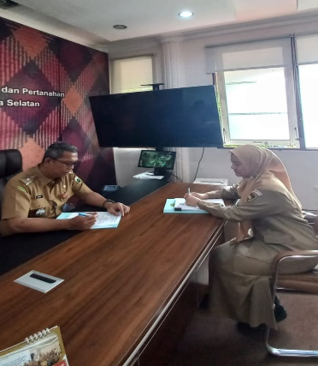

Gambar 3. 1 Koordinasi dan Konsultasi dengan Kepala DLHP Provinsi Sumatera Selatan

Hasil Koordinasi :
  - Pembentukan tim efektif
- Lakukan pemetaan kompetensi anggota tim terlebih dahulu.
- Identifikasi tahapan aksi perubahan, lalu tempatkan orang yang tepat di setiap tahapan.
- Merumuskan daftar tugas sesuai bidang masing-masing, agar tugas jelas dan terukur.
- Libatkan tim dalam proses penyelesaian tugas, agar mereka merasa memiliki.
  - Penyusunan time line
Menyusun jadwal tahapan pelaksanaan yang disesuaikan waktu jangka pendek, menengah dan panjang.

        - Kepala Bidang Tata Lingkungan, Pengkajian dan Peningkatan Kapasitas selaku Mentor Sebagai Mentor, Kepala Bidang Tata Lingkungan, Pengkajian dan Peningkatan Kapasitas memberikan arahan, masukan dan saran baik yang bersifat teknis maupun administrasi untuk pelaksanaan aksi perubahan, sehingga tercapai tujuan yang diharapkan.

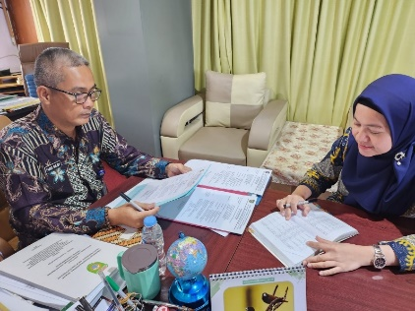
Gambar 3. 2 Koordinasi dan Konsultasi dengan Kabid Tata Lingkungan, Pengkajian dan Peningkatan Kapasitas

Hasil koordinasi :
- Kegiatan Kajian Usulan Kelas Air Sungai di Provinsi Sumatera Selatan ini disusun dengan tahapan sebagai berikut :
  - Rapat teknis, koordinasi dan konsultasi dengan tim ahli Kementerian Lingkungan Hidup RI
  - Pengumpulan data-data yang diperlukan
  - Melakukan perhitungan penetapan kelas air dan baku mutu meliputi :
- Kualitas air
- Penggunaan lahan eksisting
- Pemanfaatan ruang dalam tata ruang
- Pemanfaatan air saat ini
- Rasio debit maksimum/minimum
  - Focus Group Discussion (FGD) dan/atau Konsultasi Publik seluruh OPD dan pemangku kepentingan kabupaten/kota Se-Provinsi Sumatera Selatan
  - Perbaikan laporan
  - Expose Kajian Usulan Kelas Air Sungai di Provinsi Sumatera Selatan
      - Melaksanakan Rapat dan persamaan persepsi dan membentuk tim efektif , serta melakukan rapat koordinasi dengan mentor bersama Tim efektif
Dalam melaksanakan aksi perubahan project leader tidak akan dapat berdiri sendiri tanpa bantuan dari tim kerja oleh sebab itulah selain perlunya dukungan dari atasan juga diperlukan tim yang kuat dan sanggup melaksanakan tahapan aksi perubahan yang telah disusun Tim efektif terdiri dari staf teknis yang ada di Seksi Tata Lingkungan dan pejabat fungsional yaitu fungsional pengendali dampak. Rapat tim kerja ini dilaksanakan pada tanggal 14 Mei 2025.
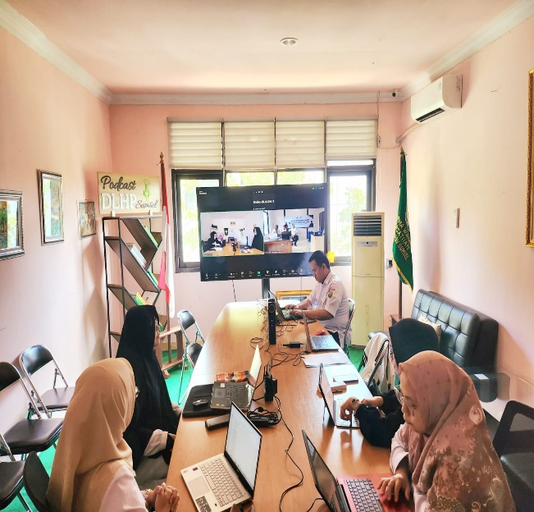
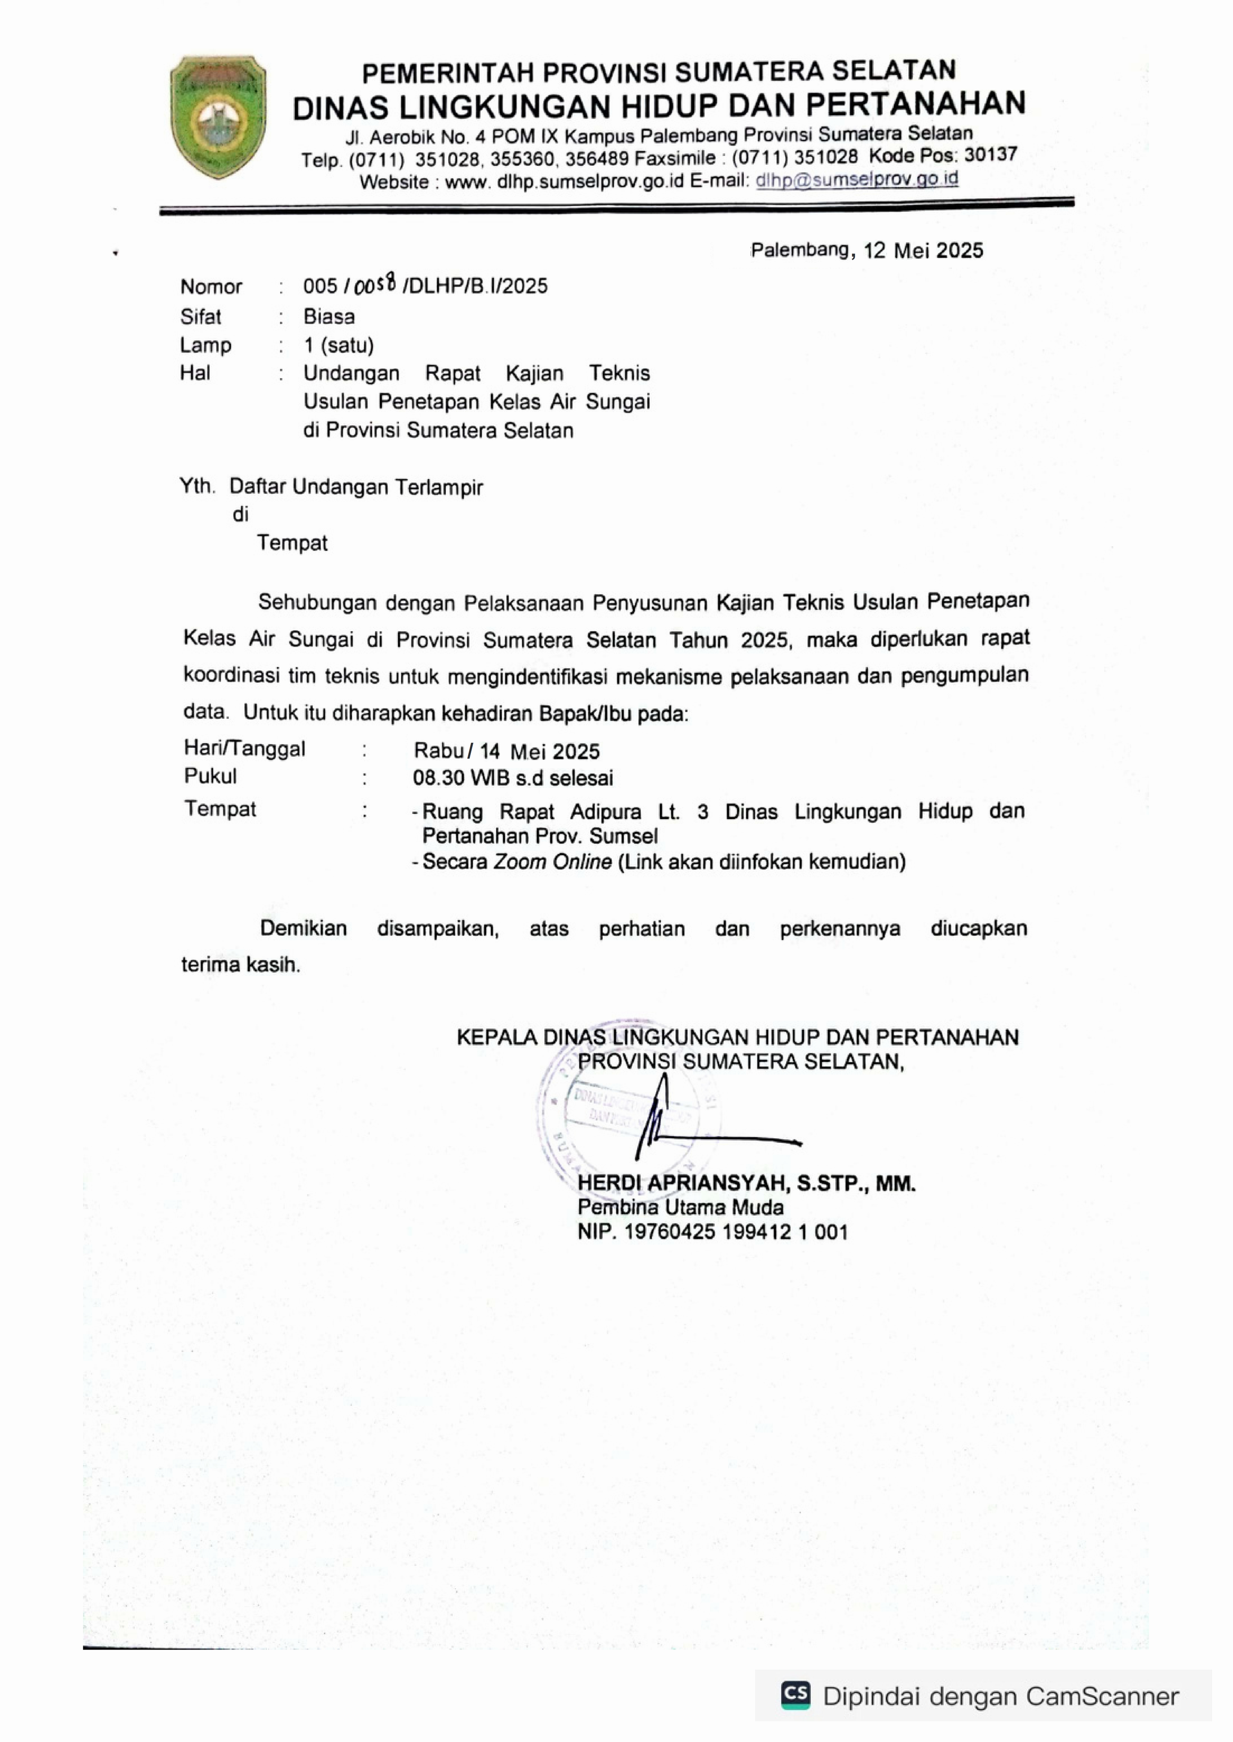
Gambar 3. 3 Rapat Tim Efektif
Hasil koordinasi
- Penjelasan maksud dan tujuan aksi perubahan
- Penyusunan sruktur tim efektif
- Pembagian tugas sesuai kompetensi tim dan tahapan kegiatan
- Pengumpulan dan identifikasi data

        - Membuat Surat Keputusan
Setelah rapat pembentukan tim kerja, untuk pelaksanaan aksi perubahan agar ada dasar hukumnya maka diisusunlah tim kerja dengan Surat Keputusan Kepala Dinas Lingkungan Hidup dan Pertanahan Provinsi Sumatera Selatan pada tanggal 13 Mei 2025 tentang Pembentukan Tim Efektif Aksi Perubahan Kajian Penetapan Kelas Air Sungai dalam rangka Perlindungan dan Pengelolaan Lingkungan Hidup di Dinas Lingkungan Hidup dan Pertanahan Provinsi Sumatera Selatan.
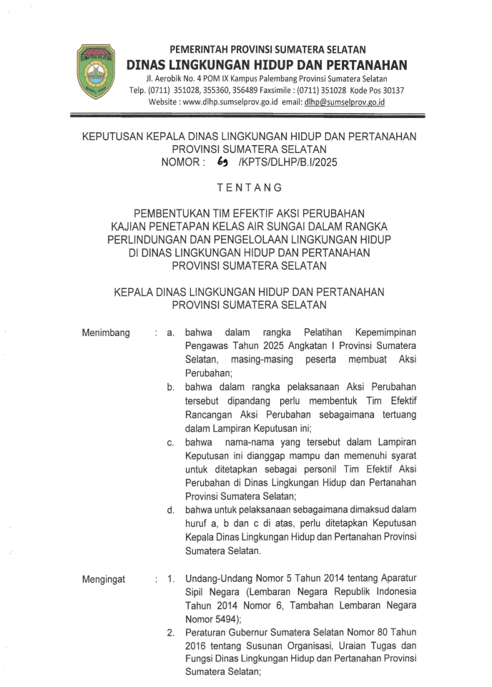 | 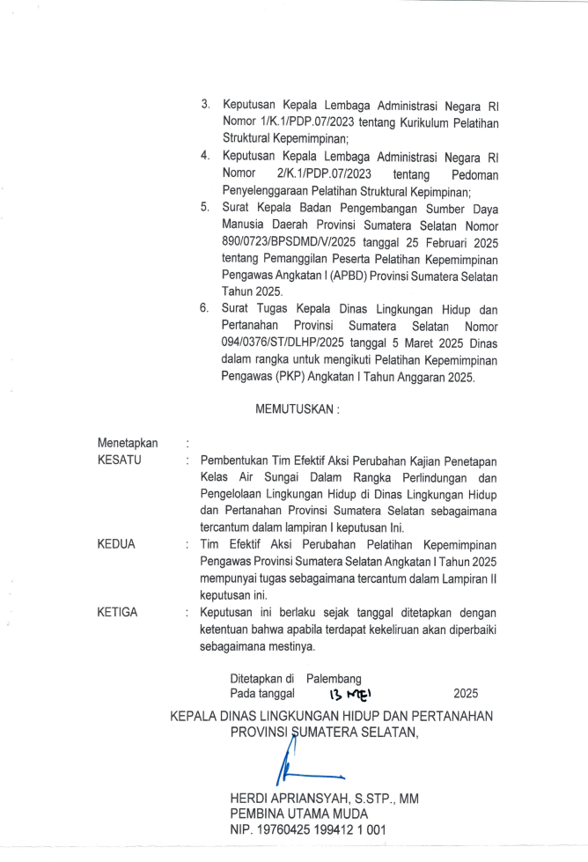
Gambar 3. 4 SK Tim Efektif

        - Implemetasi tugas
Dengan adanya Surat Keputusan tim efektif maka setiap anggota tim mempunyai tugas dan implementasi tugas yang dilakukan yaitu :
a. | Mentor
 | 1. | Menyetujui surat,undangan permintaan data dan rapat Focus Group Discussion
 | 2.  3. | Menyetujui susunan tim efektif  Memberikan masukan/tanggapan pelaksanaan aksi perubahan
b. | PROJECT LEADER
 | 1. | Menyusun dan mengatur tugas Tim Efektif
 | 2. | Koordinasi dengan DLH Kabupaten/Kota terkait data pemantauan kualitas air
 | 3. | Koordinasi dengan OPD terkait pemenuhan data aksi perubahan
 | 4. | Memeriksa surat menyurat
 | 5. | Mengidentifikasi data
 | 6. | Melaporkan perkembangan Aksi Perubahan kepada Coach dan Mentor.
c. | Ketua Tim
 | 1. | Mengavaluasi data kajian kualitas air
 | 2.  3.  4 | Berkoordinasi dengan bidang pengendalian pencemaran terkait pemantauan kualitas air  Memeriksa surat menyurat Focus Group Discussion
d. | Tim Administrasi
 | 1. | Menghimpun dan menyiapkan bukti-bukti pelaksananaan kegiatan aksi perubahan seperti foto.
 | 2. | Menghimpun surat menyurat dan administrasi Focus Group Discussion terkait Aksi Perubahan.
e. | Tim Pengumpulan Data
 | 1. | Koordinasi pengumpulan data dari bidang terkait di DLHP Prov. Sumsel maupun OPD terkait
 | 2. | Evaluasi dan identifikasi data pemantauan air, data tata ruang, data identifikasi sungai.
f. | Tim Evaluasi
 | 1.  2. | mengevaluasi pengumpulan data  mengevaluasi hasil Focus Group Discussion
 | 3. | mengkoordinasikan hasil evaluasi dengan project leader dan tim anggota

      - Pengumpulan dan Identifikasi Data Kajian Kelas Air Sungai
Dalam mengumpulkan data, tim efektif menyampaikan surat permintaan data kepada instansi terkait seperti Dinas Pekerjaan Umum Bina Marga dan Tata Ruang Provinsi Sumatera Selatan dan Balai Pemantapan Kawasan Hutan Wilayah II Palembang, melakukan koordinasi dengan Dinas Lingkungan Hidup Kabupaten/Kota dan Bidang di Dinas Lingkungan Hidup dan Pertanahan Provinsi Sumatera Selatan dilakukan pada 12 Mei s/d 30 Mei 2025.
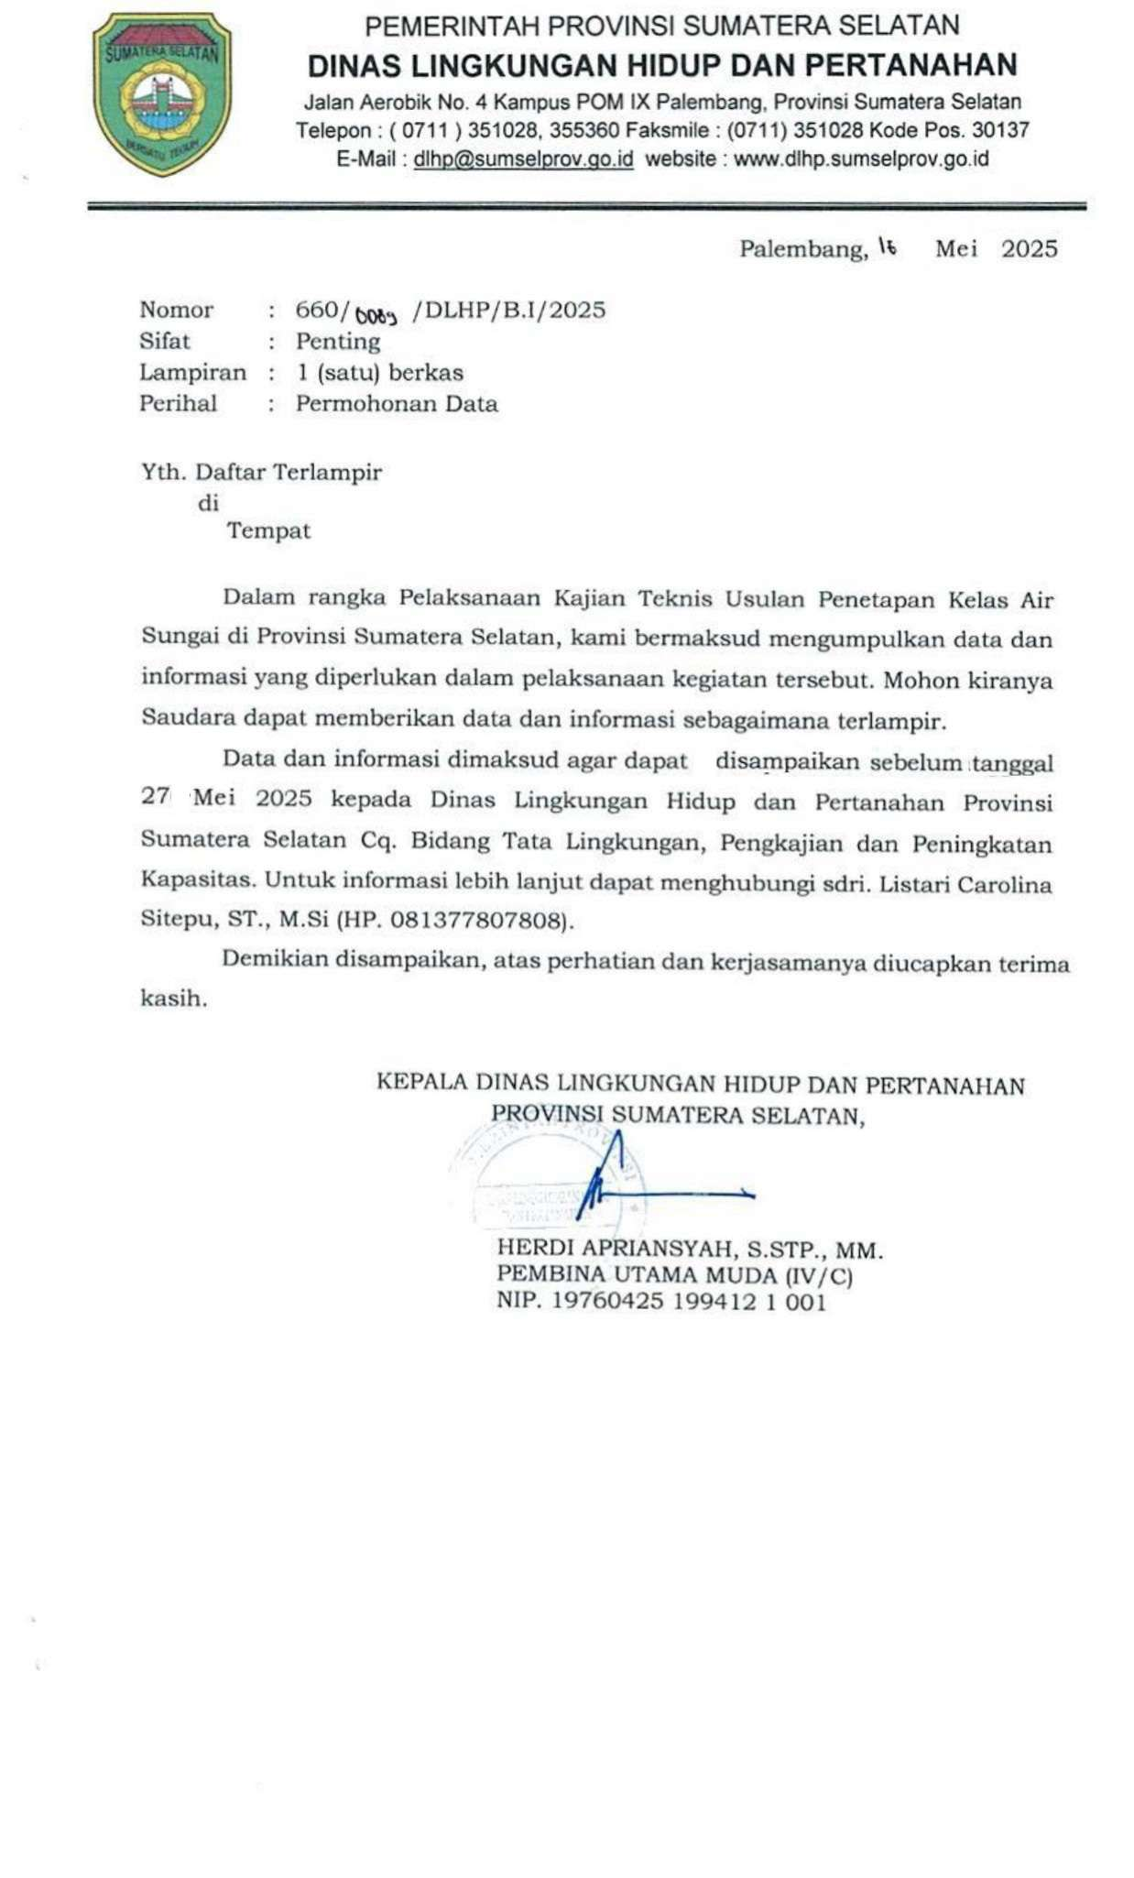 | 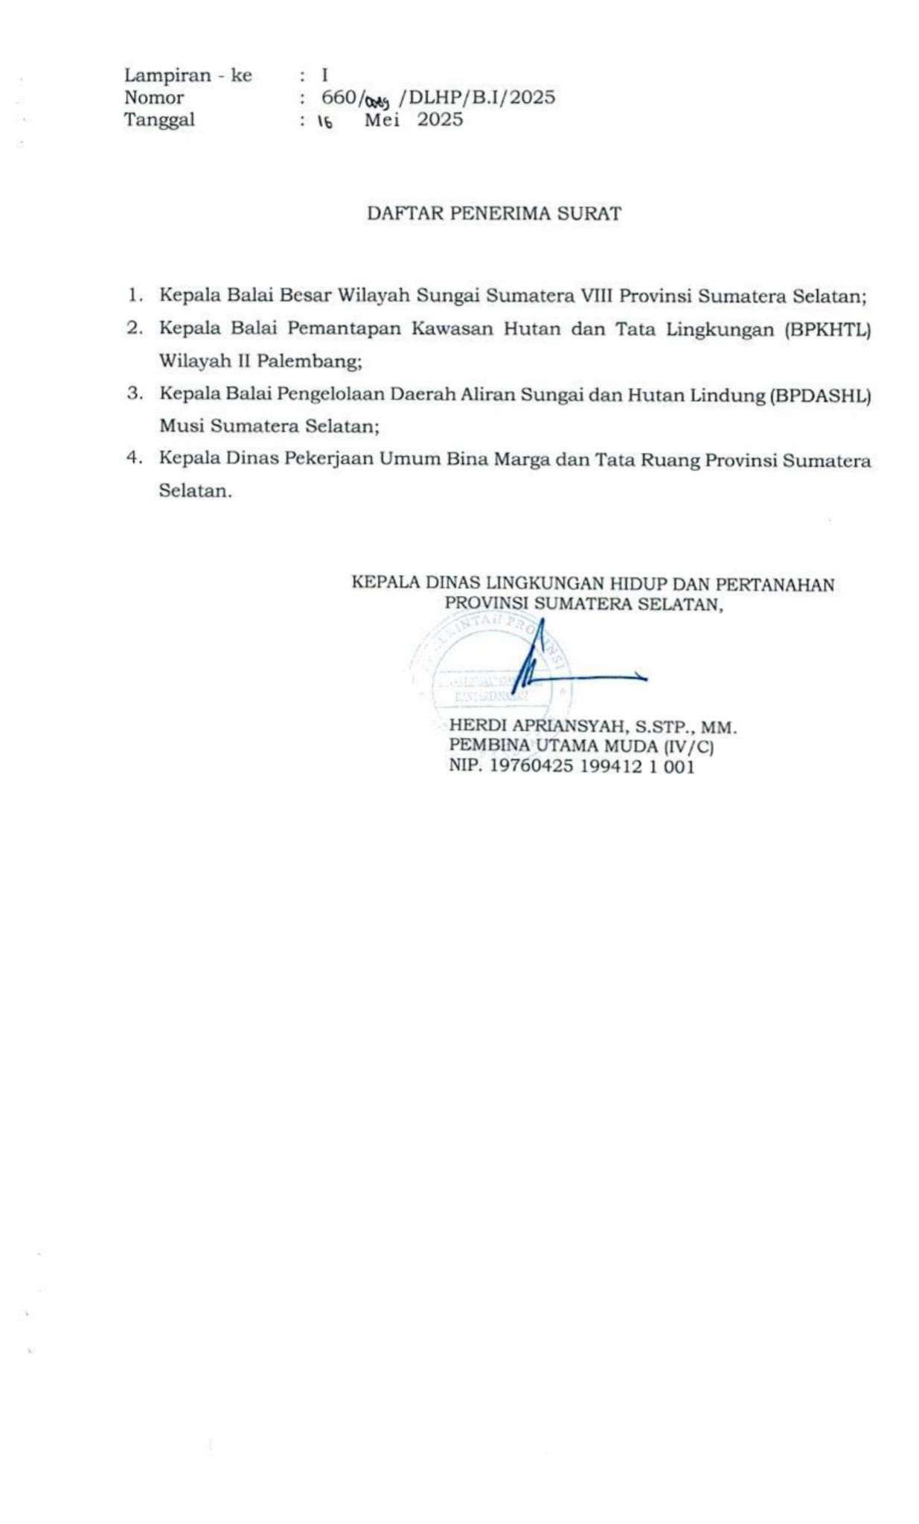
Gambar 3.5 Surat Permintaan Data

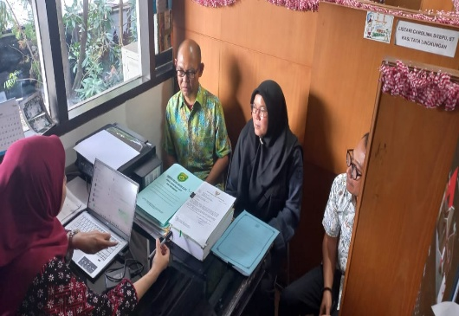 | 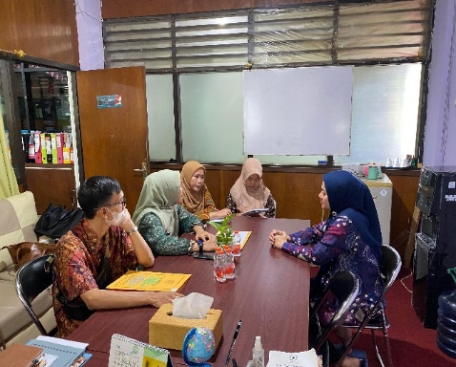
Gambar 3.6 Koordinasi Data dengan DLH Kabupaten/Kota

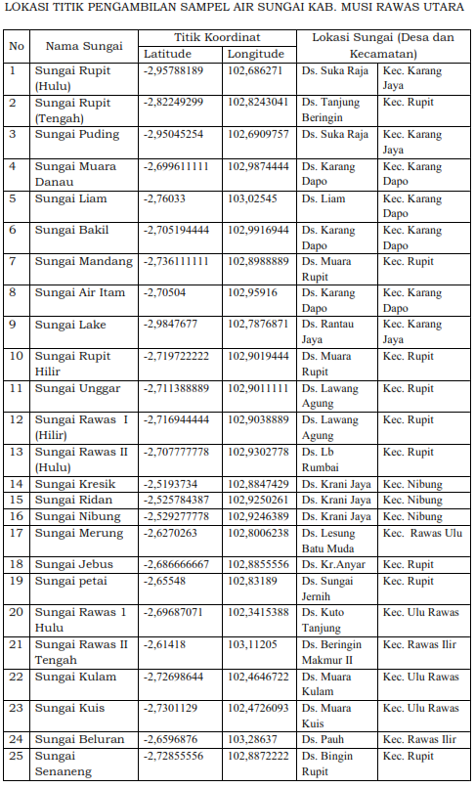

Gambar 3.7 Data Pemantauan Kualitas Air DLH Kabupaten/Kota

      - Koordinasi dan konsultasi dengan tim ahli Kementerian Lingkungan Hidup RI
Dalam pelaksanaan kajian penetapan kelas air sungai dalam rangka perlindungan dan pengelolaan lingkungan hidup di Dinas Lingkungan Hidup dan Pertanahan Provinsi Sumatera Selatan dilakukan koordinasi dengan Kementerian Lingkungan Hidup untuk mengidentifkasi tahapan penetapan baku mutu air sesuai Peraturan Pemerintah No. 22 Tahun 2021 tentang Penyelenggaraan Perlindungan dan Pengelolaan Lingkungan Hidup. Koordinasi dan konsultasi dilakukan secara dalam jaringan (aplikasi zoom).
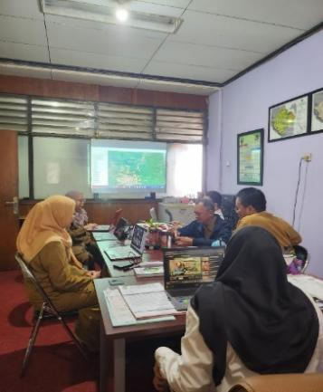 | 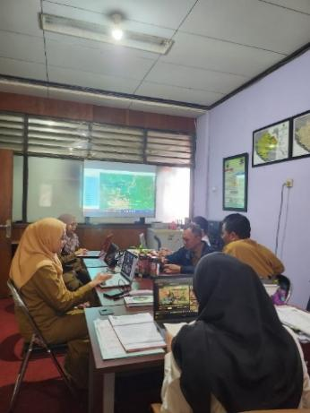
Gambar 3.8 Koordinasi dan Konsultasi dengan Kementerian Lingkungan Hidup


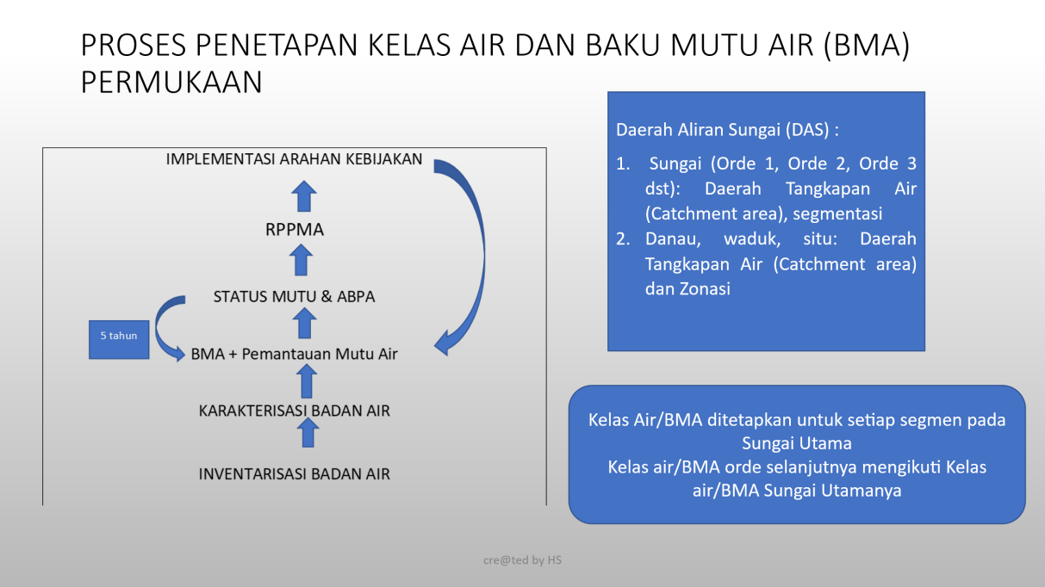
Gambar 3.9 Materi Koordinasi dan Konsultasi dengan Kementerian Lingkungan Hidup

Hasil koordinasi
- Proses penetapan kelas air dan baku mutu air (BMA) permukaan
- Inventarisasi badan air
- Karekterisasi badan air
- Pemantauan Mutu Air
- Status Mutu
- Rencana Perlindungan dan Pengelolaan Mutu Air
- Implementasi Arahan Kebijakan

- Untuk memudahkan dalam menginventarisasi dan karakterisasi badan air, maka diperlukan penentuan segmentasi atau zonasi pada wilayah yang mempunyai kesamaan struktur. Segmentasi digunakan untuk sungai dan anak-anak sungainya. Dalam menetapkan segmentasi perlu mempertimbangkan:
  - topografi;
  - subDAS;
  - jaringan sungai;
  - batas administrasi;
  - penggunaan lahan;
  - kesamaan (homogenitas) jenis sumber pencemar air (usaha dan/atau kegiatan); dan
  - lokasi titik pemantauan mutu air.

Data yang dibutuhkan :
- Peta DAS, Sub DAS dan Segmentasi
- Data mutu air
- Peta Tata Guna Lahan dan Peta Rencana Tata Ruang Wilayah
- Debit Sungai
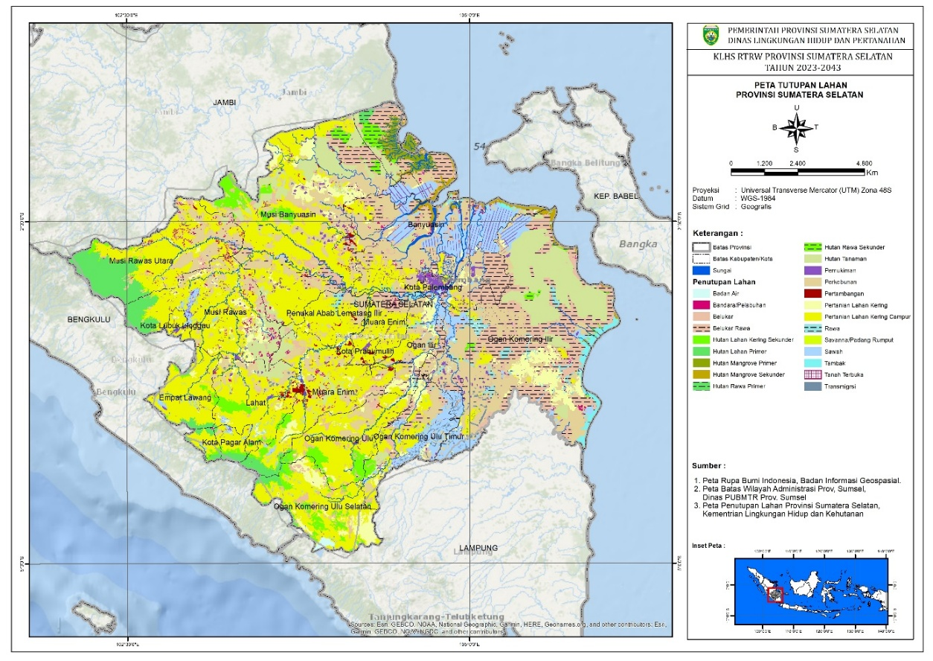
Gambar 3.10 Peta Tata Guna Lahan Provinsi Sumatera Selatan
Tabel 3. 2 Luas Tata Guna Lahan Provinsi Sumatera Selatan
No | Tutupan Lahan | Luas (ha) | Persentase (%)
1 | Pertanian Lahan Kering Campur | 2.920.091,42 | 33,65%
2 | Perkebunan | 1.392.710,38 | 16,05%
3 | Belukar Rawa | 995.862,54 | 11,48%
4 | Hutan Tanaman | 726.629,90 | 8,37%
5 | Pertanian Lahan Kering | 521.165,55 | 6,01%
6 | Sawah | 500.342,36 | 5,77%
7 | Hutan Lahan Primer | 298.497,65 | 3,44%
8 | Belukar | 278.784,68 | 3,21%
9 | Hutan Lahan Kering Sekunder | 264.456,56 | 3,05%
10 | Pemukiman | 172.032,01 | 1,98%
11 | Rawa | 97.829,09 | 1,13%
12 | Badan Air | 89.549,75 | 1,03%
13 | Hutan Mangrove Sekunder | 81.757,25 | 0,94%
14 | Hutan Mangrove Primer | 76.094,01 | 0,88%
15 | Hutan Rawa Sekunder | 65.763,02 | 0,76%
16 | Tambak | 57.275,98 | 0,66%
17 | Tanah Terbuka | 50.614,86 | 0,58%
18 | Transmigrasi | 42.938,65 | 0,49%
19 | Pertambangan | 33.525,94 | 0,39%
20 | Hutan Rawa Primer | 10.267,17 | 0,12%
21 | Bandara/Pelabuhan | 549,81 | 0,01%
22 | Savanna/Padang Rumput | 396,07 | 0,00%
Sumber: Peta Tutupan Lahan KLHK Tahun 2020
      - FGD Penetapan titik Pemantauan Kualitas Air Sungai dengan Dinas Lingkungan Hidup Kabupaten/Kota
Proses penetapan titik pemantauan dilakukan melalui Focus Group Discussion dengan melibatkan Dinas Lingkungan Hidup 17 (tujuh belas) kabupaten/kota secara dalam jaringan (zoom online).
Penetapan titik pemantauan dilakukan mengidentifikasi titik pemantauan yang berdasarkan :
- Mutu air eksisting
- penggunaan lahan eksisting;
- pola ruang dalam Rencana Tata Ruang Wilayah; dan
- koefesien rezim sungai (RKS) atau rasio debit aliran maksimum -minimum untuk sungai dan anak-anak sungai serta rawa dan lahan basah lainnya, atau kedalaman air untuk danau dan sejenisnya.
- Pemanfaatan Sungai saat ini
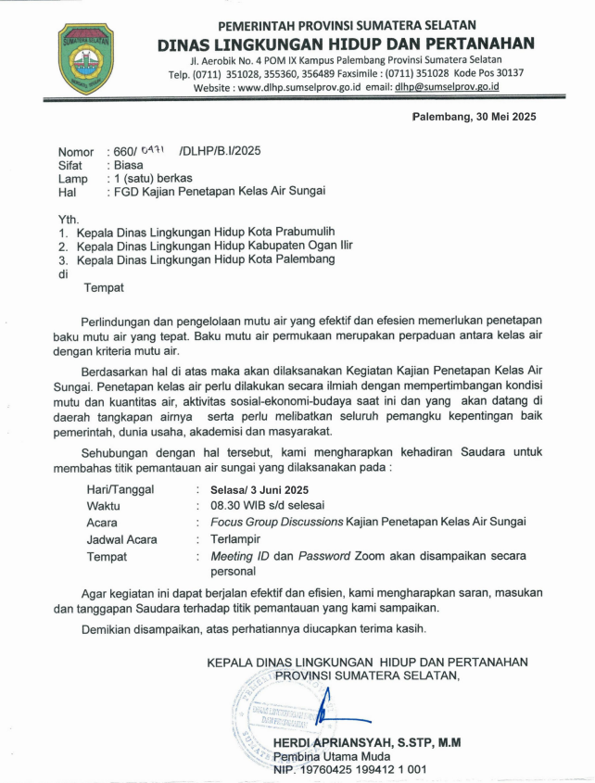 | 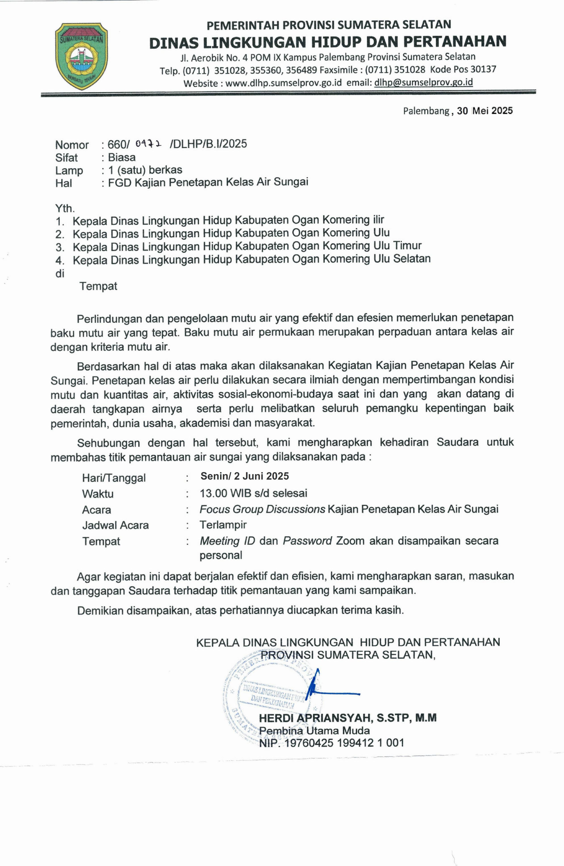
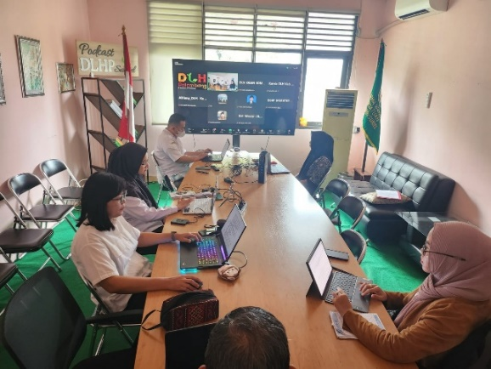 | 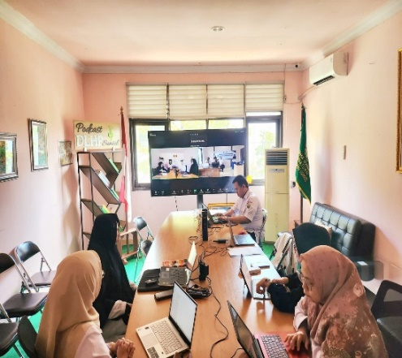
Gambar 3. 11 FGD Penetapan titik Pemantauan Kualitas Air Sungai Kab/Kota

Tabel 3.3 Data Titik Pemantauan Air Permukaan Kabupaten Musi Rawas
NO | NAMA SUNGAI/DANAU | ALAMAT LOKASI | KOORDINAT |  | KATEGORI
NO | NAMA SUNGAI/DANAU | ALAMAT LOKASI | Latitude | Longitude | KATEGORI
NO | NAMA SUNGAI/DANAU | ALAMAT LOKASI | S | E | KATEGORI
1 | Sungai Lakitan Hulu | Napal Melintang, Selangit | -3.176721 | 102.662121 | AIR SUNGAI
2 | Sungai Lakitan Tengah | Jajaran Baru II, Megang Sakti | -2.924514 | 102.996673 | AIR SUNGAI
3 | Sungai Lakitan Hilir | Muara Lakitan, Muara Lakitan | -2.872038 | 103.292806 | AIR SUNGAI
4 | Sungai Kelingi Hulu | Muara Beliti Baru, Muara Beliti | -3.240166667 | 103.0110556 | AIR SUNGAI
5 | Sungai Kelingi Tengah | Lubuk Rumbai, Tuah Negeri | -3.125388889 | 103.1335833 | AIR SUNGAI
6 | Sungai Kelingi Hilir | Lubuk Muda, Muara Kelingi | -3.072055556 | 103.2239722 | AIR SUNGAI
7 | Sungai Semangus Hulu | Cecar, Bulan Tengah Suku Ulu | -3.354194444 | 103.3758611 | AIR SUNGAI
8 | Sungai Semangus Tengah | Semangus Baru, Muara Lakitan | -2.966111111 | 103.3203333 | AIR SUNGAI
9 | Sungai Semangus Hilir | Semangus Baru, Muara Lakitan | -2.962515 | 103.319008 | AIR SUNGAI
10 | Sungai Beliti Hulu | Rantau Serik, Tiang Pumpung Kepungut | -3.418806 | 103.041898 | AIR SUNGAI
11 | Sungai Beliti Tengah | Muara Kati Baru II, Tiang Pumpung Kepungut | -3.316217 | 103.049226 | AIR SUNGAI
12 | Sungai Beliti Hilir | Ps. Muara Beliti, Muara Beliti | -3.2425 | 103.03875 | AIR SUNGAI
13 | Sungai Kungku Hulu | Kertosono, Jaya Loka | -3.373713 | 103.189274 | AIR SUNGAI
14 | Sungai Kungku Tengah | Dono Rejo, Jaya Loka | -3.346364 | 103.188952 | AIR SUNGAI
15 | Sungai Kungku Hilir | Pelawe, Bulan Tengah Suku Ulu | -3.247333333 | 103.2338611 | AIR SUNGAI
16 | Sungai Megang Hulu | Widodo, Tugumulyo | -3.212815 | 102.936761 | AIR SUNGAI
17 | Sungai Megang Tengah | Karyadadi, Purwodadi | -3.083402 | 102.989537 | AIR SUNGAI
18 | Sungai Megang Hilir | Muara megang, Megang sakti | -2.937345 | 103.063262 | AIR SUNGAI
19 | Sungai Temam | Muara Beliti Baru, Muara Beliti | -3.243215 | 103.029974 | AIR SUNGAI
20 | Sungai Tamelat | Ciptodadi, Suka Karya | -3.222130 | 103.177267 | AIR SUNGAI
21 | Sungai Ketuan | Muara Beliti Baru, Muara Beliti | -3.231444444 | 103.0111944 | AIR SUNGAI
22 | Irigasi Hulu | Ketuan, Tugumulyo | -3.230777778 | 102.9404167 | AIR SUNGAI
23 | Irigasi Tengah | Mataram, Tugumulyo | -3.158917 | 102.953503 | AIR SUNGAI
24 | Irigasi Hilir | Pagarsari, Purwodadi | -3.091654 | 102.975093 | AIR SUNGAI
25 | Danau Aur | Sumber Jaya, Sumber Harta | -3.099957 | 102.925752 | DANAU/SITU
26 | Danau Gegas | Danau Gegas, Tiang Pumpung Kepungut | -3.248083333 | 103.1355694 | DANAU/SITU

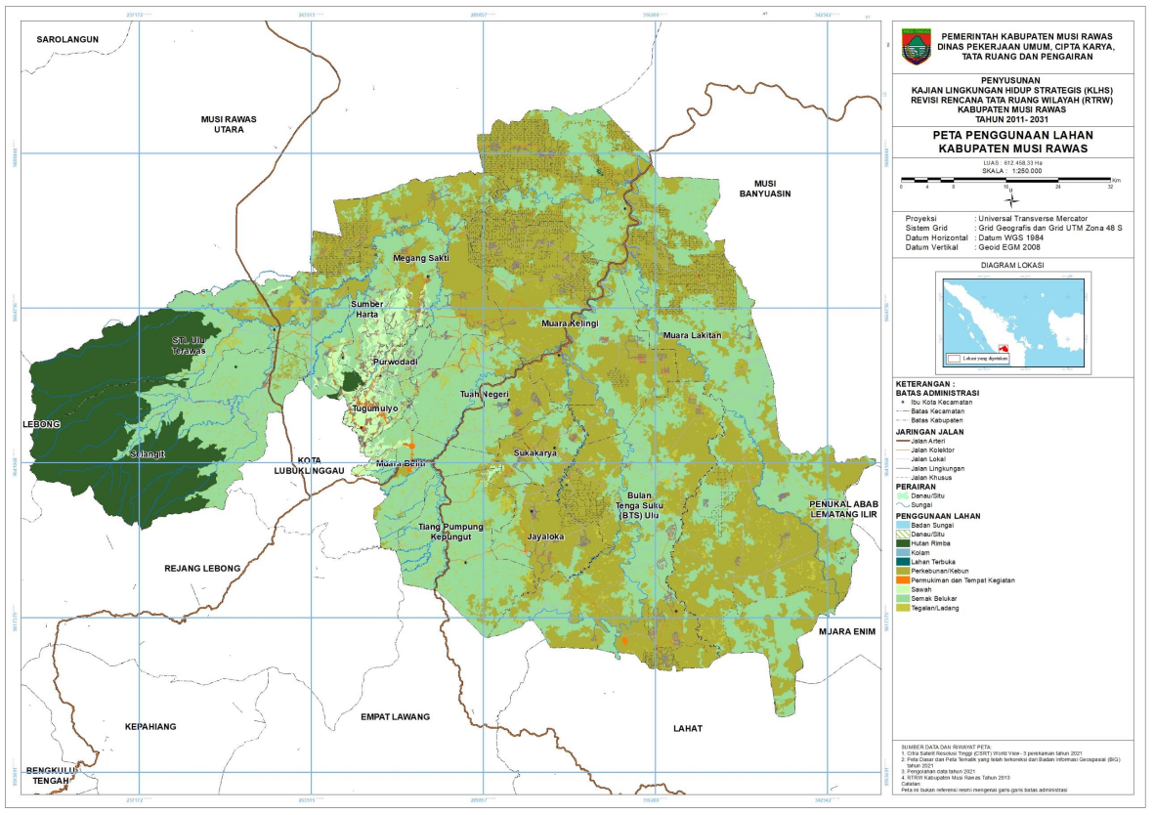
Gambar 3. 12 Peta Penggunaan Lahan Kabupaten Musi Rawas

Tabel 3.4 Penggunaan Lahan di Kabupaten Musi Rawas
No. | Jenis Penggunaan Lahan | Luas (Ha) | Persentase (%)
1. | Badan Sungai | 3.733,21 | 0,61
2. | Danau/Situ | 458,92 | 0,07
3. | Hutan Rimba | 63.631,05 | 10,39
4. | Kolam | 2,26 | 0,00
5. | Lahan Terbuka | 53,86 | 0,01
6. | Perkebunan/Kebun | 242.820,97 | 39,65
7. | Permukiman dan Tempat Kegiatan | 9.085,54 | 1,48
8. | Sawah | 11.952,02 | 1,95
9 | Semak Belukar | 265.053,50 | 43,28
10 | Tegalan/Ladang | 15.667,00 | 2,56
 | Total | 612.458,33 | 100

      - Evaluasi kegiatan
Evaluasi kegiatan aksi perubahan adalah proses penting untuk menilai sejauh mana rencana aksi yang telah dirancang berhasil dilaksanakan dan mencapai tujuan yang diharapkan. Evaluasi ini mencakup beberapa aspek berikut:
- Tujuan dan sasaran
Tujuan jangka pendek adalah Terlaksananya penyusunan perencanaan aksi perubahan dan penetapan titik pemantauan air sungai Provinsi Sumatera Selatan yang dilengkapi data terkait.
Tujuan telah tercapai, perencanaan aksi perubahan telah dilakukan dengan diawali pembentukan tim efektif kemudian pembagian tugas tim efektif, penentuan tahapan pelaksanaan, terkumpulnya data dan ditetapkan titik pemantauan kualitas
- IndikatorKinerja
Target waktu dan output kegiatan jangka pendek telah terlaksana dengan tepat, hal ini terlihat dari setiap tahapan pelaksanaan sesuai dengan jadwal yang didukung dengan output yaitu SK Tim efektif, Undangan, notulen, data terkait penetapan kelas air sungai dan dokumentasi.
- HasilPelaksanaan
Hasil pelaksanaan adalah peningkatan kompetensi tim efektif dalam melaksanakan tugas masing-masing dengan penuh tanggung jawab, pembaharuan titik pemantauan kualitas air yang disesuaikan kondisi eksisting Sungai dan kegiatan sekitar Sungai dan terbentuknya prosedur pengambilan sampel air.
- Kendala dan Solusi
Dalam pelaksanaan Aksi Perubahan terdapat beberapa kendala yang menghambat antara lain :
  - OPD Provinsi dan Dinas Lingkungan Hidup Kabupaten/Kota tidak menyampaikan data sesuai batas waktu penyampaian data. Hal ini dikarenakan kegiatan OPD Provinsi untuk pengambilan data tidak terlaksana, data yang belum tervalidasi seperti tata ruang provinsi dan adanya perubahan mutasi pegawai.
  - Adanya kebijakan efisiensi anggaran, sehingga ada kegiatan koordinasi dengan Kementerian Lingkungan Hidup dan Kabupaten/Kota dilaksanakan secara Zoom Online.
  - Kesibukan dalam pelaksanaan Tugas Pokok dan Fungsi sehari-hari.
Dalam menyikapi kendala, dapat dilakukan beberapa hal, sehingga aksi perubahan dapat mencapai target capaiannya sesuai dengan yang direncanakan;
  - Meningkatkan koordinasi permintaan data dengan OPD Provinsi dan DLH Kabupaten/Kota, dan mempertimbangkan sumber data lainnya seperti BPS.
  - Optimalisasi sumber pendanaan untuk pelaksanaan kegiatan, sehingga masalah pendanaan dapat terpenuhi.
  - Strategi komunikasi baik secara formal maupun informal yang baik untuk bisa menjaga keberlangsungan jejaring kerja. Penggunaan teknologi komunikasi seperti whatsapp group sangat membantu dalam mengefektifkan koordinasi antara DLHP Provinsi Sumatera Selatan dan DLH kabupaten/kota.
  - Pembagian dan manajemen waktu dan tugas antara pelaksanaan kegiatan anggota tim efektif, saling membackup bila ada permasalahan yang harus segera ditangani.

3.2 Manfaat Aksi Perubahan
Aksi perubahan ini memberikan manfaat sebagai berikut :
        - Bagi Organisasi.
- Sebagai acuan menetapkan titik pemantauan kualitas air permukaan khususnya sungai di Provinsi Sumatera Selatan dan kegiatan pengelolaan menjaga kualitas air.
- Sebagai acuan dalam penentuan persetujuan teknis pembuangan air limbah ke badan air permukaan yang disesuaikan dengan baku mutu kualitas air sungai.
        - Bagi Stakeholder.
- Sebagai acuan usaha/industri dalam melaksanakan pengelolaan lingkungan hidup khususnya untuk menjaga kualitas air sungai yang berdasarkan dengan baku mutu kualitas air sungai.
- Sebagai acuan OPD Provinsi maupun Kabupaten/Kota mensinergikan kegiatan pemantauan kualitas air sungai untuk mencapai target indeks kualitas air.

3.3 Implementasi Pengembangan Kompetensi dalam Aksi Perubahan
Pengembangan potensi diri pada hakikatnya adalah upaya dari setiap individu dalam mengembangkan potensi, baik secara individu maupun kelompok melalui latihan- latihan. Potensi tersebut merupakan daya atau kekuatan baik yang sudah teraktualisasi tetapi belum optimal maupun belum teraktualiasasi. Potensial (potential) dicirikan dengan adanya potensi, memiliki kemampuan laten untuk melakukan sesuatu atau untuk bertingkah laku dengan cara tertentu, khususnya dengan cara yang mencakup laten atau bakat pembawaan atau inteligensi.
Manfaat pengembangan potensi diri dalam pengertian ini ditujukan pada pengembangan personal dalam mendukung kepemimpinan adaptif yang mampu berperan sebagai agen perubahan dalam unit organisasinya.
Berdasarkan uraian diatas maka penilaian pengembangan potensi diri dari aksi perubahan pada pelatihan kepemimpinan pengawasan ini dapat dilihat dalam tabel sebagai berikut :
Tabel 3. 5 Implementasi Pengembangan Potensi Diri
Yang terdampak Aksi Perubahan | Perubahan Kompetensi yang terealiasi | Cara Pengembangan
Internal Intansi :
Kepala Dinas | - Mampu mengambil Kebijakan dalam Pengambilan Keputusan  - Mampu memberikan saran dan dukungan terhadap kegiatan aksi perubahan | Koordinasi dan memberikan Penugasan disertai dengan pendampingan dalam memberikan tugas sesuai kualitas diharapkan
Kepala Bidang | Mampu memberikan arahan pelaksanaan kajian kualitas air sesuai peraturan berlaku | Koordinasi dan memberikan Penugasan disertai dengan pendampingan dalam memberikan tugas sesuai kualitas diharapkan
Tim Efektif | Bertanggung jawab dan bekerjasama melaksanakan tahapan pelaksanaan aksi perubahan | Penugasan kerja yang dituntut untuk berkomunikasi atau berkoordinasi dengan OPD Provinsi, Kab/Kota dan dengan pihak pemangku kepentingan.
Stakehold. Eksternal
Tenaga Ahli Kementerian Lingkungan Hidup | Mampu menganalisa data sesuai peraturan penetapan pengelolaan kualitas air sungai | Koordinasi dan berkomunikasi dalam penetapan kebijakan
Dinas Lingkungan Hidup Kabupaten/Kota. | Mampu mengintegrasikan dan merumuskan kebijakan pengelolaan pengelolaan kualitas air | Koordinasi
Usaha/Industri | Mampu melaksanakan kegiatan pengelolaan kualitas air sesuai peraturan penetapan pengelolaan kualitas air sungai | Koordinasi, pemantauan, pengawasan kegiatan pengelolaan kualitas air.
OPD Provinsi (PU BM TR dan PSDA Prov. Sumsel) | Mampu memberikan kewenangan penetapan tata ruang disesuaikan dengan pengelolaan lingkungan hidup | Koordinasi pengintegrasian tata ruang dengan lingkungan hidup
Masyarakat (Kelurahan dan Kecamatan) | Mampu turut melaksanakan pengelolaan kualitas air sungai | Koordinasi, sosialisasi dan pembinaan.

BAB IV
KEBERLANJUTAN AKSI PERUBAHAN

Keberlanjutan suatu kegiatan yang baik yang dapat menunjang tugas pokok dan fungsi sehari-hari sudah seharusnya dapat diteruskan atau dilanjutkan, keberlanjutan kegiatan kajian penetapan kelas air sungai dalam rangka perlindungan dan pengelolaan lingkungan hidup di Dinas Lingkungan Hidup dan Pertanahan Provinsi Sumatera Selatan menjadi harapan besar agar dapat terlaksana dengan baik sampai jangka panjang yaitu Penetapan Peraturan Daerah tentang Penetapan Kualitas Air Sungai tentunya dengan peningkatan atau menjaga kualitas air sungai. Kegiatan jangka pendek sudah berjalan oleh karena itu sebagai tindak lanjut dari kegiatan tersebut, perlu dilanjutkan ke dalam kegiatan perencanaan jangka menengah dan perencanaan jangka panjang.

Rencana Target Jangka Menengah
Terlaksananya Sosialisasi Penetapan Kajian Kelas Air Sungai di Dinas Lingkungan Hidup dan Pertanahan Provinsi Sumatera Selatan kepada stake holder terkait. Milestone jangka Menegah 6 (enam) bulan :
- Pelaksanaan Pemantauan Kualitas Air Sungai
- Pemeriksaan sampel air sungai di laboratorium lingkungan hidup
- Melakukan perhitungan dan penetapan kelas air dan baku mutu
- Focus Group Discussion dan/atau Konsultasi Publik seluruh OPD dan pemangku kepentingan kabupaten/kota Se-Provinsi Sumatera Selatan
- Penyusunan laporan
- Expose Kajian Usulan Kelas Air Sungai di Provinsi Sumatera Selatan
- Evaluasi kegiatan

Rencana Target Jangka Panjang
Sebagai acuan Dinas Lingkungan Hidup dan Pertanahan Provinsi Sumatera Selatan dan stake holder terkait dalam melaksanakan pengelolaan lingkungan hidup khususnya untuk menjaga kualitas air sungai yang ditetapkan di persetujuan lingkungan. Milestone jangka Panjang (Dua Belas) bulan :
- Implementasi pelaksanaan kajian usulan penetapan kelas air Sungai oleh usaha/industry sebagai pedoman dalam penerbitan persetujuan lingkungan hidup dan persetujuan teknis pembuangan air limbah ke badan air Sungai.
- Evaluasi pelaksanaan implementasi kajian usulan penetapan kelas air Sungai oleh usaha/industry
- Menyusun rancangan Peraturan Gubernur Sumatera Selatan Penetapan Kelas Air Sungai

Dukungan terhadap aksi perubahan sangat penting untuk memastikan keberhasilan implementasi dan keberlanjutan aksi perubahan yang direncanakan. Berikut beberapa bentuk dukungan yang diberikan dalam konteks aksi perubahan, terutama di lingkungan pemerintahan atau organisasi:
- Dukungan dari Pimpinan, Dukungan ini bisa berupa pembinaan, penandatanganan undangan, dan penyediaan sumber daya. Sekretaris Daerah Provinsi Sumatera Selatan, Kepala Dinas Lingkungan Hidup dan Pertanahan Provinsi Sumatera Selatan memberikan dukungan kepada peserta pelatihan untuk melaksanakan aksi perubahan.
- Kolaborasi Tim Efektif, Pembentukan tim kerja yang solid dan terlibat aktif dalam pelaksanaan aksi perubahan sangat penting. Tim efektif melaksanakan tugas dalam menyelesaikan pelaksanaan aksi perubahan.
- Koordinasi dengan Stake holder terkait, Melakukan koordinasi dengan OPD Provinsi dan Dinas Lingkungan Hidup Kabupaten/Kota untuk pengumpulan data, perencanaan tahapan pelaksanaan dan implementasi kajian kualitas air Sungai dalam mendukung kinerja instansi.

BAB V
KETERKAITAN DENGAN MATA PELATIHAN TERPILIH

5.1 Keterkaitan aksi perubahan dengan mata pelatihan Perencanaan Pembangunan Nasional
Kajian penetapan kelas air sungai memiliki keterkaitan yang erat dan strategis dengan perencanaan pembangunan nasional karena menyangkut aspek lingkungan, kesehatan masyarakat, dan keberlanjutan sumber daya alam. Berikut beberapa poin penting keterkaitannya:
- Dasar Penentuan Prioritas Pembangunan, Penetapan kelas air sungai membantu pemerintah menentukan wilayah mana yang membutuhkan intervensi prioritas, seperti pembangunan pengolahan air limbah, konservasi daerah aliran sungai (DAS), atau pengendalian pencemaran.
- Integrasi dalam Rencana Tata Ruang dan RPJMN, Informasi kualitas air sungai menjadi masukan penting dalam penyusunan Rencana Pembangunan Jangka Menengah Nasional (RPJMN) dan Rencana Tata Ruang Wilayah (RTRW). Hal ini memastikan bahwa pembangunan tidak merusak ekosistem air dan tetap menjaga daya dukung lingkungan.
- Pendukung Tujuan Pembangunan Berkelanjutan (TPB/SDGs), Kelas air sungai yang baik mendukung pencapaian TPB, khususnya tujuan ke-6 (air bersih dan sanitasi layak) dan tujuan ke-13 (penanganan perubahan iklim). Kajian ini juga menjadi indikator keberhasilan pengelolaan sumber daya air secara nasional.
- Landasan Regulasi dan Investasi Infrastruktur, Penetapan kelas air sungai menjadi dasar hukum untuk menetapkan standar baku mutu air dan menentukan jenis kegiatan yang diperbolehkan di sekitar sungai. Ini penting untuk perencanaan pembangunan infrastruktur seperti bendungan, irigasi, dan kawasan industri.
- Penguatan Kelembagaan dan Koordinasi Lintas Sektor, Kajian ini mendorong sinergi antara kementerian/lembaga seperti Kementerian PUPR, KLHK, Bappenas, dan pemerintah daerah dalam menyusun kebijakan pembangunan yang berbasis data lingkungan.

5.2 Keterkaitan aksi perubahan dengan mata pelatihan Pertumbuhan Ekonomi Hijau
Kajian penetapan kelas air sungai memiliki peran strategis dalam mendukung pertumbuhan ekonomi hijau karena menyentuh langsung aspek keberlanjutan lingkungan, efisiensi sumber daya, dan kualitas hidup masyarakat. Berikut keterkaitannya secara lebih mendalam:
- Menjamin Ketersediaan Air Berkualitas untuk Sektor Ekonomi Hijau, Ekonomi hijau menekankan efisiensi dan keberlanjutan. Penetapan kelas air sungai memastikan bahwa kualitas air sesuai dengan peruntukannya—baik untuk air minum, pertanian organik, perikanan berkelanjutan, maupun industri ramah lingkungan. Ini mendukung produktivitas tanpa merusak ekosistem.
- Mendorong Investasi Hijau dan Inovasi Teknologi, dengan adanya kepastian kualitas air, investor lebih percaya diri menanamkan modal pada sektor-sektor seperti ekowisata, pertanian berkelanjutan, dan energi terbarukan. Selain itu, mendorong pengembangan teknologi pengolahan air limbah dan konservasi air yang lebih efisien.
- Mengurangi Biaya Eksternalitas Lingkungan, Sungai yang tercemar menimbulkan biaya besar bagi kesehatan masyarakat dan pemulihan lingkungan. Penetapan kelas air membantu mencegah pencemaran sejak awal, sehingga mengurangi beban ekonomi akibat kerusakan lingkungan.
- Mendukung Perencanaan Wilayah dan Tata Guna Lahan Berkelanjutan, Informasi kelas air menjadi dasar dalam menentukan zonasi kegiatan ekonomi. Misalnya, kawasan dengan air kelas I tidak cocok untuk industri berat, tetapi ideal untuk konservasi atau pertanian organik.
- Kontribusi terhadap Tujuan Pembangunan Berkelanjutan (TPB/SDGs), Terutama tujuan ke-6 (air bersih dan sanitasi), ke-12 (konsumsi dan produksi yang bertanggung jawab), dan ke-13 (penanganan perubahan iklim). Kelas air sungai menjadi indikator penting dalam mengukur keberhasilan kebijakan ekonomi hijau.

5.3 Keterkaitan aksi perubahan dengan mata pelatihan Undang-undang Cipta Kerja
Kajian penetapan kelas air sungai memiliki keterkaitan yang erat dengan Undang-Undang Cipta Kerja (UU No. 11 Tahun 2020 dan perubahannya dalam UU No. 6 Tahun 2023), terutama dalam konteks pengelolaan sumber daya air yang berkelanjutan dan berkeadilan. Berikut beberapa poin keterkaitannya:
- Penyederhanaan Regulasi dan Perizinan, UU Cipta Kerja bertujuan menyederhanakan perizinan berusaha, termasuk dalam sektor sumber daya air. Penetapan kelas air sungai menjadi dasar penting dalam menentukan apakah suatu kegiatan usaha dapat dilakukan di wilayah tertentu, serta jenis izin lingkungan yang diperlukan.
- Penguatan Peran Negara dalam Pengelolaan Air, meskipun UU Cipta Kerja membuka ruang bagi keterlibatan swasta, prinsip penguasaan negara atas air tetap dijaga sesuai amanat Pasal 33 UUD 1945. Penetapan kelas air sungai menjadi instrumen untuk memastikan bahwa pemanfaatan air oleh pihak ketiga tetap dalam koridor keberlanjutan dan kepentingan publik.
- Landasan Penataan Ruang dan Investasi, kelas air sungai menjadi acuan dalam penataan ruang dan zonasi wilayah. UU Cipta Kerja mengintegrasikan tata ruang darat, laut, dan udara, sehingga kualitas air sungai menjadi pertimbangan dalam menentukan lokasi investasi, kawasan industri, dan permukiman.
- Pengendalian Daya Rusak dan Perlindungan Lingkungan, dalam Perpres No. 37 Tahun 2023 tentang Kebijakan Nasional Sumber Daya Air (turunan dari UU Cipta Kerja), disebutkan bahwa peningkatan mutu air dan pengendalian pencemaran menjadi indikator utama dalam pengelolaan sumber daya air. Penetapan kelas air sungai menjadi alat ukur dalam evaluasi tersebut.
- Keseimbangan antara Ekonomi dan Lingkungan, UU Cipta Kerja mendorong pertumbuhan ekonomi, namun melalui kajian kelas air sungai, pemerintah dapat memastikan bahwa pertumbuhan tersebut tidak mengorbankan kualitas lingkungan dan hak masyarakat atas air bersih.

BAB VI
DISEMINASI DAN PUBLIKASI AKSI PERUBAHAN

6.1 Penerapan Strategi Komunikasi
Strategi komunikasi diperlukan untuk menyampaikan tujuan dan manfaat dari aksi perubahan kepada seluruh stakeholder baik yang terlibat secara langsung ataupun tidak langsung. Pada aksi perubahan ini, menggunakan beberapa strategi komunikasi agar seluruh stakeholder memberikan dukungan terhadap pelaksanaan dan keberlanjutan aksi perubahan.
Keterlibatan stakeholder berdasarkan pengaruh maupun kepentingan dari masing-masing stakeholder tersebut menjadi pertimbangan untuk mengimplementasikan strategi komunikasi yang bertujuan untuk mempengaruhi stakeholder sebagai berikut:
Tabel 6. 1 Keterlibatan stakeholder
Identifikasi  Stakeholder | Pola  Hubungan | Strategi Komunikasi
Promoters
Kepala Dinas | - Mengambil Kebijakan dalam Pengambilan Keputusan  - Memberikan saran dan dukungan terhadap kegiatan aksi perubahan | Menyampaikan laporan aksi perubahan dan berkoordinasi.
Kepala Bidang | Pendukung dalam aksi perubahan | Berkoordinasi untuk mendapatkan arahan tahapan pelaksanaan
Kasi Pengendalian Pencemaran | Koordinasi pengumpulan data | Berkoordinasi secara tatap muka dalam mengumpulkan dan mengolah data
Kasi Pengkajian Dampak Lingkungan | Koordinasi pengumpulan data | Berkoordinasi secara tatap muka dalam mengumpulkan data
Tenaga Ahli Kementerian Lingkungan Hidup | Pengolah data | Berkoordinasi secara tatap muka, daring dalam mengumpulkan dan mengolah data
Dinas Lingkungan Hidup Kabupaten/Kota. | Koordinasi memberi data dan saran masukan | Berkoordinasi secara tatap muka, daring dalam mengumpulkan data dan saran masukan.
Defenders
Jabatan Fungsional | Koordinasi pengumpulan data | Berkoordinasi secara tatap muka dalam mengumpulkan dan mengolah data
OPD Provinsi (PU BM TR. BPDAS, BPKH dan PSDA Prov. Sumsel) | Koordinasi memberi data dan saran masukan | Berkoordinasi dan memberi informasi secara tatap muka, daring, bersurat dalam mengumpulkan data dan saran masukan.
Latens
Kasi Peraturan Perundang-Undangan | Koordinasi penyusunan peraturan gubernur | Berkoordinasi secara tatap muka untuk mengevaluasi penyusunan peraturan gubernur
Tenaga Laboratorium | Koordinasi pengujian air | Berkoordinasi dan memberi informasi pengujian air
Usaha/Industri | Koordinasi memberi saran masukan | Berkoordinasi dan memberi informasi hasil kajian kelas air sungai
Aphatetics
Masyarakat (Kelurahan dan Kecamatan) | Koordinasi memberi data dan saran masukan | Berkoordinasi dan memberi informasi hasil kajian kelas air sungai

6.2 Keberhasilan mendapat dukungan adopsi/replikasi Aksi Perubahan
Dalam implementasi aksi perubahan, memperoleh dukungan yang positif dari berbagai stakeholder yang terkait. Dukungan tersebut antara lain sebagai berikut:
  - Sekretaris Daerah Provinsi Sumatera Selatan memberi dukungan penuh kepada aksi perubahan ini dan berharap bermanfaat bagi Pemerintah Provinsi Sumatera Selatan dalam menunjang salah satu fokus kebijakan pembangunan lingkungan hidup yang baik dan sehat dalam pembangunan berwawasan lingkungan guna menuju masyarakat sejahtera, berbudaya dan terdepan melalui pemanfaatan sumber daya alam yang arif dan bijaksana.
  - Kepala Dinas Lingkungan Hidup dan Pertanahan Provinsi Sumatera Selatan memberi dukungan penuh kepada aksi perubahan dan berharap dapat menunjang kinerja Dinas Lingkungan Dinas Lingkungan Hidup dan Pertanahan Provinsi Sumatera Selatan dalam menjaga kualitas lingkungan hidup.
  - Kepala Bidang Tata Lingkungan, Pengkajian, dan Peningkatan Kapasitas Dinas Lingkungan Hidup dan Pertanahan Provinsi Sumatera Selatan selaku Mentor juga menyampaikan apresiasi dan dukungan terhadap aksi perubahan. Harapan bahwa aksi perubahan dapat terlaksana sampai Jangka Panjang yaitu ditetapkannya Peraturan Gubernur sehingga menjadi dasar penetapan persetujuan lingkungan usaha/industri dalam menggunakan sumber daya alam khususnya air sungai.
  - Kepala Bidang Pengendalian Pencemaran, Pengelolaan Sampah, B3 dan Limbah B3 Dinas Lingkungan Hidup dan Pertanahan Provinsi Sumatera Selatan mendukung aksi perubahan untuk menunjang kinerja pengendalian pencemaran khususnya air sungai dimana sebagai salah satu indikator utama pembangunan Provinsi Sumatera Selatan yaitu Indeks Kualitas Air.
Peta Keterlibatan Stakeholder sebelum dan sesudah aksi perubahan
Sebelum Aksi Perubahan
LATENTS
- Kasi Peraturan Perundangan-undangan
- Tenaga Laboratorium
- Usaha/industri

PROMOTERS
- Kepala Dinas
- Kepala Bidang
- Tenaga Ahli KLH
- Kasi Pengendalian pencemaran
- Kasi Pengkajian Dampak Lingkungan
APATHETICS
- Kecamatan
- Kelurahan
- Masyarakat
DEFENDERS
- Jabatan Fungsional
- Pelaksana Bagian Organisasi
- DLH Kab/Kota
- Biro Hukum Setda Prov. Sumsel
- Dinas PU BM TR Prov. Sumsel
- Dinas PSDA Prov, Sumsel

Setelah Aksi Perubahan
LATENTS
- Kasi Peraturan Perundangan-undangan
- Tenaga Laboratorium
- Usaha/industri

PROMOTERS
- Kepala Dinas
- Kepala Bidang
- Tenaga Ahli KLH
- Kasi Pengendalian pencemaran
- Kasi Pengkajian Dampak Lingkungan
- DLH Kab/Kota
APATHETICS
- Kecamatan
- Kelurahan
- Masyarakat
DEFENDERS
- Jabatan Fungsional
- Pelaksana Bagian Organisasi
- Biro Hukum Setda Prov. Sumsel
- Dinas PU BM TR Prov. Sumsel
- Dinas PSDA Prov, Sumsel
- BPKH Wilayah II Palembang
- BPDAS Sumsel

Gambar 6.1 Keterlibatan Stakeholder

Setelah dilaksanakan aksi perubahan, Dinas Lingkungan Hidup Kabupaten/Kota sangat terlibat dalam mengindentifikasi sungai yang memperhatikan penggunaan sungai saat ini, status air sungai saat ini dan tata ruang disekitar sungai sehingga ditetapkanlah titik pemantauan air sungai. Dan hasil kajian dan ditetapkannya Peraturan Daerah tetang baku mutu air dan kelas air sungai, kabupaten/kota sangat mendukung untuk diimplementasi dalam pengelolaan air sungai oleh usaha/industri maupun masyarakat.
Dalam pelaksanaan aksi perubahan, BPKH wilayah II Palembang dan BPDAS Sumsel berperan dalam pemenuhan data dan tim efektif berkoordinasi dengan stakeholder tersebut terkait data penggunaan lahan dan identifikasi sungai di Sumatera Selatan.

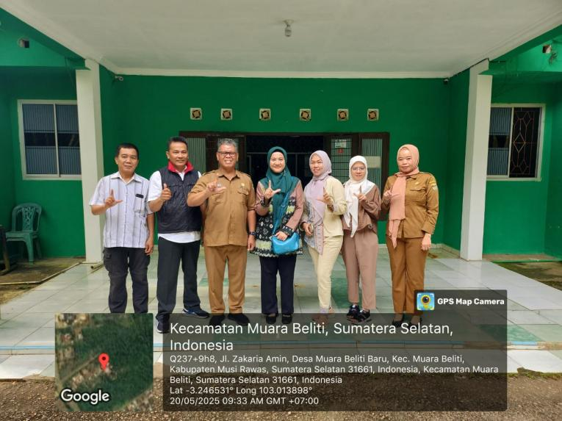
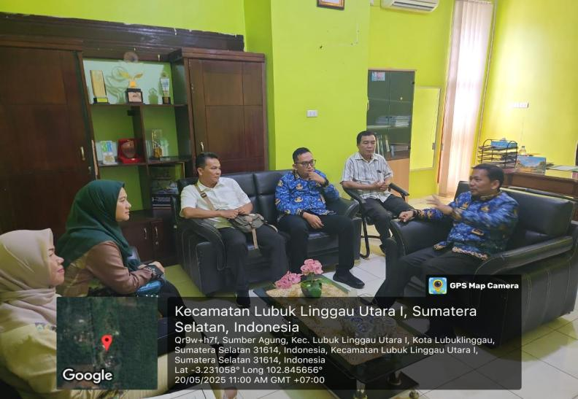
Gambar 6.2 Publikasi Aksi Perubahan dengan Kabupaten/Kota

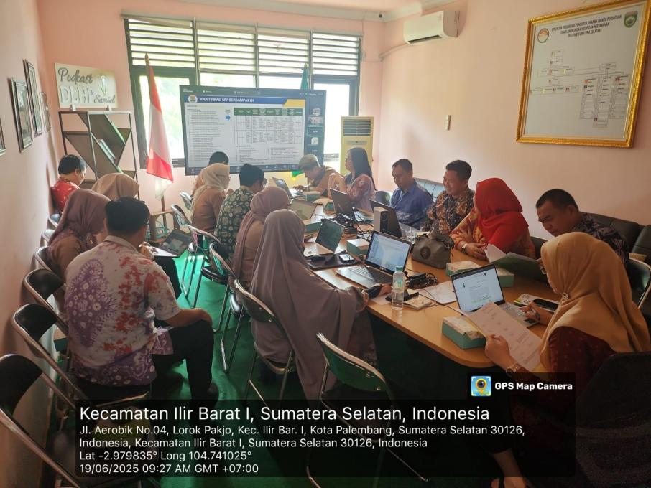
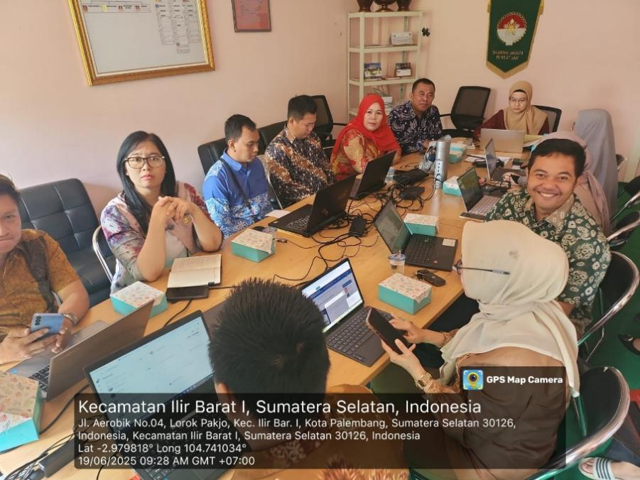
Gambar 6.3 Publikasi Aksi Perubahan dengan Kabupaten/Kota dan OPD Provinsi

BAB VII

PENGEMBANGAN POTENSI DIRI

Pemetaan Sikap Perilaku Kepemimpinan dan Strategi Pengembangan
Dalam implementasi Aksi Perubahan telah melaksanakan implemetasi pengembangan potensi diri berdasarkan rencana yang telah ditetapkan. Adapun aktualisasi yang telah dilaksanakan mengacu pada 3 (aspek) pengembangan potensi diri yaitu:
1. Aspek Integritas Pada aspek ini, melakukan pengembangan potensi diri melalui:
a. Memperhatikan arahan pimpinan dan kesepakatan bersama dalam pelaksanaan tugas pokok dan fungsi untuk mencapai visi misi Pemerintah Provinsi Sumatera Selatan dengan cara konsisten memberikan laporan setiap pelaksanaan tugas pokok dan fungsi kepada pimpinan, sehingga ada arahan.
b. Memacu diri untuk menjalankan tugas pokok dan fungsi menjadi lebih baik lagi dengan membiasakan diri dalam menjaga perilaku sehingga lebih disiplin dalam mentaati segala peraturan yang berlaku.
2. Aspek Kerjasama
a. Meningkatkan kemampuan berkomunikasi, berkoordinasi dan beinteraksi baik dengan pihak internal maupun pihak eksternal melalui kegiatan-kegiatan inovasi dengan menerbitkan regulasi seperti Peraturan Gubernur dan Peraturan Daerah sesuai dengan pelaksanaan tugas pokok fungsi.
b. Meningkatkan kemampuan menyampaikan, menggali serta mendistribusikan informasi melalui rapat koordinasi
3. Aspek Mengelola Perubahan
a. Meningkatkan kemampuan untuk menjadi pemimpin yang berorientasi pelayanan dengan cara selalui mengevaluasi output dan outcome dari semua kegiatan terkait tugas pokok dan fungsi bermanfaat bagi stakeholder dan masyarakat.
b. Mengembangkan sensitivitas terhadap peluang serta keinginan untuk pengembangan kompetensi baik untuk diri sendiri maupun staf dengan cara membuat Tim dalam pelaksanaan tugas sesuai tugas pokok dan fungsi.

Proses dan Progres/Hasil
Dalam implementasi aksi perubahan, melaksanakan kegiatan pengembangan potensi berdasarkan penilaian yang telah dibuat oleh Mentor terkait rencana pengembangan potensi diri, telah dilaksanakan dengan strategi yang ditelah direncanakan sesuai dengan tabel dibawah ini:

Tabel 7. 1 Strategi Pengembangan Potensi Diri dalam Aksi Perubahan

No. | Komponen/Sub Komponen | Kegiatan Pengembangan Potensi Diri untuk mendukung pelaksanaan aksi perubahn | Kegiatan/Tahapan Aksi Perubahan | Waktu |  | Hasil
 |  |  |  | Rencana | Realisasi
1. | Konsultasi mentor dan melaporkan rencana implementasi pelaksanaan aksi perubahan | Memperhatikan arahan pimpinan dan kesepakatan bersama dalam pelaksanaan tugas pokok dan fungsi Selatan dengan cara konsisten memberikan laporan setiap pelaksanaan tugas pokok dan fungsi kepada pimpinan, sehingga ada arahan. | a. Menjelaskan rancangan aksi perubahan  b. Meminta saran dan arahan | Minggu II Mei 2025  9-10 Mei 2025 | - 9-10 Mei 2025 | - Foto  - Dokumentasi
2. | Melaksanakan Rapat dan persamaan persepsi dan membentuk tim efektif , serta melakukan rapat koordinasi dengan mentor bersama Tim efektif | Meningkatkan kemampuan untuk menjadi pemimpin yang berorientasi pelayanan dengan cara selalui mengevaluasi output dan outcome dari semua kegiatan aksi perubahan | a. Pembentukan dan pembagian peran Tim Effektif  b. Membuat Penetapan SK Tim Effektif, yang terdiri dari :  - Kasi Pengendalian Pencemaran  - Jabatan Fungsional  - Staf dan Non ASN  c.Penanda Tangan SK  - Menyiapkan materi untuk rapat, seperti presentasi, dokumen dan data  - Memimpin rapat dengan tim efektif | Minggu III Mei 2025  12-16 Mei 2025 | - 12-16 Mei 2025 | - SK Tim Effektif  - Daftar Hadir  - Bahan Rapat  - Notulen Rapat  - Dokumentasi Foto / Video
3. | Pengumpulan data dan informasi Kajian Kelas Air Sungai | Meningkatkan kemampuan berkomunikasi, berkoordinasi dan beinteraksi baik dengan pihak internal maupun pihak eksternal. | - Membuat Formulir Kelengkapan data  - Pengumpulan data profil lokus  - Pengumpulan Peraturan terkait  - Pengumpulan Data Pemantauan Kualitas Air  - Pengumpulan Data Tata Ruang Prov. Sumsel  - Pengumpulan data penggunaan lahan eksisting  - Pengumpulan data pemanfaatan air Sungai  - Pengumpulan debit air sungai | Minggu III-IV Mei 2025  19-30 Mei 2025 | - 12-30 Mei 2025 | - Visi dan Misi  - Peraturan Gubernur  - Foto dan dokumentasi  - Data Pemantauan Kualitas Air  - Data Tata Ruang Prov. Sumsel  - Data penggunaan lahan eksisting  - Data pemanfaatan air Sungai  - Data debit air sungai
4. | Koordinasi dan konsultasi dengan tim ahli Kementerian Lingkungan Hidup RI | Meningkatkan kemampuan menyampaikan, menggali serta mendistribusikan informasi melalui rapat koordinasi | - Rapat bersama tim ahli Kementerian LH dan tim effektif terkait penentuan metode pelaksanaan  - Karakterisasi Sungai untuk Penentuan titik pemantauan Sungai  - Evaluasi base line data pemantauan air Sungai | Minggu I-II Juni 2025  02-13 Juni 2025 | - 14 Mei 2025 | - Daftar Hadir  - Notulen Rapat  - Bahan Rapat  - Notulen rapat  - Metode pelaksanaan  - Penetapan titik pantau berdasarkan kondisi tata ruang  - Base Line Data pemantauan air sungai  - Foto
5. | FGD Penetapan titik Pemantauan Kualitas Air Sungai dengan Dinas Lingkungan Hidup Kabupaten/Kota | Meningkatkan kemampuan berkomunikasi, berkoordinasi dan beinteraksi baik dengan pihak internal maupun pihak eksternal dengan menggali informasi | - Menyiapkan materi FGD  - Menerima usulan titik pemantauan kab/kota  - Inventarisasi Sungai dan anak sungai sebagai titik pemantauan kab/kota dan provinsi | Minggu III-IV Juni 2025  16-27 Juni 2025 | - 02-04 Juni 2025 | - Bahan rapat  - Daftar Hadir  - Foto Dokumentasi  - Notulen Rapat  - Titik Pemantauan air
6. | Evaluasi kegiatan | Meningkatkan kemampuan untuk menjadi pemimpin yang berorientasi pelayanan dengan cara selalui mengevaluasi output dan outcome dari semua kegiatan. | Menyiapkan bahan evaluasi kegiatan | Minggu IV Juni 2025  23-27 Juni 2025 | - 05-30 Juni 2025 | - Laporan evaluasi kegiatan
Millestone Jangka Menengah
1. | Pelaksanaan Pemantauan Kualitas Air Sungai |  | - Menyiapkan alat pemantauan kualitas air Sungai  - Pengambilan sampel air Sungai | Juli 2025 |  | - Foto  - Sampel air Sungai
2. | Pemeriksaan sampel air sungai di laboratorium lingkungan hidup |  | - Pemeriksaan sampel  - Evaluasi Hasil pemeriksaan sampel | Agustus-September 2025 |  | - Foto  - SHU (Surat Hasil Uji)
3 | Melakukan perhitungan dan penetapan kelas air dan baku mutu |  | - Perhitungan kualitas air  - Penetapan baku mutu air  - Koordinasi dengan DLH Kab/Kota terkait hasil perhitungan dan penetapan | September-Oktober 2025 |  | - Foto  - Daftar Hadir  - Data Kelas dan baku mutu air  - Materi Rapat  - Notulen rapat
4. | Focus Group Discussion (FGD) dan/atau Konsultasi Publik seluruh OPD dan pemangku kepentingan kabupaten/kota Se-Provinsi Sumatera Selatan |  | - Membuat undangan FGD  - Rapat persiapan FGD dengan tim efektif  - Evaluasi hasil perhitungan dan penetapan BMA | Oktober 2025 |  | - Foto  - Daftar Hadir  - Data Kelas dan baku mutu air  - Materi Rapat  - Notulen rapat
5. | Penyusunan laporan |  | Penginputan Data  Evaluasi Data  Penetapan kelas air Sungai dan Baku Mutu Air | Oktober-November 2025 |  | - Laporan
 | Expose Kajian Usulan Kelas Air Sungai di Provinsi Sumatera Selatan |  | - Membuat undangan Ekspose  - Rapat persiapan Ekspose dengan tim efektif  - Sosialisasi hasil kajian | Desember 2025 |  | - Foto  - Daftar Hadir  - Materi Rapat  - Notulen rapat
Millestone Jangka Panjang
1. | Percobaan Implementasi pelaksanaan kajian usulan penetapan kelas air Sungai oleh usaha/industry sebagai pedoman dalam penerbitan persetujuan lingkungan hidup dan persetujuan teknis pembuangan air limbah ke badan air Sungai. |  | Penilaian penerbitan persetujuan lingkungan dan persetujuan teknis | Januari s/d Maret 2025 |  | - Foto  - Daftar Hadir  - Materi Rapat  - Dokumen Persetujuan Lingkungan dan Persetujuan teknis  - Notulen rapat
2. | Evaluasi pelaksanaan implementasi kajian usulan penetapan kelas air Sungai oleh usaha/industry |  | Penilaian optimalisasi pelaksanaan implementasi penetapan kelas dan baku mutu air | Maret s/d Juni 2025 |  | - Dokumen Persetujuan Lingkungan dan Persetujuan teknis  - Peraturan terkait
3 | Menyusun rancangan Peraturan Gubernur Sumatera Selatan Penetapan Kelas Air Sungai |  | - Rapat Bersama dengan biro hukum, bidang teknis DLH dan tim efektif  - Pembuatan Rancangan Peraturan Gubernur Sumatera Selatan Penetapan Kelas Air Sungai  - Penandatangan Peraturan Gubernur | Juli s/d Desember 2026 |  | - Foto  - Daftar Hadir  - Materi Rapat  - Peraturan Gubernur Sumatera Selatan Penetapan Kelas Air Sungai

BAB VIII

PENUTUP

KESIMPULAN :

Dari tahapan kegiatan di atas dapat disimpulkan sebagai berikut:
  - Aksi perubahan Kajian Penetapan Kelas Air Sungai dalam rangka Perlindungan dan Pengelolaan Lingkungan Hidup di Dinas Lingkungan Hidup dan Pertanahan Provinsi Sumatera Selatan telah dilaksanakan sesuai tahapan kegiatan.
  - Data yang lengkap serta ketersediaan anggaran sangat menunjang pelaksanaan kegiatan di lapangan.
  - Koordinasi yang baik dengan kabupaten/kota dapat mempermudah dalam melaksanakan aksi perubahan Kajian Penetapan Kelas Air Sungai dalam rangka Perlindungan dan Pengelolaan Lingkungan Hidup di Dinas Lingkungan Hidup dan Pertanahan Provinsi Sumatera Selatan.

SARAN
Adapun saran yang dapat disampaikan dalam laporan aksi perubahan ini diantaranya adalah sebagai berikut
- Koordinasi secara langsung maupun tidak langsung dalam pemenuhan data yang lengkap seperti data hasil pemantauan air adalah hal yang sangat penting dalam pelaksanaan kajian penetapan kelas air sungai.
- Untuk tindak lanjut penetapan peraturan daerah penetapan baku mutu air dan kelas air sungai, diperlukan dukungan kebijakan dan anggaran dari Pemerintah Provinsi Sumatera Selatan melalui Dinas Lingkungan Hidup dan Pertanahan Provinsi Sumatera Selatan.

DAFTAR PUSTAKA

- Undang-Undang Nomor 32 Tahun 2009 tentang Perlindungan dan Pengelolaan Lingkungan Hidup
- Undang-Undang Nomor 23 Tahun 2014 tentang Pemerintahan Daerah (Lembaran Negara Republik Indonesia Tahun 2014 Nomor 244, Tambahan Lembaran Negara Republik Indonesia Nomor 5587) sebagaimana telah beberapa kali diubah terakhir dengan Undang- Undang Nomor 9 Tahun 2015 tentang Perubahan Kedua atas Undang-Undang Nomor 23 Tahun 2014 tentang Pemerintahan Daerah (Lembaran Negara Republik Indonesia Tahun 2015 Nomor 58, Tambahan Lembaran Negara Republik Indonesia Nomor 5679);
- Peraturan Pemerintah No. 22 Tahun 2021 tentang Penyelenggaraan Perlindungan dan Pengelolaan Lingkungan Hidup
- Peraturan Daerah Provinsi Sumatera Selatan No. 07 Tahun 2021 tentang Rencana Perlindungan dan Pengelolaan Lingkungan Hidup.
- Peraturan Gubernur Sumatera Selatan No. 80 Tahun 2016 tentang Susunan Organisasi, Uraian Tugas dan Fungsi Dinas Lingkungan Hidup dan Pertanahan Provinsi Sumatera Selatan.

LAMPIRAN

LAMPIRAN I
DOKUMENTASI RAPAT

NOTULEN RAPAT

KAJIAN TEKNIS USULAN PENETAPAN KELAS AIR SUNGAI

DI PROVINSI SUMATERA SELATAN

I. | PELAKSANAAN RAPAT
 | Hari/Tanggal | : |  | Rabu / 14 Mei 2025
 | Tempat | : |  | Dinas Lingkungan Hidup dan Pertanahan Provinsi Sumatera Selatan
 | Pukul | : |  | 08.30 s/d selesai
 | Acara | : |  | Rapat Kajian Teknis Usulan Penetapan Kelas Air Sungai di Provinsi Sumatera Selatan
 | Pemimpin rapat | : |  | Kepala Bidang Pengkajian, Tata Lingkungan dan Peningkatan Kapasitas Dinas Lingkungan Hidup dan Pertanahan Provinsi Sumatera Selatan
 | Peserta rapat | : | 1.  2.  3.  4.  5.  6.  7.  8.  9. | Kepala Seksi Tata Lingkungan Dinas Lingkungan Hidup dan Pertanahan Prov. Sumsel  Kepala Seksi Pengkajian Lingkungan Dinas Lingkungan Hidup dan Pertanahan Prov. Sumsel  Kepala Seksi Pengendalian Pencemaran Lingkungan Hidup Dinas Lingkungan Hidup dan Pertanahan Prov. Sumsel  Dr. Budi Kurniawan (Tenaga Ahli Kementerian Lingkungan Hidup)  Gusti Nirwana Farza, ST, M.Si (Fungsional Pengendali Dampak Lingkungan)  Jhondri Arifin, ST, M.Si (Fungsional Pengendali Dampak Lingkungan)  Ganda Kurniawan, ST ((Fungsional Pengendali Dampak Lingkungan)  Neni Triana, ST (Fungsional Surveyor Pemetaan Ahli Muda)  Dian Agustina, S.Si, M.P: (Staf Seksi Pengendalian Pencemaran)  Tim Efektif Kajian Teknis
Hasil rapat adalah :
- Penjelasan tujuan dan manfaat aksi perubahan
Tujuan dari Rancangan Aksi Perubahan ini meliputi 3 (tiga) tujuan, yaitu :
Tujuan Jangka Panjang
Sebagai acuan Dinas Lingkungan Hidup dan Pertanahan Provinsi Sumatera Selatan dan stake holder terkait dalam melaksanakan pengelolaan lingkungan hidup khususnya untuk menjaga kualitas air sungai.
Tujuan Jangka Menengah
Terlaksananya Sosialisasi Penetapan Kajian Kelas Air Sungai di Dinas Lingkungan Hidup dan Pertanahan Provinsi Sumatera Selatan kepada stake holder terkait.
Tujuan Jangka Pendek
Terlaksananya penyusunan perencanaan aksi perubahan dan penetapan titik pemantauan air sungai Provinsi Sumatera Selatan yang dilengkapi data terkait.

Rancangan aksi perubahan ini diharapkan dapat memberikan manfaat/benefit sebagai berikut :
Bagi Organisasi.
            - Terlaksananya tugas pokok di Dinas Lingkungan Hidup dan Pertanahan Provinsi Sumatera Selatan.
            - Sebagai acuan menetapkan kualitas air permukaan khususnya sungai di Provinsi Sumatera Selatan dan kegiatan pengelolaan menjaga kualitas air.
            - Sebagai acuan dalam penentuan persetujuan teknis pembuangan air limbah ke badan air permukaan.
Bagi Stakeholder.
            - Sebagai acuan usaha/industri dalam melaksanakan pengelolaan lingkungan hidup khususnya untuk menjaga kualitas air sungai.
            - Sebagai acuan OPD Provinsi maupun Kabupaten/Kota mensinergikan kegiatan pengelolaan lingkungan hidup terkait daya dukung dan daya tampung lingkungan hidup.

- Pembagian tugas sesuai kompetensi tim dan tahapan kegiatan
Dengan adanya Surat Keputusan tim efektif maka setiap anggota tim mempunyai tugas yaitu :
a. | Mentor
 | 1. | Memberi dukungan kepada pelaksana aksi perubahan
 | 2. | Memberikan masukan/tanggapan aksi perubahan
b. | PROJECT LEADER
 | 1. | Membentuk Tim Efektif
 | 2. | Melaksanakan Aksi Perubahan
 | 3. | Mengatur pembagian tugas dalam Aksi Perubahan
 | 4. | Melakukan koordinasi dengan stakeholder terkait
 | 5. | Memimpin dan melaksanakan Aksi Perubahan;
 | 6. | Melaporkan perkembangan Aksi Perubahan kepada Coach dan Mentor.

c. | Ketua Tim
 | 1. | Mengelola pengaduan lingkungan hidup dan mengavaluasi data kajian kualitas air
 | 2. | Membantu Project Leader dalam pelaksanaan Aksi Perubahan;
d. | Tim Administrasi
 | 1. | mengumpulkan bukti-bukti pelaksananaan kegiatan aksi perubahan
 | 2. | mengurus surat menyurat dan administrasi lainnya terkait Aksi Perubahan.
e. | Tim Pengumpulan Data
 | 1. | membantu koordinasi pengumpulan data dari internal maupun eksternal
 | 2. | membantu evaluasi dan identifikasi data
f. | Tim Evaluasi
 | 1. | mengevaluasi pelaksanaan aksi perubahan
 | 2. | mengkoordinasikan hasil evaluasi dengan project leader dan tim anggota

3. Identifikasi Data
Dalam mengumpulkan data, tim efektif menyampaikan surat permintaan data kepada instansi terkait seperti Dinas Pekerjaan Umum Bina Marga dan Tata Ruang Provinsi Sumatera Selatan dan Balai Pemantapan Kawasan Hutan Wilayah II Palembang, melakukan koordinasi dengan Dinas Lingkungan Hidup Kabupaten/Kota dan Bidang di Dinas Lingkungan Hidup dan Pertanahan Provinsi Sumatera Selatan.
Data yang dibutuhkan :
- Peta DAS, Sub DAS dan Segmentasi
- Data mutu air
- Peta Tata Guna Lahan dan Peta Rencana Tata Ruang Wilayah
- Debit Sungai

4. Koordinasi dan konsultasi dengan tim ahli Kementerian Lingkungan Hidup RI
- Proses penetapan kelas air dan baku mutu air (BMA) permukaan
- Inventarisasi badan air
- Karekterisasi badan air
- Pemantauan Mutu Air
- Status Mutu
- Rencana Perlindungan dan Pengelolaan Mutu Air
- Implementasi Arahan Kebijakan

- Untuk memudahkan dalam menginventarisasi dan karakterisasi badan air, maka diperlukan penentuan segmentasi atau zonasi pada wilayah yang mempunyai kesamaan struktur. Segmentasi digunakan untuk sungai dan anak-anak sungainya. Dalam menetapkan segmentasi perlu mempertimbangkan:
  - topografi;
  - subDAS;
  - jaringan sungai;
  - batas administrasi;
  - penggunaan lahan;
  - kesamaan (homogenitas) jenis sumber pencemar air (usaha dan/atau kegiatan); dan
  - lokasi titik pemantauan mutu air.

Kepala Seksi Tata Lingkungan  Dinas Lingkungan Hidup dan Pertanahan Provinsi Sumatera Selatan | Palembang, Mei 2025  Notulis,
Listari Carolina Sitepu, ST, M.Si  Pembina  NIP. 198208302006042007 | Dewi Karlina, SE

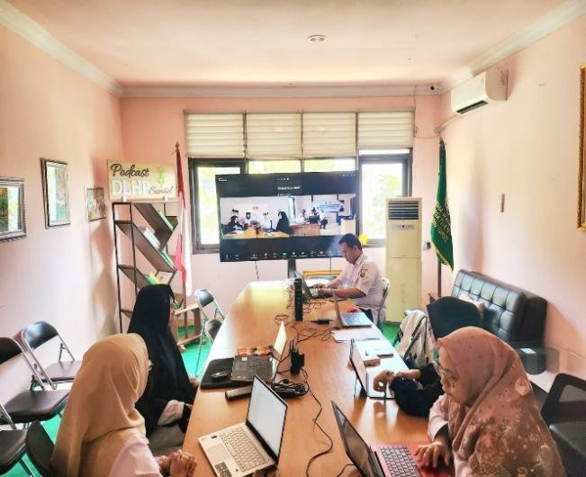 | 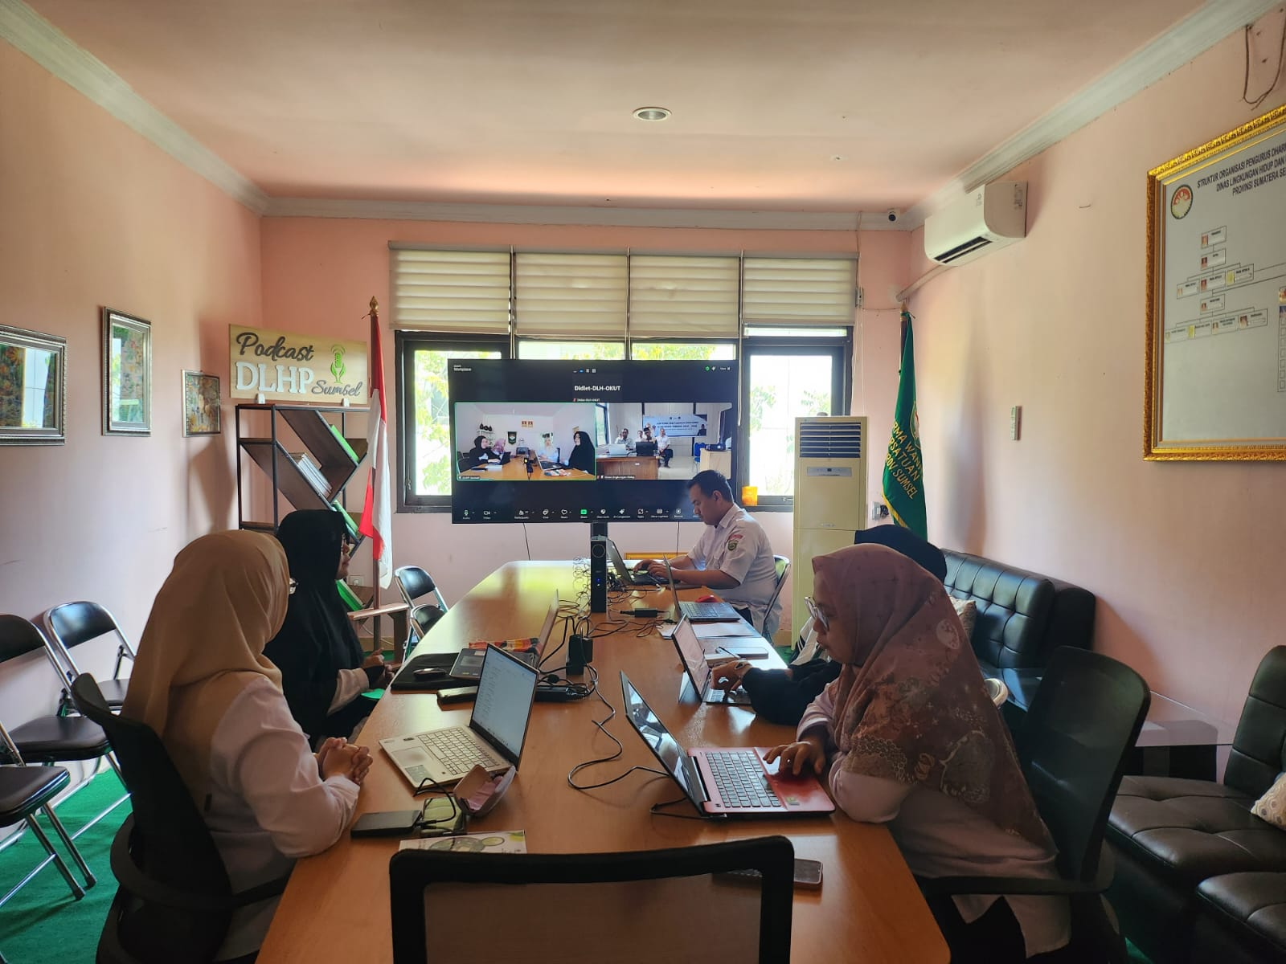

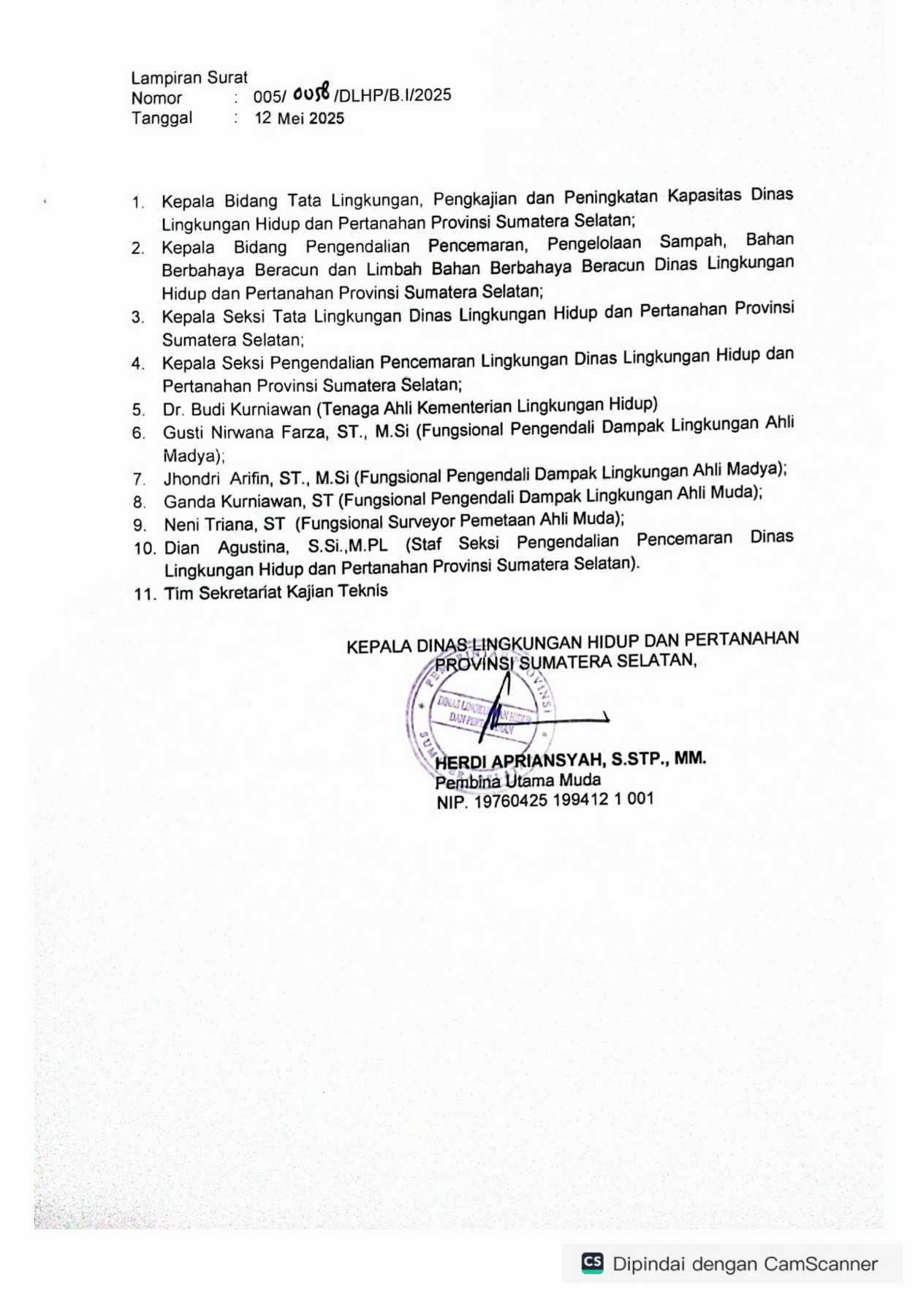

NOTULEN RAPAT

FGD KAJIAN TEKNIS USULAN PENETAPAN KELAS AIR SUNGAI

DI PROVINSI SUMATERA SELATAN

I. | PELAKSANAAN RAPAT
 | Hari/Tanggal | : |  | Senin / 02 Juni 2025
 | Tempat | : |  | Dinas Lingkungan Hidup dan Pertanahan Provinsi Sumatera Selatan
 | Pukul | : |  | 08.30 s/d selesai
 | Acara | : |  | Rapat Kajian Teknis Usulan Penetapan Kelas Air Sungai di Provinsi Sumatera Selatan
 | Pemimpin rapat | : |  | Kepala Bidang Pengkajian, Tata Lingkungan dan Peningkatan Kapasitas Dinas Lingkungan Hidup dan Pertanahan Provinsi Sumatera Selatan
 | Peserta rapat | : | 1.  2.  3.  4.  5.  6.  7.  8.  9.  10  11 | Kepala Seksi Tata Lingkungan Dinas Lingkungan Hidup dan Pertanahan Prov. Sumsel  Kepala Seksi Pengkajian Lingkungan Dinas Lingkungan Hidup dan Pertanahan Prov. Sumsel  Kepala Seksi Pengendalian Pencemaran Lingkungan Hidup Dinas Lingkungan Hidup dan Pertanahan Prov. Sumsel  Dr. Budi Kurniawan (Tenaga Ahli Kementerian Lingkungan Hidup)  Ganda Kurniawan, ST ((Fungsional Pengendali Dampak Lingkungan)  Dinas Lingkungan Hidup Kabupaten Lahat  Dinas Lingkungan Hidup Kabupaten Muara Enim  Dinas Lingkungan Hidup Kota Pagaralam  Dinas Lingkungan Hidup Kabupaten Pali  Dinas Lingkungan Hidup Kabupaten Empat Lawang  Tim Efektif Kajian Teknis
Hasil rapat adalah :
            - Titik Koordinat Pemantauan Air Sungai Kabupaten Muara Enim, Lahat, Pali, Empat Lawang dan Kota Pagaralam

No | x | y
1 | 103,78 | -4,0497
2 | 103,79 | -4,0247
3 | 103,80 | -3,9975
4 | 103,80 | -3,9417
5 | 103,80 | -3,8002
6 | 103,80 | -3,7586
7 | 103,80 | -3,7618
8 | 103,79 | -3,7533
9 | 103,79 | -3,7337
10 | 103,80 | -3,7065
11 | 103,80 | -3,7285
12 | 103,79 | -3,6741
13 | 103,78 | -3,6602
14 | 103,78 | -3,6595
15 | 103,78 | -3,5588
16 | 103,78 | -3,6559
17 | 103,78 | -3,0497
18 | 103,97 | -3,4163
19 | 103,64 | -3,3658
20 | 103,86 | -3,4541
21 | 104,06 | -3,4541
22 | 104,0582 | -3,40494
23 | 104,347 | -3,354693
24 | 104,0711 | -3,23778

            - Peta Penggunaan Kota Pagaralam
Penggunaan Lahan | Luas (ha) | Proporsi (%)
Bandara | 68,90 | 0,11
Danau | 18,59 | 0,03
Hutan | 22.275,42 | 35,24
Kebun Campuran | 32.220,84 | 50,98
Ladang/Tegalan | 82,56 | 1,31
Perkebunan | 2.252,90 | 3,56
Permukiman dan Tempat Kegiatan Lainnya | 1.408,12 | 2,23
Sawah | 3.638,25 | 5,76
Semak/Belukar | 399,30 | 0,63
Sungai | 95,12 | 0,15
Jumlah | 63.207,00 | 100,00

            - Peta Pola ruang Kabupaten Empat Lawang
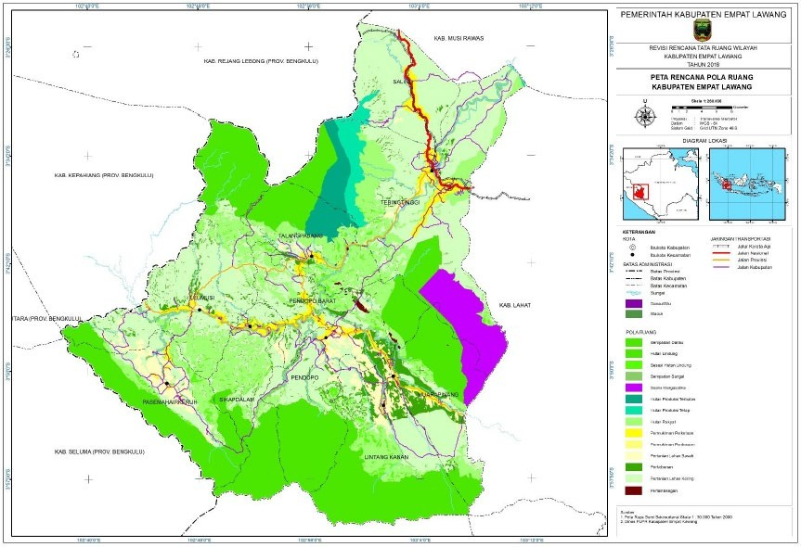

            - Luas Wilayah Daerah Aliran Sungai (DAS) di Kabupaten Panukal Abab Lematang Ilir
No | Kecamatan | Nama DAS | Luas (Ha)
1 | Abab | DAS Musi | 37.650,39
2 | Penukal | DAS Musi | 27.678,55
3 | Penukal Utara | DAS Musi | 36.559,71
4 | Talang Ubi | DAS Musi | 67.579,72
5 | Tanah Abang | DAS Musi | 14.787,95
JUMLAH TOTAL |  |  | 184.256,32

            - Tutupan Lahan di Kabupaten Penukal Abab Lematang Ilir
No | Tutupan Lahan | Luas Total (Ha) | Persentase
1 | Badan Air | 715 | 0,4%
2 | Hutan Rimba | 272 | 0,1%
3 | Perkebunan | 113.410 | 61,6%
4 | Permukiman | 2.533 | 1,4%
5 | Rawa | 1.797 | 1,0%
6 | Sawah | 2.005 | 1,1%
7 | Semak Belukar | 57.400 | 31,2%
8 | Tegalan/Ladang | 6.124 | 3,3%
JUMLAH TOTAL |  | 184.256 | 100%

Kepala Seksi Tata Lingkungan  Dinas Lingkungan Hidup dan Pertanahan Provinsi Sumatera Selatan | Palembang, Juni 2025  Notulis,
Listari Carolina Sitepu, ST, M.Si  Pembina  NIP. 198208302006042007 | Dewi Karlina, SE

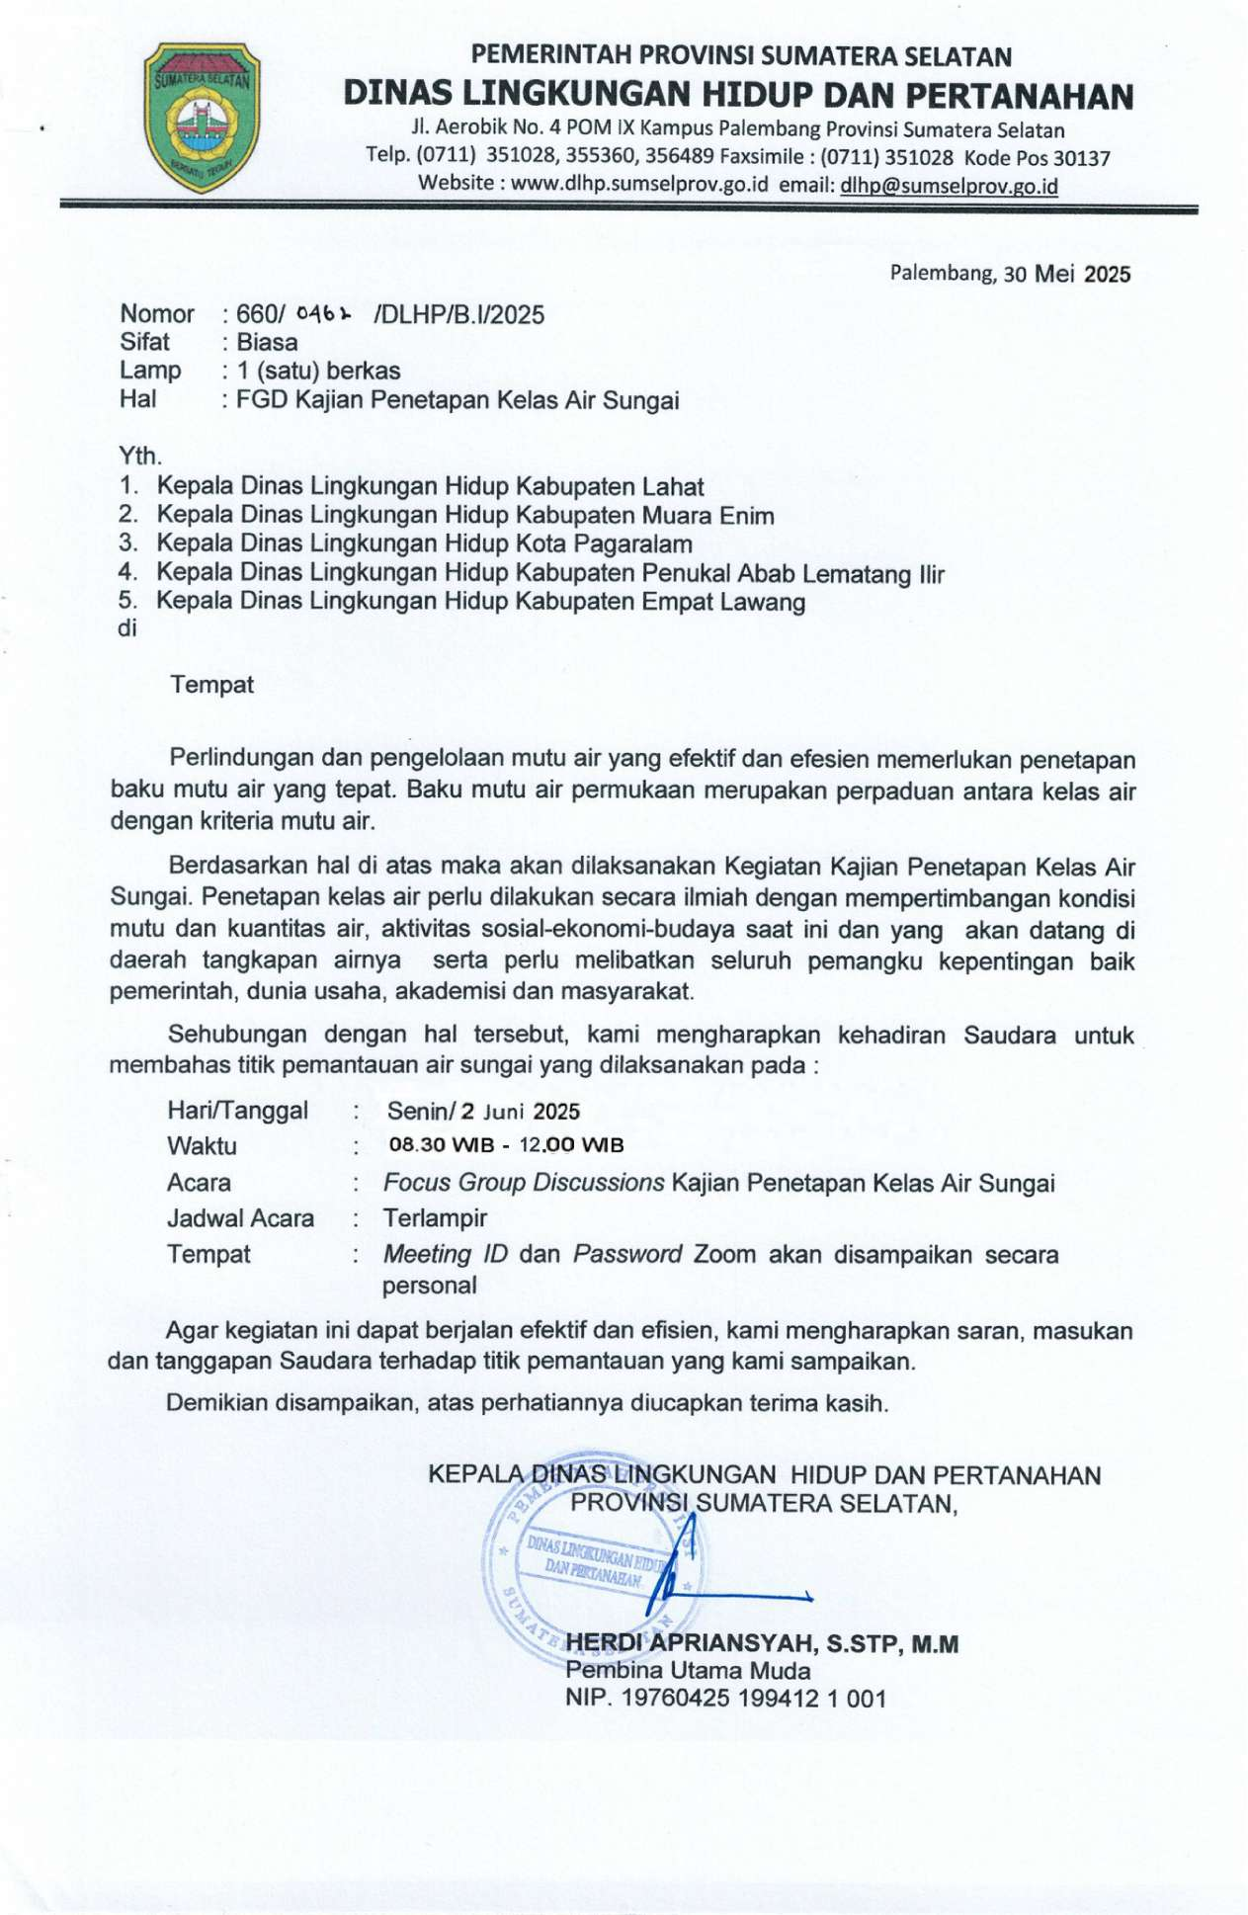

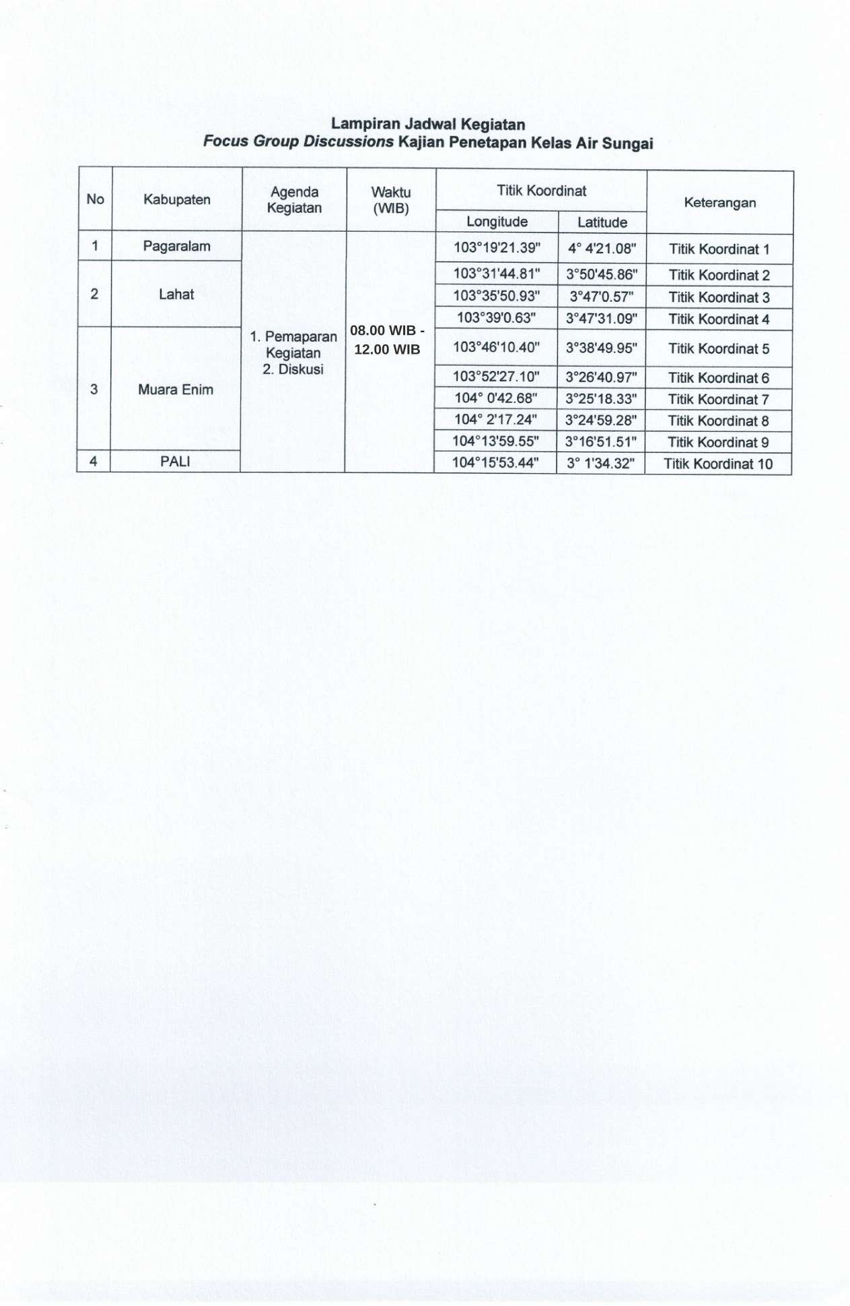

NOTULEN RAPAT

FGD KAJIAN TEKNIS USULAN PENETAPAN KELAS AIR SUNGAI

DI PROVINSI SUMATERA SELATAN

I. | PELAKSANAAN RAPAT
 | Hari/Tanggal | : |  | Rabu / 02 Juni 2025
 | Tempat | : |  | Dinas Lingkungan Hidup dan Pertanahan Provinsi Sumatera Selatan
 | Pukul | : |  | 13.00 s/d selesai
 | Acara | : |  | Rapat Kajian Teknis Usulan Penetapan Kelas Air Sungai di Provinsi Sumatera Selatan
 | Pemimpin rapat | : |  | Kepala Bidang Pengkajian, Tata Lingkungan dan Peningkatan Kapasitas Dinas Lingkungan Hidup dan Pertanahan Provinsi Sumatera Selatan
 | Peserta rapat | : | 1.  2.  3.  4.  5.  6.  7.  8.  9.  10 | Kepala Seksi Tata Lingkungan Dinas Lingkungan Hidup dan Pertanahan Prov. Sumsel  Kepala Seksi Pengkajian Lingkungan Dinas Lingkungan Hidup dan Pertanahan Prov. Sumsel  Kepala Seksi Pengendalian Pencemaran Lingkungan Hidup Dinas Lingkungan Hidup dan Pertanahan Prov. Sumsel  Dr. Budi Kurniawan (Tenaga Ahli Kementerian Lingkungan Hidup)  Ganda Kurniawan, ST ((Fungsional Pengendali Dampak Lingkungan)  Dinas Lingkungan Hidup Kabupaten OKU  Dinas Lingkungan Hidup Kabupaten OKUT  Dinas Lingkungan Hidup Kabupaten OKUS  Dinas Lingkungan Hidup Kabupaten OKI  Tim Efektif Kajian Teknis
Hasil rapat adalah :
            - Titik Koordinat Pemantauan Air Sungai Kabupaten OKU Selatan
No | X | Y
1 | 103,8928 | -4,78169
2 | 103,9188 | -4,56383
3 | 104,0544 | -4,55136
4 | 103,9002 | -4,46492
5 | 103,9857 | -4,52486
6 | 104,0576 | -4,53483
7 | 103,6361 | -4,49847
8 | 103,6861 | -4,57375
9 | 103,7313 | -4,64258
10 | 103,7609 | -4,51564
11 | 103,8022 | -4,54083
12 | 103,937 | -4,52208
13 | 104,035 | -4,79661
14 | 104,053 | -4,66839
15 | 104,026 | -4,58541
16 | 104,1451 | -4,62625
17 | 104,1559 | -4,59056
18 | 104,1811 | -4,52462

            - Titik Koordinat Pemantauan Air Sungai Kabupaten OKU
No | x | y
1 | 104,1087 | -4,34637
2 | 104,0929 | -4,32647
3 | 104,1246 | -4,20002
4 | 104,1562 | -4,13486
5 | 104,0069 | -4,07009
6 | 104,1642 | -4,12971

            - Titik Koordinat Pemantauan Air Sungai Kabupaten OKU Timur
no | x | y
1 | 104,71 | -3,99286
2 | 104,577 | -4,1743
3 | 104,618 | -4,141
4 | 104,634 | -4,0991
5 | 104,649 | -4,0686
6 | 104,886 | -3,9463
7 | 104,755 | -4,0375
8 | 104,692 | -4,1158
9 | 104,656 | -4,1623
10 | 104,579 | -4,2333
11 | 104,347 | -4,3253
12 | 104,415 | -4,2402
13 | 104,486 | -4,0061
14 | 104,699 | -3,6657

Kepala Seksi Tata Lingkungan  Dinas Lingkungan Hidup dan Pertanahan Provinsi Sumatera Selatan | Palembang, Juni 2025  Notulis,
Listari Carolina Sitepu, ST, M.Si  Pembina  NIP. 198208302006042007 | Dewi Karlina, SE

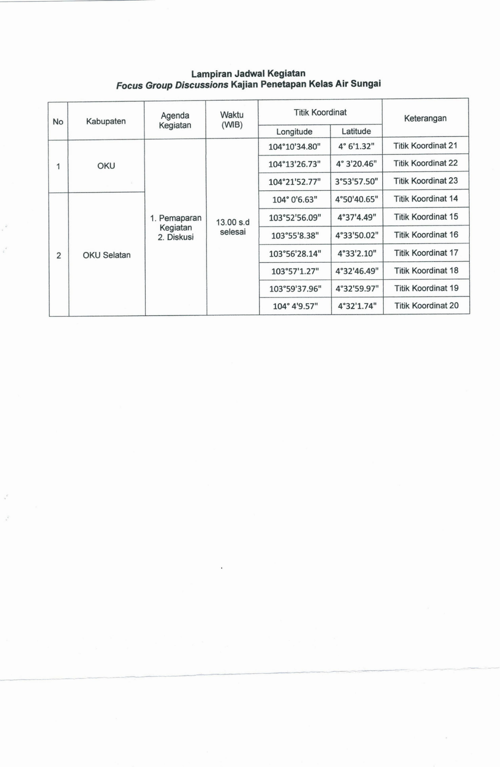

NOTULEN RAPAT

FGD KAJIAN TEKNIS USULAN PENETAPAN KELAS AIR SUNGAI

DI PROVINSI SUMATERA SELATAN

I. | PELAKSANAAN RAPAT
 | Hari/Tanggal | : |  | Selasa / 03 Juni 2025
 | Tempat | : |  | Dinas Lingkungan Hidup dan Pertanahan Provinsi Sumatera Selatan
 | Pukul | : |  | 08.30 s/d selesai
 | Acara | : |  | Rapat Kajian Teknis Usulan Penetapan Kelas Air Sungai di Provinsi Sumatera Selatan
 | Pemimpin rapat | : |  | Kepala Bidang Pengkajian, Tata Lingkungan dan Peningkatan Kapasitas Dinas Lingkungan Hidup dan Pertanahan Provinsi Sumatera Selatan
 | Peserta rapat | : | 1.  2.  3.  4.  5.  6.  7.  8.  9. | Kepala Seksi Tata Lingkungan Dinas Lingkungan Hidup dan Pertanahan Prov. Sumsel  Kepala Seksi Pengkajian Lingkungan Dinas Lingkungan Hidup dan Pertanahan Prov. Sumsel  Kepala Seksi Pengendalian Pencemaran Lingkungan Hidup Dinas Lingkungan Hidup dan Pertanahan Prov. Sumsel  Dr. Budi Kurniawan (Tenaga Ahli Kementerian Lingkungan Hidup)  Ganda Kurniawan, ST ((Fungsional Pengendali Dampak Lingkungan)  Dinas Lingkungan Hidup Kabupaten Ogan Ilir  Dinas Lingkungan Hidup Kota Prabumulih  Dinas Lingkungan Hidup Kota Palembang  Tim Efektif Kajian Teknis
Hasil rapat adalah :
- Titik Koordinat Pemantauan Air Sungai Kota Palembang
No | y | x
1 | -3,0340583 | 104,6732167
2 | -3,0188944 | 104,6903083
3 | -3,0183472 | 104,7206917
4 | -3,0236278 | 104,7348833
5 | -3,0190472 | 104,7470083
6 | -2,9911528 | 104,7629278
7 | -2,9810194 | 104,7790222
8 | -2,9835861 | 104,797575
9 | -2,9913556 | 104,8152
10 | -2,996075 | 104,8378
11 | -2,8533944 | 104,9027889
12 | -2,994630556 | 104,7574139
13 | -2,972583333 | 104,7398333
14 | -2,98022222 | 104,7413611
15 | -2,980555556 | 104,7473056
16 | -2,985 | 104,7521111
17 | -3,01325 | 104,7504361
18 | -3,022963889 | 104,7658889
19 | -3,016505556 | 104,7528389
20 | -3,0275 | 104,7398833
21 | -3,035480556 | 104,7378167
22 | -3,045597222 | 104,7365083
23 | -2,980813889 | 104,7377167
24 | -2,984861111 | 104,7245

- Titik Koordinat Pemantauan Air Sungai Kabupaten Ogan Ilir
no | x | y
1 | 104,5689 | -3,665187
2 | 104,46909 | -3,541357
3 | 104,590252 | -3,511483
4 | 104,777915 | -3,338608
5 | 104,751472 | -3,433562
6 | 104,594972 | -3,17687069
7 | 104,665017 | -3,12038378
8 | 104,704658 | -3,07245737
9 | 104,595665 | -3,28125824
10 | 104,653859 | -3,24291053
11 | 104,714522 | -3,2287911
12 | 104,75017 | -3,18770101
13 | 104,702085 | -3,31041
14 | 104,607875 | -3,49368167
15 | 104,749295 | -3,2620533
16 | 104,679837 | -3,2566866
17 | 104,794757 | -3,4233733
18 | 104,764015 | -3,18258833
19 | 104,786055 | -3,1114933
20 | 104,775869 | -3,055743

- Penggunaan Lahan Kota Prabumulih Tahun 2023
PENGGUNAAN LAHAN | Luas (ha)
Kebun dan Tanaman Campuran (Tahunan dan Semusim) | 35174.61
Bangunan Permukiman/Campuran | 3958.42
Lahan Terbuka Diusahakan | 1963.41
Perkebunan | 1283.37
Semak dan Belukar | 1185.41
Tanaman Semusim Lahan Kering | 843.20
Rawa Pedalaman | 120.39
Sungai | 111.08
Lahan Terbuka | 66.23
Sabana | 25.01
Grand Total | 44731.12

Kepala Seksi Tata Lingkungan  Dinas Lingkungan Hidup dan Pertanahan Provinsi Sumatera Selatan | Palembang, Juni 2025  Notulis,
Listari Carolina Sitepu, ST, M.Si  Pembina  NIP. 198208302006042007 | Dewi Karlina, SE

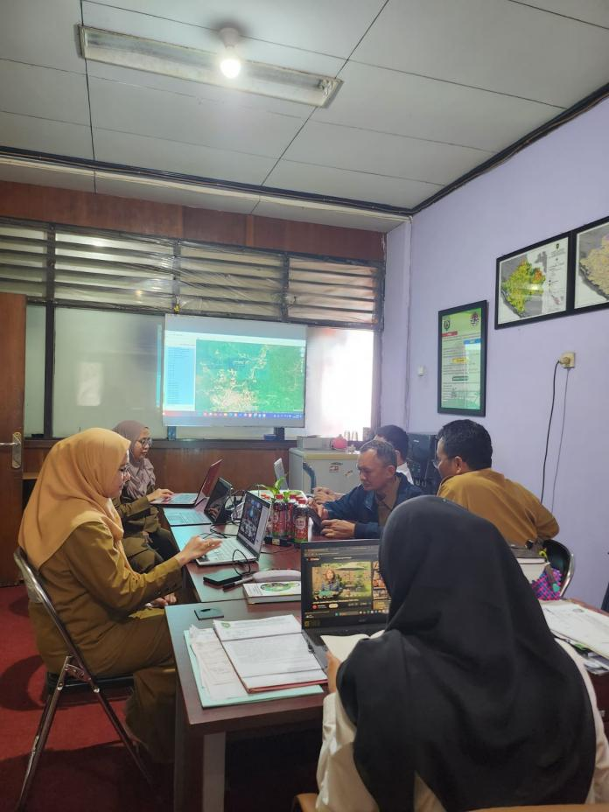

NOTULEN RAPAT

FGD KAJIAN TEKNIS USULAN PENETAPAN KELAS AIR SUNGAI

DI PROVINSI SUMATERA SELATAN

I. | PELAKSANAAN RAPAT
 | Hari/Tanggal | : |  | Rabu / 04 Juni 2025
 | Tempat | : |  | Dinas Lingkungan Hidup dan Pertanahan Provinsi Sumatera Selatan
 | Pukul | : |  | 08.30 s/d selesai
 | Acara | : |  | Rapat Kajian Teknis Usulan Penetapan Kelas Air Sungai di Provinsi Sumatera Selatan
 | Pemimpin rapat | : |  | Kepala Bidang Pengkajian, Tata Lingkungan dan Peningkatan Kapasitas Dinas Lingkungan Hidup dan Pertanahan Provinsi Sumatera Selatan
 | Peserta rapat | : | 1.  2.  3.  4.  5.  6.  7.  8.  9.  10  11 | Kepala Seksi Tata Lingkungan Dinas Lingkungan Hidup dan Pertanahan Prov. Sumsel  Kepala Seksi Pengkajian Lingkungan Dinas Lingkungan Hidup dan Pertanahan Prov. Sumsel  Kepala Seksi Pengendalian Pencemaran Lingkungan Hidup Dinas Lingkungan Hidup dan Pertanahan Prov. Sumsel  Dr. Budi Kurniawan (Tenaga Ahli Kementerian Lingkungan Hidup)  Ganda Kurniawan, ST ((Fungsional Pengendali Dampak Lingkungan)  Dinas Lingkungan Hidup Kabupaten Banyuasin  Dinas Lingkungan Hidup Kabupaten Musi Banyuasin  Dinas Lingkungan Hidup Kabupaten Musi Rawas  Dinas Lingkungan Hidup Kabupaten Musi Rawas Utara  Dinas Lingkungan Hidup Kota Lubuk Linggau  Tim Efektif Kajian Teknis
Hasil rapat adalah :

- Titik Koordinat Pemantauan Air Sungai Kota Lubuk Linggau
No | Latitude | Longitude
1 | -3,3228 | 102,8219
2 | -3,278 | 102,8904
3 | -3,2642 | 102,9385
4 | -3,3311 | 102,8303
5 | -3,2959 | 102,8753
6 | -3,2749 | 102,9655
7 | -3,2506 | 102,805
8 | -3,181 | 102,833

- Titik Koordinat Pemantauan Air Sungai Kabupaten Musi Rawas Utara
No | y | x | Ket
1 | -2,95788189 | 102,686271 | Ds. Suka Raja
2 | -2,82249299 | 102,8243041 | Ds. Tanjung Beringin
3 | -2,95045254 | 102,6909757 | Ds. Suka Raja
4 | -2,699611111 | 102,9874444 | Ds. Karang Dapo
5 | -2,76033 | 103,02545 | Ds. Liam
6 | -2,705194444 | 102,9916944 | Ds. Karang Dapo
7 | -2,736111111 | 102,8988889 | Ds. Muara Rupit
8 | -2,70504 | 102,95916 | Ds. Karang Dapo
9 | -2,9847677 | 102,7876871 | Ds. Rantau Jaya
10 | -2,719722222 | 102,9019444 | Ds. Muara Rupit
11 | -2,711388889 | 102,9011111 | Ds. Lawang Agung
12 | -2,716944444 | 102,9038889 | Ds. Lawang Agung
13 | -2,707777778 | 102,9302778 | Ds. Lb Rumbai
14 | -2,5193734 | 102,8847429 | Ds. Krani Jaya
15 | -2,525784387 | 102,9250261 | Ds. Krani Jaya
16 | -2,529277778 | 102,9246389 | Ds. Krani Jaya
17 | -2,6270263 | 102,8006238 | Ds. Lesung Batu Muda
18 | -2,686666667 | 102,8855556 | Ds. Kr.Anyar
19 | -2,65548 | 102,83189 | Ds. Sungai Jernih
20 | -2,69687071 | 102,3415388 | Ds. Kuto Tanjung
21 | -2,61418 | 103,11205 | Ds. Beringin Makmur II
22 | -2,72698644 | 102,4646722 | Ds. Muara Kulam
23 | -2,7301129 | 102,4726093 | Ds. Muara Kuis
24 | -2,6596876 | 103,28637 | Ds. Pauh
25 | -2,72855556 | 102,8872222 | Ds. Bingin Rupit
26 | -2,71355556 | 102,9291667 | Ds. Lubuk Rumbai
27 | -2,93228143 | 102,6980207 | Ds. Muara Batang Empuh
28 | -2,65987032 | 102,6740096 | Ds. Teladas
29 | -2,66476 | 103,28882 | Ds. Pauh I
30 | -2,70903 | 102,9081127 | Ds. Sungai Jernih

- Titik Koordinat Pemantauan Air Sungai Kabupaten Banyuasin

no | x | y
1 | 104,478 | -3,0259
2 | 104,1798 | -2,59581
3 | 104,1828 | -2,59967
4 | 104,3371 | -2,63461
5 | 104,466 | -2,48697
6 | 104,6568 | -2,91356
7 | 104,7397 | -2,80069
8 | 104,5592 | -2,67725
9 | 104,7279 | -2,58487
10 | 104,7762 | -2,57909
11 | 104,9386 | -2,86732
12 | 104,9896 | -2,79658
13 | 105,6053 | -2,70183
14 | 105,0637 | -2,69761
15 | 105,088 | -2,69888
16 | 105,0774 | -2,58629
17 | 105,0683 | -2,65528

- Titik Koordinat Pemantauan Air Sungai Kabupaten Musi Banyuasin

NO | Sungai | Kab/Kota | Titik Koordinat
NO | Sungai | Kab/Kota | Latitude | Longitude
1 | Sungai Lalan Hilir, Sungai Lalan Bagian Hilir | Kabupaten Musi Banyu Asin | '-2.3156 | '104.54
2 | Sungai Lalan Tengah, Sungai Lalan Bagian Tengah | Kabupaten Musi Banyu Asin | '-2.31565 | '103.903
3 | Sungai Lalan Hulu, Sungai Lalan Bagian Hulu | Kabupaten Musi Banyu Asin | '-2.30521 | '103.9067
4 | Sungai Dawas Hilir, Sungai Dawas Bagian Hilir | Kabupaten Musi Banyu Asin | '-2.8767 | '104.194
5 | Sungai Dawas Tengah, Sungai Dawas Bagian Tengah | Kabupaten Musi Banyu Asin | '-2.6048 | '104.109
6 | Sungai Dawas Hulu, Sungai Dawas Bagian Hulu | Kabupaten Musi Banyu Asin | '-2.5221 | '103.882
7 | Danau Ulak Lia, Kecamatan Sekayu | Kabupaten Musi Banyu Asin | '-2.877902 | '103.812916
8 | Danau Kongar, Kecamatan Sungai Keruh | Kabupaten Musi Banyu Asin | '-3.171388 | '103.779388
9 | Sungai Tungkal Hilir, Sungai Tungkal Bagian Hilir | Kabupaten Musi Banyu Asin | '-2.3806 | '103.94
10 | Sungai Tungkal Tengah, Sungai Tungkal BagianTengah | Kabupaten Musi Banyu Asin | '-2.3609 | '104.91
11 | Sungai Tungkal Hulu, Sungai Tungkal Bagian Hulu | Kabupaten Musi Banyu Asin | '-2.3573 | '104.909
12 | Sungai Batangharii Leko Hilir, Sungai Batangharii Leko Bagian Hilir | Kabupaten Musi Banyu Asin | '-2.9365 | '104.065
13 | Sungai Batangharii Leko Tengah, Sungai Batangharii Leko Bagian Tengah | Kabupaten Musi Banyu Asin | '-2.733 | '103.031
14 | Sungai Batangharii Leko Hulu, Sungai Batangharii Leko Bagian Hulu | Kabupaten Musi Banyu Asin | '-2.691 | '103.784
15 | Sungai Keruh Hilir, Sungai Keruh Bagian Hilir | Kabupaten Musi Banyu Asin | '-2.8871 | '103.822
16 | Sungai Keruh Tengah, Sungai Keruh Bagian Tengah | Kabupaten Musi Banyu Asin | '-3.0638 | '103.756
17 | Sungai Keruh Hulu, Sungai Keruh Bagian Hulu | Kabupaten Musi Banyu Asin | '-3.1936 | '103.676
18 | Sungai Lalan Hilir, Sungai Lalan Bagian Hilir | Kabupaten Musi Banyu Asin | '-2.3156 | '104.54
19 | Danau Ulak Lia, Kecamatan Sekayu | Kabupaten Musi Banyu Asin | '-2.877902 | '103.812916
20 | Danau Kongar, Kecamatan Sungai Keruh | Kabupaten Musi Banyu Asin | '-3.171388 | '103.779388

- Titik Koordinat Pemantauan Air Sungai Kabupaten MusiRawas

NO | NAMA SUNGAI/DANAU | ALAMAT LOKASI | KOORDINAT
NO | NAMA SUNGAI/DANAU | ALAMAT LOKASI | Latitude | Longitude
NO | NAMA SUNGAI/DANAU | ALAMAT LOKASI | S | E
1 | Sungai Lakitan Hulu | Napal Melintang, Selangit | -3.176721 | 102.662121
2 | Sungai Lakitan Tengah | Jajaran Baru II, Megang Sakti | -2.924514 | 102.996673
3 | Sungai Lakitan Hilir | Muara Lakitan, Muara Lakitan | -2.872038 | 103.292806
4 | Sungai Kelingi Hulu | Muara Beliti Baru, Muara Beliti | -3.240166667 | 103.0110556
5 | Sungai Kelingi Tengah | Lubuk Rumbai, Tuah Negeri | -3.125388889 | 103.1335833
6 | Sungai Kelingi Hilir | Lubuk Muda, Muara Kelingi | -3.072055556 | 103.2239722
7 | Sungai Semangus Hulu | Cecar, Bulan Tengah Suku Ulu | -3.354194444 | 103.3758611
8 | Sungai Semangus Tengah | Semangus Baru, Muara Lakitan | -2.966111111 | 103.3203333
9 | Sungai Semangus Hilir | Semangus Baru, Muara Lakitan | -2.962515 | 103.319008
10 | Sungai Beliti Hulu | Rantau Serik, Tiang Pumpung Kepungut | -3.418806 | 103.041898
11 | Sungai Beliti Tengah | Muara Kati Baru II, Tiang Pumpung Kepungut | -3.316217 | 103.049226
12 | Sungai Beliti Hilir | Ps. Muara Beliti, Muara Beliti | -3.2425 | 103.03875
13 | Sungai Kungku Hulu | Kertosono, Jaya Loka | -3.373713 | 103.189274
14 | Sungai Kungku Tengah | Dono Rejo, Jaya Loka | -3.346364 | 103.188952
15 | Sungai Kungku Hilir | Pelawe, Bulan Tengah Suku Ulu | -3.247333333 | 103.2338611
16 | Sungai Megang Hulu | Widodo, Tugumulyo | -3.212815 | 102.936761
17 | Sungai Megang Tengah | Karyadadi, Purwodadi | -3.083402 | 102.989537
18 | Sungai Megang Hilir | Muara megang, Megang sakti | -2.937345 | 103.063262
19 | Sungai Temam | Muara Beliti Baru, Muara Beliti | -3.243215 | 103.029974
20 | Sungai Tamelat | Ciptodadi, Suka Karya | -3.222130 | 103.177267
21 | Sungai Ketuan | Muara Beliti Baru, Muara Beliti | -3.231444444 | 103.0111944
22 | Irigasi Hulu | Ketuan, Tugumulyo | -3.230777778 | 102.9404167
23 | Irigasi Tengah | Mataram, Tugumulyo | -3.158917 | 102.953503
24 | Irigasi Hilir | Pagarsari, Purwodadi | -3.091654 | 102.975093
25 | Danau Aur | Sumber Jaya, Sumber Harta | -3.099957 | 102.925752
26 | Danau Gegas | Danau Gegas, Tiang Pumpung Kepungut | -3.248083333 | 103.1355694

Kepala Seksi Tata Lingkungan  Dinas Lingkungan Hidup dan Pertanahan Provinsi Sumatera Selatan | Palembang, Juni 2025  Notulis,
Listari Carolina Sitepu, ST, M.Si  Pembina  NIP. 198208302006042007 | Dewi Karlina, SE

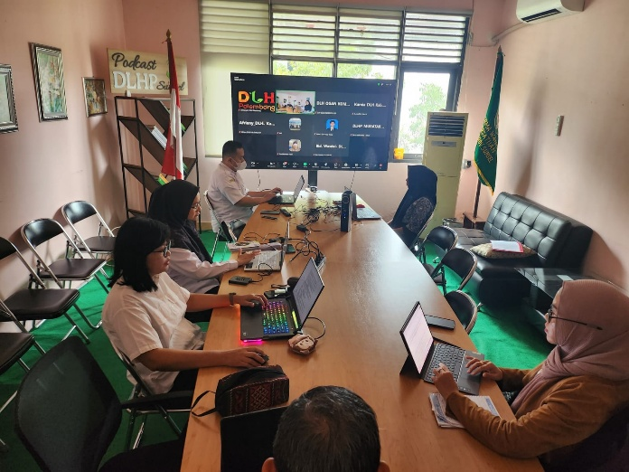 | 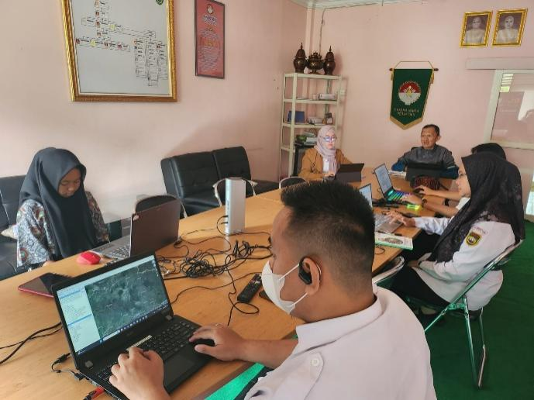

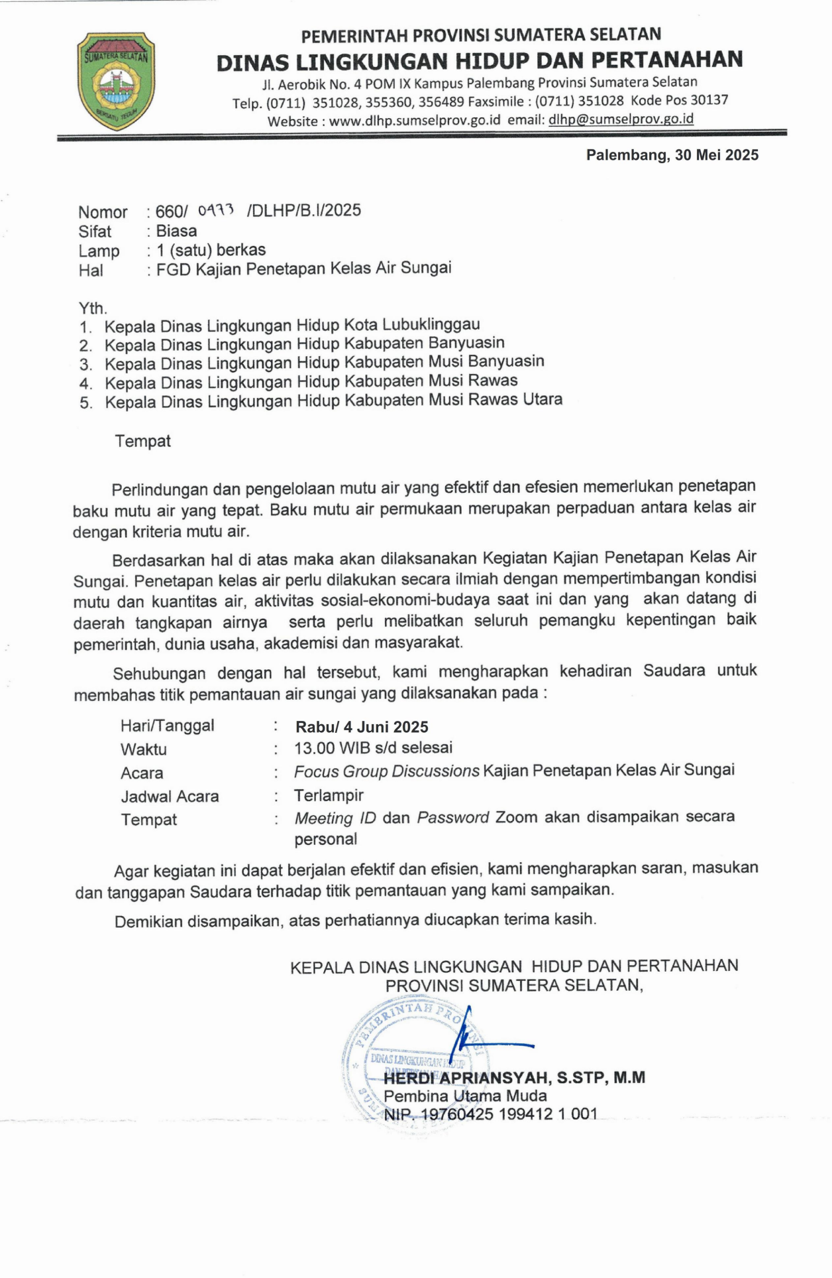

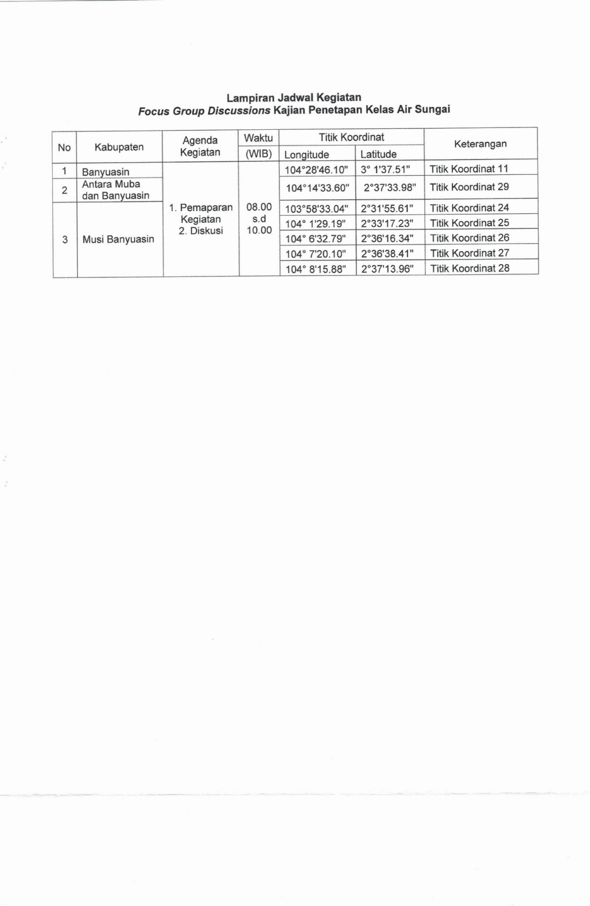

LAMPIRAN II
KUMPULAN DATA

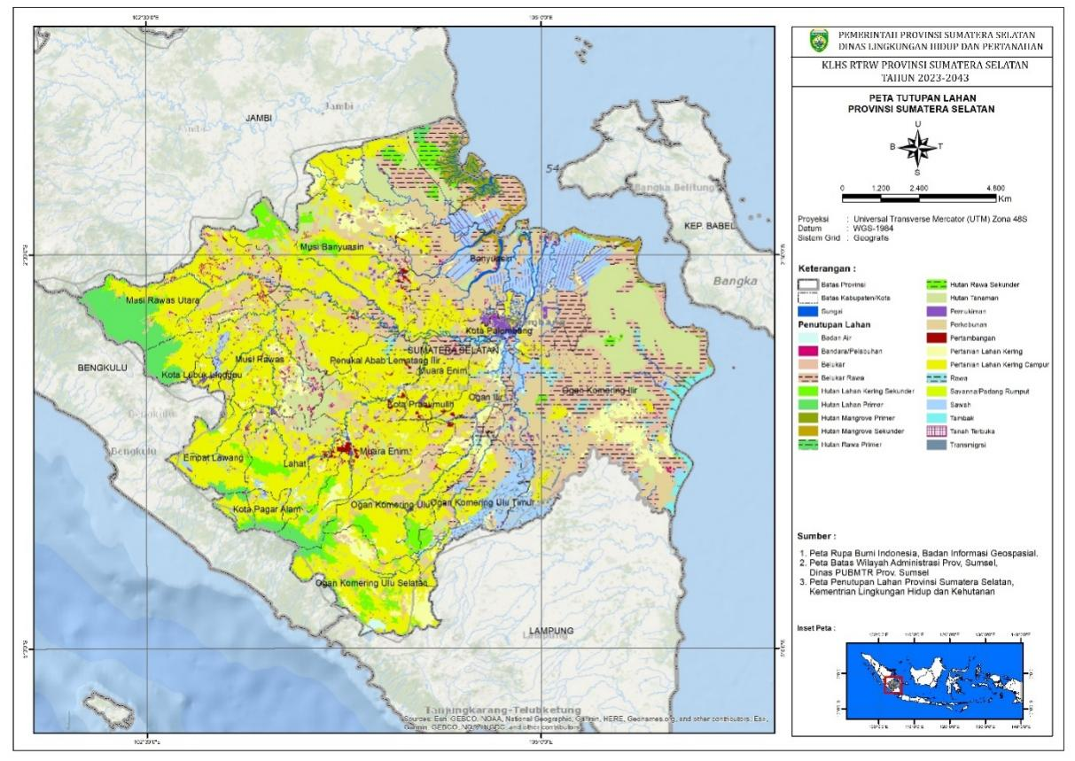
Peta Tutupan Lahan Provinsi Sumatera Selatan
Luas Tutupan Lahan Provinsi Sumatera Selatan
No | Tutupan Lahan | Luas (ha) | Persentase (%)
1 | Pertanian Lahan Kering Campur | 2.920.091,42 | 33,65%
2 | Perkebunan | 1.392.710,38 | 16,05%
3 | Belukar Rawa | 995.862,54 | 11,48%
4 | Hutan Tanaman | 726.629,90 | 8,37%
5 | Pertanian Lahan Kering | 521.165,55 | 6,01%
6 | Sawah | 500.342,36 | 5,77%
7 | Hutan Lahan Primer | 298.497,65 | 3,44%
8 | Belukar | 278.784,68 | 3,21%
9 | Hutan Lahan Kering Sekunder | 264.456,56 | 3,05%
10 | Pemukiman | 172.032,01 | 1,98%
11 | Rawa | 97.829,09 | 1,13%
12 | Badan Air | 89.549,75 | 1,03%
13 | Hutan Mangrove Sekunder | 81.757,25 | 0,94%
14 | Hutan Mangrove Primer | 76.094,01 | 0,88%
15 | Hutan Rawa Sekunder | 65.763,02 | 0,76%
16 | Tambak | 57.275,98 | 0,66%
17 | Tanah Terbuka | 50.614,86 | 0,58%
18 | Transmigrasi | 42.938,65 | 0,49%
19 | Pertambangan | 33.525,94 | 0,39%
20 | Hutan Rawa Primer | 10.267,17 | 0,12%
21 | Bandara/Pelabuhan | 549,81 | 0,01%
22 | Savanna/Padang Rumput | 396,07 | 0,00%

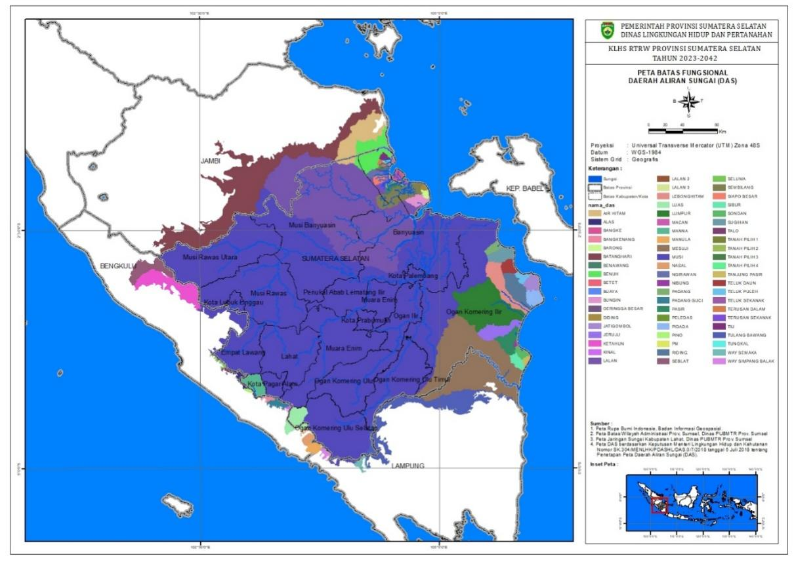 Peta Daerah Aliran Sungai (DAS) Provinsi Sumatera Selatan
Wilayah Fungsional DAS Provinsi Sumatera Selatan
No | Nama DAS | Kabupaten | Provinsi
1 | Air Hitam | Kab. Banyuasin | Sumatera Selatan
1 | Air Hitam | Kab. Muaro Jambi | Jambi
1 | Air Hitam | Kab. Musi Banyuasin | Sumatera Selatan
1 | Air Hitam | Kab. Tanjung Jabung Timur | Jambi
2 | Alas | Kab. Bengkulu Selatan | Bengkulu
2 | Alas | Kab. Empat Lawang | Sumatera Selatan
2 | Alas | Kab. Seluma | Bengkulu
3 | Bangke | Kab. Banyuasin | Sumatera Selatan
4 | Bangkenang | Kab. Bengkulu Selatan | Bengkulu
4 | Bangkenang | Kab. Empat Lawang | Sumatera Selatan
4 | Bangkenang | Kab. Kaur | Bengkulu
4 | Bangkenang | Kota Pagar Alam | Sumatera Selatan
5 | Barong | Kab. Banyuasin | Sumatera Selatan
6 | Batanghari | Kab. Batanghari | Jambi
6 | Batanghari | Kab. Lebong | Bengkulu
6 | Batanghari | Kab. Merangin | Jambi
6 | Batanghari | Kab. Muaro Jambi | Jambi
6 | Batanghari | Kab. Musi Banyuasin | Sumatera Selatan
6 | Batanghari | Kab. Musi Rawas Utara | Sumatera Selatan
6 | Batanghari | Kab. Sarolangun | Jambi
6 | Batanghari | Kab. Tanjung Jabung Timur | Jambi
7 | Benawang | Kab. Banyuasin | Sumatera Selatan
8 | Benuh | Kab. Banyuasin | Sumatera Selatan
8 | Benuh | Kab. Muaro Jambi | Jambi
8 | Benuh | Kab. Tanjung Jabung Timur | Jambi
9 | Betet | Kab. Banyuasin | Sumatera Selatan
10 | Buaya | Kab. Banyuasin | Sumatera Selatan
11 | Bungin | Kab. Banyuasin | Sumatera Selatan
12 | Deringga Besar | Kab. Banyuasin | Sumatera Selatan
13 | Diding | Kab. Banyuasin | Sumatera Selatan
14 | Jatigombol | Kab. Ogan Komering Ilir | Sumatera Selatan
15 | Jeruju | Kab. Ogan Komering Ilir | Sumatera Selatan
16 | Ketahun | Kab. Lebong | Bengkulu
16 | Ketahun | Kab. Musi Rawas | Sumatera Selatan
16 | Ketahun | Kab. Musi Rawas Utara | Sumatera Selatan
16 | Ketahun | Kab. Rejang Lebong | Bengkulu
17 | Kinal | Kab. Kaur | Bengkulu
17 | Kinal | Kab. Lahat | Sumatera Selatan
17 | Kinal | Kab. Ogan Komering Ulu Selatan | Sumatera Selatan
18 | Lalan | Kab. Banyuasin | Sumatera Selatan
18 | Lalan | Kab. Batanghari | Jambi
18 | Lalan | Kab. Muaro Jambi | Jambi
18 | Lalan | Kab. Musi Banyuasin | Sumatera Selatan
18 | Lalan | Kab. Sarolangun | Jambi
19 | Lalan 2 | Kab. Banyuasin | Sumatera Selatan
20 | Lalan 3 | Kab. Banyuasin | Sumatera Selatan
21 | Lebonghitam | Kab. Ogan Komering Ilir | Sumatera Selatan
22 | Luas | Kab. Kaur | Bengkulu
22 | Luas | Kab. Lahat | Sumatera Selatan
22 | Luas | Kab. Ogan Komering Ulu Selatan | Sumatera Selatan
23 | Lumpur | Kab. Ogan Komering Ilir | Sumatera Selatan
24 | Macan | Kab. Banyuasin | Sumatera Selatan
25 | Manna | Kab. Bengkulu Selatan | Bengkulu
25 | Manna | Kab. Empat Lawang | Sumatera Selatan
25 | Manna | Kab. Seluma | Bengkulu
25 | Manna | Kota Pagar Alam | Sumatera Selatan
26 | Manula | Kab. Kaur | Bengkulu
26 | Manula | Kab. Ogan Komering Ulu Selatan | Sumatera Selatan
 |  | Kab. Pesisir Barat | Lampung
27 | Mesuji | Kab. Mesuji | Lampung
27 | Mesuji | Kab. Ogan Komering Ilir | Sumatera Selatan
27 | Mesuji | Kab. Ogan Komering Ulu Timur | Sumatera Selatan
27 | Mesuji | Kab. Tulang Bawang Barat | Lampung
27 | Mesuji | Kab. Tulangbawang | Lampung
27 | Mesuji | Kab. Way Kanan | Lampung
28 | Musi | Kab. Banyuasin | Sumatera Selatan
28 | Musi | Kab. Batanghari | Jambi
28 | Musi | Kab. Bengkulu Selatan | Bengkulu
28 | Musi | Kab. Bengkulu Tengah | Bengkulu
28 | Musi | Kab. Empat Lawang | Sumatera Selatan
28 | Musi | Kab. Kaur | Bengkulu
28 | Musi | Kab. Kepahiang | Bengkulu
28 | Musi | Kab. Lahat | Sumatera Selatan
28 | Musi | Kab. Lampung Barat | Lampung
28 | Musi | Kab. Lebong | Bengkulu
28 | Musi | Kab. Lubuk Linggau | Sumatera Selatan
28 | Musi | Kab. Merangin | Jambi
28 | Musi | Kab. Muara Enim | Sumatera Selatan
28 | Musi | Kab. Musi Banyuasin | Sumatera Selatan
28 | Musi | Kab. Musi Rawas | Sumatera Selatan
28 | Musi | Kab. Musi Rawas Utara | Sumatera Selatan
28 | Musi | Kab. Ogan Ilir | Sumatera Selatan
28 | Musi | Kab. Ogan Komering Ilir | Sumatera Selatan
28 | Musi | Kab. Ogan Komering Ulu | Sumatera Selatan
28 | Musi | Kab. Ogan Komering Ulu Selatan | Sumatera Selatan
28 | Musi | Kab. Ogan Komering Ulu Timur | Sumatera Selatan
28 | Musi | Kab. Penukal Abab Lematang Ilir | Sumatera Selatan
28 | Musi | Kab. Pesisir Barat | Lampung
28 | Musi | Kab. Rejang Lebong | Bengkulu
28 | Musi | Kab. Sarolangun | Jambi
28 | Musi | Kab. Seluma | Bengkulu
28 | Musi | Kab. Way Kanan | Lampung
28 | Musi | Kota Pagar Alam | Sumatera Selatan
28 | Musi | Kota Palembang | Sumatera Selatan
28 | Musi | Kota Prabumulih | Sumatera Selatan
29 | Nasal | Kab. Kaur | Bengkulu
29 | Nasal | Kab. Ogan Komering Ulu Selatan | Sumatera Selatan
30 | Ngirawan | Kab. Banyuasin | Sumatera Selatan
31 | Nibung | Kab. Ogan Komering Ilir | Sumatera Selatan
32 | Padang | Kab. Ogan Komering Ilir | Sumatera Selatan
33 | Padang Guci | Kab. Bengkulu Selatan | Bengkulu
33 | Padang Guci | Kab. Kaur | Bengkulu
33 | Padang Guci | Kab. Lahat | Sumatera Selatan
33 | Padang Guci | Kota Pagar Alam | Sumatera Selatan
34 | Pasir | Kab. Ogan Komering Ilir | Sumatera Selatan
35 | Peledas | Kab. Banyuasin | Sumatera Selatan
36 | Pidada | Kab. Ogan Komering Ilir | Sumatera Selatan
37 | Pino | Kab. Bengkulu Selatan | Bengkulu
37 | Pino | Kab. Empat Lawang | Sumatera Selatan
37 | Pino | Kab. Seluma | Bengkulu
38 | Pm | Kab. Banyuasin | Sumatera Selatan
38 | Pm | Kab. Ogan Komering Ilir | Sumatera Selatan
39 | Riding | Kab. Ogan Komering Ilir | Sumatera Selatan
40 | Seblat | Kab. Lebong | Bengkulu
40 | Seblat | Kab. Merangin | Jambi
40 | Seblat | Kab. Musi Rawas Utara | Sumatera Selatan
41 | Seluma | Kab. Bengkulu Tengah | Bengkulu
41 | Seluma | Kab. Empat Lawang | Sumatera Selatan
41 | Seluma | Kab. Kepahiang | Bengkulu
41 | Seluma | Kab. Seluma | Bengkulu
42 | Sembilang | Kab. Banyuasin | Sumatera Selatan
42 | Sembilang | Kab. Musi Banyuasin | Sumatera Selatan
43 | Siapo Besar | Kab. Banyuasin | Sumatera Selatan
44 | Sibur | Kab. Ogan Komering Ilir | Sumatera Selatan
45 | Sondan | Kab. Ogan Komering Ilir | Sumatera Selatan
46 | Sugihan | Kab. Ogan Komering Ilir | Sumatera Selatan
47 | Talo | Kab. Empat Lawang | Sumatera Selatan
47 | Talo | Kab. Seluma | Bengkulu
48 | Tanah Pilih 1 | Kab. Banyuasin | Sumatera Selatan
49 | Tanah Pilih 2 | Kab. Banyuasin | Sumatera Selatan
50 | Tanah Pilih 3 | Kab. Banyuasin | Sumatera Selatan
51 | Tanah Pilih 4 | Kab. Banyuasin | Sumatera Selatan
52 | Tanjung Pasir | Kab. Ogan Komering Ilir | Sumatera Selatan
53 | Teluk Daun | Kab. Ogan Komering Ilir | Sumatera Selatan
54 | Teluk Puleh | Kab. Ogan Komering Ilir | Sumatera Selatan
55 | Teluk Sekanak | Kab. Banyuasin | Sumatera Selatan
56 | Terusan Dalam | Kab. Banyuasin | Sumatera Selatan
57 | Terusan Sekanak | Kab. Banyuasin | Sumatera Selatan
58 | Tiu | Kab. Banyuasin | Sumatera Selatan
59 | Tulang Bawang | Kab. Lampung Barat | Lampung
59 | Tulang Bawang | Kab. Mesuji | Lampung
59 | Tulang Bawang | Kab. Ogan Komering Ulu Selatan | Sumatera Selatan
59 | Tulang Bawang | Kab. Ogan Komering Ulu Timur | Sumatera Selatan
59 | Tulang Bawang | Kab. Tulang Bawang Barat | Lampung
59 | Tulang Bawang | Kab. Tulangbawang | Lampung
59 | Tulang Bawang | Kab. Way Kanan | Lampung
60 | Tungkal | Kab. Banyuasin | Sumatera Selatan
61 | Way Semaka | Kab. Lampung Barat | Lampung
61 | Way Semaka | Kab. Ogan Komering Ulu Selatan | Sumatera Selatan
62 | Way Simpang Balak | Kab. Lampung Barat | Lampung
62 | Way Simpang Balak | Kab. Ogan Komering Ulu Selatan | Sumatera Selatan
62 | Way Simpang Balak | Kab. Pesisir Barat | Lampung

Kondisi Sungai
Provinsi Sumatera Selatan
Tahun : 2024
No. | Nama Sungai | Lokasi | Panjang | Lebar Permukaan | Lebar Dasar (m²) | Kedalaman | Debit Maks (m^{3/dtk}) | Debit Min (m^{3/dtk})
No. | Nama Sungai |  | (Km) | (m) | Lebar Dasar (m²) | (m) | Debit Maks (m^{3/dtk}) | Debit Min (m^{3/dtk})
1. | Sungai Musi | KAB.MUBA | 138 | 200 | 0 | 8 | 0 | 0
2. | Sungai Batang Hari Leko | KAB.MUBA | 200 | 40 | 0 | 10 | 0 | 0
3. | Sungai Lalan | KAB.MUBA | 260 | 150 | 0 | 10 | 0 | 0
4. | Sungai Dawas | KAB.MUBA | 150 | 120 | 0 | 8 | 0 | 0
5. | Sungai Tungkal | KAB.MUBA | 80 | 60 | 0 | 4 | 0 | 0
6. | Sungai Supat | KAB.MUBA | 50 | 30 | 0 | 3 | 0 | 0
7. | Sungai Kelingi | Kota Lubuk Linggau | 20 | 84-90 | 0 | 3,75-4 | 0 | 0
8. | Sungai Malus | Kota Lubuk Linggau | 7 | 55-60 | 0 | 2,5-2,75 | 0 | 0
9. | Sungai Ari Kati | Kota Lubuk Linggau | 5 | 9,5-10 | 0 | 1,5-1,75 | 0 | 0
10. | Sungai Mesat | Kota Lubuk Linggau | 20 | 2-12,5 | 0 | 2,75-3 | 0 | 0
11. | Sungai Megang | Kota Lubuk Linggau | 15 | 14,5-15 | 0 | 4-4,25 | 0 | 0
12. | Sungai Temam | Kota Lubuk Linggau | 6 | 12,5-13 | 0 | 2,75-3 | 0 | 0
13. | Sungai Kasie | Kota Lubuk Linggau | 6 | 70-75 | 0 | 2,5-2,75 | 0 | 0
14. | Sungai Rawas | Muratara | 67,23 | 0 | 0 | 0 | 123,97 | 0
15. | Sungai rupit | Muratara | 53,14 | 0 | 0 | 0 | 54,64 | 0
16. | Sungai Mesuji | Kab. OKI | 168 | 250 | 0 | 0 | 0 | 0
17. | Sungai Tepuk | Kab. OKI | 22 | 40 | 0 | 0 | 0 | 0
18. | Sungai Menang | Kab. OKI | 10 | 21 | 0 | 0 | 0 | 0
19. | Sungai Ceper | Kab. OKI | 22 | 2 | 0 | 0 | 0 | 0
20. | Sungai Buntu | Kab. OKI | 23 | 9 | 0 | 0 | 0 | 0
21. | Sungai Rasau | Kab. OKI | 26 | 12 | 0 | 0 | 0 | 0
22. | Sungai Sidang | Kab. OKI | 14 | 10 | 0 | 0 | 0 | 0
23. | Sungai Sibun | Kab. OKI | 8 | 5 | 0 | 0 | 0 | 0
24. | Sungai sibun Besar | Kab. OKI | 14 | 24 | 0 | 0 | 0 | 0
25. | Sungai Pinang Indah | Kab. OKI | 8 | 14 | 0 | 0 | 0 | 0
26. | Sungai Sibur | Kab. OKI | 20 | 8 | 0 | 0 | 0 | 0
27. | Sungai Sondan | Kab. OKI | 5 | 68 | 0 | 0 | 0 | 0
28. | Sungai Somor | Kab. OKI | 16 | 17 | 0 | 0 | 0 | 0
29. | Sungai Way Hita, | Kab. OKI | 38 | 6 | 0 | 0 | 0 | 0
30. | Sungai Belitang | Kab. OKI | 12 | 19 | 0 | 0 | 0 | 0
31. | Sungau Macak | Kab. OKI | 13 | 21 | 0 | 0 | 0 | 0
32. | sungai Lempuing | Kab. OKI | 65 | 40 | 0 | 0 | 0 | 0
33. | Sungai Belida | Kab. OKI | 4 | 6 | 0 | 0 | 0 | 0
34. | Sungai Sialang | Kab. OKI | 16 | 10 | 0 | 0 | 0 | 0
35. | Sungai Burnai | Kab. OKI | 14 | 6 | 0 | 0 | 0 | 0
36. | Sungai Babatan | Kab. OKI | 18 | 7 | 0 | 0 | 0 | 0
37. | Sungai Komering | Kab. OKI | 86 | 120 | 0 | 0 | 0 | 0
38. | Sungai Anyar | Kab. OKI | 4 | 25 | 0 | 0 | 0 | 0
39. | sungai Paku | Kab. OKI | 3 | 22 | 0 | 0 | 0 | 0
40. | Sungai Sangabut | Kab. OKI | 1 | 2 | 0 | 0 | 0 | 0
41. | Sungai Batang Hari (Air Saleh) | Kab. OKI | 29 | 2 | 0 | 0 | 0 | 0
42. | Sungai Berkat | Kab. OKI | 4 | 7 | 0 | 0 | 0 | 0
43. | Sungai Deles | Kab. OKI | 5 | 8 | 0 | 0 | 0 | 0
44. | Sungai Terusan | Kab. OKI | 4 | 3 | 0 | 0 | 0 | 0
45. | Sungai Bubusan | Kab. OKI | 8 | 2 | 0 | 0 | 0 | 0
46. | Sungai Batun | Kab. OKI | 8 | 30 | 0 | 0 | 0 | 0
47. | Sungai Lingkis | Kab. OKI | 3,5 | 25 | 0 | 0 | 0 | 0
48. | Sungai Terusan Jawa | Kab. OKI | 5 | 35 | 0 | 0 | 0 | 0
49. | Sungai Jambu Ilir | Kab. OKI | 13 | 25 | 0 | 0 | 0 | 0
50. | Sungai sigonang | Kab. OKI | 7 | 16 | 0 | 0 | 0 | 0
51. | Sungai Gobang | Kab. OKI | 5,5 | 8 | 0 | 0 | 0 | 0
52. | Sungai sibunbung | Kab. OKI | 16 | 4 | 0 | 0 | 0 | 0
53. | Sungai Jungkal | Kab. OKI | 19 | 50 | 0 | 0 | 0 | 0
54. | Sungai Pampangan | Kab. OKI | 22 | 40 | 0 | 0 | 0 | 0
55. | Sungai Air Padang | Kab. OKI | 21 | 10 | 0 | 0 | 0 | 0
56. | Sungai Sugihan | Kab. OKI | 70 | 60 | 0 | 0 | 0 | 0
57. | Sungai Penyambungan | Kab. OKI | 9,5 | 10 | 0 | 0 | 0 | 0
58. | Sungai Beyuku | Kab. OKI | 17 | 40 | 0 | 0 | 0 | 0
59. | Sungai Baung | Kab. OKI | 3,4 | 44 | 0 | 0 | 0 | 0
60. | Sungai Raden | Kab. OKI | 1,2 | 8 | 0 | 0 | 0 | 0
61. | Sungai Simpang Heran | Kab. OKI | 20 | 24 | 0 | 0 | 0 | 0
62. | Sungai Batang | Kab. OKI | 21 | 4 | 0 | 0 | 0 | 0
63. | Sungai Pidada | Kab. OKI | 40 | 3 | 0 | 0 | 0 | 0
64. | Sungai Riding | Kab. OKI | 43 | 4 | 0 | 0 | 0 | 0
65. | sugai Lebong Hitam | Kab. OKI | 66 | 8 | 0 | 0 | 0 | 0
66. | Sungai Lumpur | Kab. OKI | 67 | 60 | 0 | 0 | 0 | 0
67. | Sungai Talang Rimba | Kab. OKI | 15 | 2 | 0 | 0 | 0 | 0
68. | Sungai Selapan | Kab. OKI | 19 | 10 | 0 | 0 | 0 | 0
69. | Sungai Sekarim | Kab. OKI | 17 | 2 | 0 | 0 | 0 | 0
70. | Sungai Jeruju | Kab. OKI | 48 | 30 | 0 | 0 | 0 | 0
71. | Sungai Pasir | Kab. OKI | 23 | 25 | 0 | 0 | 0 | 0
72. | Sungai Musi | Palembang | 29,4 | 400-1000 | 200 | 10,5-25,5 | 4296,8 | 1394,3
73. | Sungai Komering | Palembang | 3,5 | 200-300 | 0 | 5,5-10,8 | 0 | 0
74. | Sungai Ogan | Palembang | 5,5 | 80-200 | 90 | 4,5-11,5 | 0 | 0
75. | Sungai Keramasan | Palembang | 5 | 50-100 | 0 | 4,5-11,5 | 0 | 0
76. | Sungai Baung | Palembang | 0,823 | 4 s/d 5 | 0 | 2 s/d 4 | 0 | 0
77. | Sungai Buaya | Palembang | 0,624 | 4 s/d 5 | 0 | 2 s/d 5 | 0 | 0
78. | Sungai Seluang | Palembang | 0,58 | 3 s/d 5 | 0 | 2 s/d 3 | 0 | 0
79. | Sungai Sikung | Palembang | 0,605 | 3 s/d 5 | 0 | 2 s/d 3 | 0 | 0
80. | Sungai Buntu | Palembang | 0,56 | 3 s/d 5 | 0 | 2 s/d 3 | 0 | 0
81. | Sungai Kecong | Palembang | 1,200 | 3 s/d 6 | 0 | 2 s/d 5 | 0 | 0
82. | Sungai Goren I | Palembang | 0,673 | 3 s/d 5 | 0 | 2 s/d 3 | 0 | 0
83. | Sungai Goren II | Palembang | 0,566 | 3 s/d 5 | 0 | 2 s/d 3 | 0 | 0
84. | Sungai Kenduran | Palembang | 0,700 | 4 s/d 5 | 0 | 2 s/d 3 | 0 | 0
85. | sungai Perigi Besar | Palembang | 0,574 | 3 s/d 5 | 0 | 2 s/d 4,5 | 0 | 0
86. | Sungai Perigi Kecil | Palembang | 0,531 | 3 s/d 5 | 0 | 2 s/d 5 | 0 | 0
87. | Sungai sintren | Palembang | 0,643 | 4 s/d 5 | 0 | 2 s/d 3 | 0 | 0
88. | Sungai Demang Jambul | Palembang | 0,540 | 4 s/d 6 | 0 | 2 s/d 3 | 0 | 0
89. | Sungai Semajid | Palembang | 0,600 | 3 s/d 5 | 0 | 2 s/d 3 | 0 | 0
90. | Sungai Kedukan | Palembang | 1,800 | 3 s/d 5 | 0 | 2 s/d 5 | 0 | 0
91. | Sungai Pekapuran | Palembang | 0,574 | 3 s/d 5 | 0 | 2 s/d 4 | 0 | 0
92. | Sungai Tuan Putri | Palembang | 0,531 | 3 s/d 5 | 0 | 2 s/d 3 | 0 | 0
93. | Sungai Kedemangan | Palembang | 0,780 | 3 s/d 5 | 0 | 2 s/d 5 | 0 | 0
94. | Sungai Raso | Palembang | 0,300 | 3 s/d 5 | 0 | 2 s/d 3 | 0 | 0
95. | Sungai Lumpur Laut | Palembang | 0,635 | 3 s/d 5 | 0 | 2 s/d 5 | 0 | 0
96. | Sungai Karang Panjang | Palembang | 0,653 | 4 s/d 6 | 0 | 2 s/d 4 | 0 | 0
97. | Sungai Karang Belango | Palembang | 0,870 | 4 s/d 6 | 0 | 2 s/d 3 | 0 | 0
98. | Sungai Temengung | Palembang | 0,743 | 4 s/d 6 | 0 | 2 s/d 3 | 0 | 0
99. | Sungai Kankung | Palembang | 0,920 | 2 s/d 5 | 0 | 2 s/d 3,5 | 0 | 0
100. | Sungai Kapar | Palembang | 1,200 | 2 s/d 5 | 0 | 2 s/d 3 | 0 | 0
101. | Sungai Aur | Palembang | 1,100 | 3 s/d 10 | 0 | 2 s/d 3 | 0 | 0
102. | Sungai Rengat | Palembang | 0,780 | 3 s/d 6 | 0 | 2 s/d 3 | 0 | 0
103. | Sugai Yucing | Palembang | 0,760 | 3 s/d 5 | 0 | 2 s/d 3 | 0 | 0
104. | Sungai Telok Puyuh | Palembang | 0,760 | 3 s/d 5 | 0 | 2 s/d 3 | 0 | 0
105. | Sungai Solo Udang | Palembang | 0,760 | 3 s/d 5 | 0 | 2 s/d 3 | 0 | 0
106. | Sungai Duren | Palembang | 0,760 | 3 s/d 5 | 0 | 2 s/d 3 | 0 | 0
107. | Sungai Perupitan | Palembang | 0,760 | 3 s/d 5 | 0 | 2 s/d 3 | 0 | 0
108. | Sungai Gunung Meru | Palembang | 0,800 | 3 s/d 5 | 0 | 2 s/d 5 | 0 | 0
109. | Sungai Bakung | Palembang | 0,743 | 4 s/d 6 | 0 | 2 s/d 3 | 0 | 0
110. | Sungai Sriguna | Palembang | 2,200 | 2 s/d 5 | 0 | 2 s/d 3 | 0 | 0
111. | Sungai Tegal Binangun | Palembang | 0,860 | 4 s/d 6 | 0 | 2 s/d 4 | 0 | 0
112. | Sungai Rendang | Palembang | 1,100 | 4 s/d 5 | 0 | 2 s/d 3 | 0 | 0
113. | Sungai Sarang Bekuang | Palembang | 0,860 | 4 s/d 5 | 0 | 2 s/d 3 | 0 | 0
114. | Sungai Rengas | Palembang | 0,300 | 3 s/d 5 | 0 | 2 s/d 3 | 0 | 0
115. | Sungai Taligawe | Palembang | 0,640 | 3 s/d 6 | 0 | 2 s/d 3 | 0 | 0
116. | Sungai Buah | Palembang | 1,700 | 4 s/d 6 | 0 | 2 s/d 4 | 0 | 0
117. | Sungai Tai I | Palembang | 1,150 | 4 s/d 6 | 0 | 2 s/d 3,5 | 0 | 0
118. | sungai Tai II | Palembang | 1,172 | 4 s/d 6 | 0 | 2 s/d 3,5 | 0 | 0
119. | Sungai Bendung | Palembang | 8,200 | 6 s/d 8 | 0 | 2 s/d 4 | 0 | 0
120. | Sungai Lawang Kidul | Palembang | 2,850 | 2 s/d 5 | 0 | 2 s/d 3 | 0 | 0
121. | Sungai Bayas | Palembang | 0,782 | 3 s/d 5 | 0 | 2 s/d 3 | 0 | 0
122. | Sungai Jeruju | Palembang | 1,800 | 2 s/d 5 | 0 | 2 s/d 4.5 | 0 | 0
123. | Sungai Selincah | Palembang | 1,640 | 3 s/d 6 | 0 | 2 s/d 4.5 | 0 | 0
124. | sungai deras | Palembang | 1,132 | 4 s/d 8 | 0 | 2 s/d 3 | 0 | 0
125. | Sungai Juaro | Palembang | 3,214 | 2 s/d 6 | 0 | 2 s/d 3 | 0 | 0
126. | Sungai Batang | Palembang | 2,342 | 4 s/d 8 | 0 | 2 s/d 5 | 0 | 0
127. | Sungai Lais | Palembang | 1,654 | 4 s/d 8 | 0 | 2 s/d 5 | 0 | 0
128. | Sungai Belabak | Palembang | 2,232 | 4 s/d 6 | 0 | 2 s/d 3 | 0 | 0
129. | Sungai Sekanak | Palembang | 2,120 | 4 s/d 8 | 0 | 2 s/d 4 | 0 | 0
130. | Sungai sahang | Palembang | 1,124 | 4 s/d 6 | 0 | 2 s/d 3 | 0 | 0
131. | Sungai Soa Batok | Palembang | 0,475 | 2 s/d 5 | 0 | 2 s/d 3 | 0 | 0
132. | Sungai Boang | Palembang | 1,342 | 4 s/d 8 | 0 | 2 s/d 3,5 | 0 | 0
133. | Sungai Pakjo | Palembang | 0,723 | 2 s/d 6 | 0 | 2 s/d 3 | 0 | 0
134. | Sungai Bukit Lama | Palembang | 0,925 | 3 s/d 5 | 0 | 3 s/d 4 | 0 | 0
136. | Sungai Lebak Keranji | Palembang | 0,657 | 4 s/d 6 | 0 | 2 s/d 3 | 0 | 0
137. | Sungai Air Itam | Palembang | 0,580 | 2 s/d 4 | 0 | 2 s/d 3 | 0 | 0
138. | Sungai Talang Ketib | Palembang | 0,589 | 1 s/d 3 | 0 | 2 s/d 3 | 0 | 0
139. | Sungai Tawar | Palembang | 0,532 | 4 s/d 6 | 0 | 2 s/d 5 | 0 | 0
140. | Sungai Srengam | Palembang | 0,621 | 4 s/d 6 | 0 | 2 s/d 3 | 0 | 0
141. | Sungai Tapa | Palembang | 0,532 | 4 s/d 5 | 0 | 2 s/d 3 | 0 | 0
142. | Sungai Kelenteng | Palembang | 0,654 | 1.5 s/d 5 | 0 | 2 s/d 3 | 0 | 0
143. | Sungai Tapa Nyari | Palembang | 1,743 | 2 s/d 4 | 0 | 2 s/d 3 | 0 | 0
144. | Sungai Kedukan Bukt | Palembang | 1,582 | 8 s/d 12 | 0 | 2 s/d 3 | 0 | 0
145. | Sungai Tatang | Palembang | 1,754 | 4 s/d 6 | 0 | 3 s/d 6 | 0 | 0
146. | Sungai Manggis | Palembang | 0,788 | 3 s/d 5 | 0 | 2 s/d 3 | 0 | 0
147. | Sungai Gayam | Palembang | 0,800 | 3 s/d 5 | 0 | 2 s/d 3 | 0 | 0
148. | Sungai suak Lado | Palembang | 0,800 | 3 s/d 5 | 0 | 2 s/d 3 | 0 | 0
149. | sungai Sawah Besar | Palembang | 1,532 | 4 s/d 7 | 0 | 3 s/d 4 | 0 | 0
150. | Sungai Sawah Kecil | Palembang | 0,765 | 3 s/d 5 | 0 | 2 s/d 3 | 0 | 0
151. | Sungai Karang Anyar I | Palembang | 0,783 | 3 s/d 5 | 0 | 3 s/d 5 | 0 | 0
152. | sungai Karang Anyar II | Palembang | 0,632 | 4 s/d 6 | 0 | 3 s/d 5 | 0 | 0
153. | sungai Limas | Palembang | 0,564 | 4 s/d 6 | 0 | 2 s/d 3 | 0 | 0
154. | Sungai Yong | Palembang | 0,59 | 5 s/d 7 | 0 | 2 s/d 3 | 0 | 0
155. | Sungai Lambidaro | Palembang | 0,587 | 3 s/d 8 | 0 | 2 s/d 3 | 0 | 0
156. | Sungai Sawah Ulu | Palembang | 1,023 | 3 s/d 4 | 0 | 2 s/d 3 | 0 | 0
157. | Sungai Suak Bujang | Palembang | 2,735 | 4 s/d 6 | 0 | 3 s/d 5 | 0 | 0
158. | Sungai Plangu | Palembang | 2,132 | 4 s/d 6 | 0 | 2 s/d 3 | 0 | 0
159. | Sungai Talo | Palembang | 0,870 | 3 s/d 6 | 0 | 2 s/d 3 | 0 | 0
160. | Sungai Soak Batang | Palembang | 0,832 | 3 s/d 6 | 0 | 2 s/d 3 | 0 | 0
161. | Sungai Tenang | Palembang | 1,213 | 4 s/d 6 | 0 | 2 s/d 3 | 0 | 0
162. | Sungai Rengas | Palembang | 2,143 | 4 s/d 6 | 0 | 2 s/d 3 | 0 | 0
163. | Sungai Lacak | Palembang | 2,216 | 2 s/d 9 | 0 | 2 s/d 3 | 0 | 0
164. | Sungai Bozwezen | Palembang | 0,520 | 6 s/d 12 | 0 | 2 s/d 3 | 0 | 0
165. | Sungai Nostalgia | Palembang | 0,654 | 4 s/d 4 | 0 | 2 s/d 3 | 0 | 0
166. | Sungai Gandus | Palembang | 1,416 | 6 s/d 9 | 0 | 2 s/d 4 | 0 | 0
167. | Sungai Danu | Palembang | 0,116 | 3 s/d 6 | 0 | 2 s/d 4 | 0 | 0
168. | sungai Rambutan | Palembang | 0,889 | 4 s/d 6 | 0 | 2 s/d 3 | 0 | 0
169. | Sungai Bayas Kecil | Palembang | 0,589 | 1 s/d 3 | 0 | 2 s/d 3 | 0 | 0
170. | Sungai Lebung Kati | Palembang | 0,600 | 3 s/d 5 | 0 | 2 s/d 3 | 0 | 0
171. | Sungai Sedada | Palembang | 1,041 | 4 s/d 5 | 0 | 2 s/d 4 | 0 | 0
172. | Sungai Sedada Bungkuk | Palembang | 1,041 | 4 s/d 6 | 0 | 2 s/d 4 | 0 | 0
172. | Sungai Rasu | Palembang | 1,041 | 4 s/d 6 | 0 | 2 s/d 3 | 0 | 0
174. | Sungai Sedapat TPA Sukawinatan | Palembang | 1,041 | 4 s/d 6 | 0 | 2 s/d 3 | 0 | 0
175. | Sungai Lubuk Kawah | Palembang | 1,041 | 1 s/d 3 | 0 | 2 s/d 3 | 0 | 0
176. | Sungai Betutu | Palembang | 1,041 | 4 s/d 6 | 0 | 2 s/d 3 | 0 | 0
177. | Sungai Irigasi | Palembang | 1,041 | 2 s/d 3 | 0 | 2 s/d 3 | 0 | 0
178. | Sungai Putat | Palembang | 1,041 | 2 s/d 5 | 0 | 2 s/d 3 | 0 | 0
178. | Sungai Borang | Palembang | 2,143 | 3 s/d 6 | 0 | 2 s/d 5 | 0 | 0
179. | Sungai Sedapat | Palembang | 2,180 | 4 s/d 6 | 0 | 2 s/d 3 | 0 | 0
180. | Sungai Soak Lado | Palembang | 2,152 | 4 s/d 8 | 0 | 2 s/d 3 | 0 | 0
181. | Sungai Eks TMMD Srimulyo | Palembang | 1,574 | 4 s/d 8 | 0 | 2 s/d 3 | 0 | 0
182. | Sungai Multiwahan Sako | Palembang | 1,589 | 4 s/d 6 | 0 | 2 s/d 3 | 0 | 0
183. | Sungai Sebatok | Palembang | 2,152 | 2 s/d 7 | 0 | 2 s/d 3 | 0 | 0
184. | Sungai Sangkuriang | Palembang | 1,580 | 2 s/d 5 | 0 | 2 s/d 4 | 0 | 0
185. | Sungai Lorok Mesjid Sukamaju | Palembang | 1,150 | 2 s/d 3 | 0 | 2 s/d 3 | 0 | 0
186. | Sungai Nibung | Palembang | 1,168 | 4 s/d 6 | 0 | 2 s/d 3 | 0 | 0
187. | Sungai Pedada/Lebak Murni | Palembang | 1,256 | 1,5 s/d 8 | 0 | 2 s/d 3 | 0 | 0
188. | Sungai Talang Buruk | Palembang | 1,456 | 4 s/d 6 | 0 | 2 s/d 3 | 0 | 0
189. | Sungai Rumbi | Palembang | 2,743 | 4 s/d 6 | 0 | 2 s/d 3 | 0 | 0

Tabel-29. Kualitas Air Sungai
Provinsi Sumatera Selatan
Tahun : 2022
No | Nama Sungai | Lokasi | Titik Pantau | Lintang | Bujur | Waktu Sampling | Temperatur | pH | DHL | TDS | TSS | DO | BOD | COD | NO2 | NO3 | NH3 | H2S
1 | Musi | 1.1 | Pulo Kerto | 104'40"475 | 03'02"023 | 18/05/2022 | 29.4 | 6.80 | 0 | 31.00 | 39.20 | 45.00 | 1.71 | 9.26 | 0.01 | 2.70 | 0.04 | 0.01
2 | Keramasan | 1.2 | Muara Keramasan | 104'44"359 | 03'01"809 | 19/05/2022 | 29.2 | 6.20 | 0 | 47.00 | 31.90 | 7.60 | 1.82 | 8.65 | 0.01 | 0.80 | 0.00 | 0.02
3 | Musi | 1.3 | Intake PDAM | 104'40"475 | 03'02"023 | 19/05/2022 | 28.8 | 6.40 | 0 | 34.00 | 34.80 | 7.73 | 1.89 | 9.17 | 0.01 | 2.10 | 0.04 | 0.01
4 | Ogan | 1.4 | Kertapati Muara Ogan | 104'45"166 | 03'00"991 | 19/05/2022 | 29.0 | 6.02 | 0 | 20.00 | 32.60 | 7.32 | 1.77 | 8.77 | 0.02 | 0.90 | 0.04 | 0.02
5 | Musi | 1.5 | Jembatan Ampera | 104'45"853 | 02'59"468 | 19/05/2022 | 28.9 | 6.25 | 0 | 35.00 | 30.30 | 7.68 | 1.68 | 8.79 | 0.01 | 1.40 | 0.05 | 0.02
6 | Komering | 1.6 | Plaju/S.Gerong | 104'50"301 | 02'59"835 | 19/05/2022 | 29.7 | 5.80 | 0 | 29.00 | 37.00 | 9.60 | 1.57 | 9.00 | 0.01 | 1.40 | 0.04 | 0.00
7 | Komering | 2.1 | Sungai Dua Komering | 104'51"693 | 03'03"200 | 18/05/2022 | 30.3 | 5.00 | 0 | 39.00 | 38.80 | 3.47 | 2.87 | 8.87 | 0.01 | 1.00 | 0.04 | 0.01
8 | Terusan Cinta | 2.2 | Muara Kumbang T.CM | 104'54"168 | 02'55"438 | 18/05/2022 | 28.8 | 6.30 | 0 | 605.00 | 31.10 | 7.83 | 1.64 | 9.07 | 1.00 | 1.00 | 0.04 | 0.01
9 | Musi | 2.3 | Selat Borang | 104'52"189 | 02'56"038 | 17/05/2022 | 28.36 | 5.43 | 0 | 34.00 | 33.30 | 7.27 | 1.68 | 9.38 | 0.01 | 2.30 | 0.04 | 0.01
10 | Musi | 2.4 | Pulau Burung | 104'54"684 | 02'49"204 | 18/05/2022 | 29.2 | 5.43 | 0 | 70.00 | 30.60 | 6.00 | 1.69 | 8.83 | 0.01 | 1.70 | 0.04 | 0.00
11 | Musi | 2.5 | Desa Upang | 104'57"496 | 02'43"248 | 17/05/2022 | 29.21 | 5.50 | 0 | 31.00 | 35.60 | 5.30 | 1.70 | 8.74 | 0.02 | 2.00 | 0.04 | 0.01
12 | Musi | 2.6 | Muara Tebing Air Telang | 104'52"175 | 02'22"747 | 17/05/2022 | 29.2 | 6.00 | 0 | 400.00 | 32.50 | 5.33 | 1.74 | 8.62 | 0.01 | 2.00 | 0.04 | 0.01
13 | Musi | 2.7 | Tanjung Bayut | 104'55"194 | 02'17"563 | 17/05/2022 | 29.77 | 5.67 | 0 | 40.00 | 36.60 | 4.50 | 2.45 | 8.53 | 0.01 | 1.40 | 0.04 | 0.01
14 | Musi | 3.1 | Rantau Bayur | 104'15"342 | 03'01"970 | 18/05/2022 | 28.5 | 4.60 | 0 | 33.0 | 37.70 | 45.00 | 1.68 | 9.12 | 0.01 | 1.50 | 0.12 | 0.01
15 | Batang Hari Leko | 3.2 | Teluk | 104'01"990 | 02'53"206 | 27-28/05/2022 | 26.1 | 4.39 | 0 | 15.00 | 29.30 | 9.64 | 1.98 | 9.14 | 0.08 | 1.40 | 0.05 | 0.01
16 | Musi | 3.3 | Jembatan Sekayu | 103'49"709 | 02'52"230 | 27-28/05/2022 | 28.0 | 5.34 | 0 | 32.00 | 34.10 | 5.91 | 1.88 | 8.93 | 0.01 | 0.70 | 0.16 | 0.01
17 | Burnai | 4.1 | Muara Burnai | 104'97"876 | 03'44"753 | 25/04/2022 | 27.56 | 6.30 | 0 | 43.00 | 28.50 | 4.70 | 3.30 | 18.60 | 0.02 | 1.50 | 0.18 | 0.03
18 | Babatan | 4.2 | Pedamaran | 104'50"488 | 03'28"893 | 25/04/2022 | 28.8 | 6.48 | 0 | 31.00 | 37.90 | 2.74 | 3.76 | 19.60 | 0.02 | 1.40 | 0.27 | 0.01
19 | Komering | 4.3 | Kayu Agung | 104'50"054 | 03'32"238 | 25/04/2022 | 29.25 | 6.41 | 0 | 32.00 | 20.00 | 2.50 | 17.80 | 17.80 | 0.02 | 1.50 | 0.07 | 0.02
20 | Komering | 4.4 | Terusan Sigonang | 104'48"651 | 03'28"171 | 25/04/2022 | 28.4 | 6.38 | 0 | 43.00 | 33.70 | 5.60 | 1.64 | 8.74 | 0.02 | 1.00 | 0.25 | 0.01
21 | Komering | 4.5 | SP. Padang/Ulak Jeremun | 104'52"891 | 03'19"108 | 25/04/2022 | 27.2 | 3.66 | 0 | 31.00 | 38.00 | 7.70 | 1.80 | 9.32 | 0.02 | 1.70 | 0.04 | 0.03
22 | Kelekar | 5.1 | Indralaya | 104'40"631 | 03'15"244 | 27-28/04/2022 | 29.9 | 5.23 | 0 | 90.00 | 34.90 | 2.53 | 8.81 | 19.60 | 0.01 | 0.90 | 0.04 | 0.00
23 | Ogan | 5.2 | Tanjung Raja | 104'52"893 | 03'19"108 | 27-28/04/2022 | 29.08 | 6.45 | 0 | 33.00 | 31.50 | 5.76 | 1.79 | 8.31 | 0.01 | 0.40 | 0.22 | 0.01
24 | Ogan | 5.3 | Pemulutan | 104'46"336 | 03'06"835 | 27-28/04/2022 | 29.0 | 0.07 | 0 | 54.00 | 36.50 | 6.39 | 1.71 | 8.58 | 0.01 | 1.40 | 0.04 | 0.01
25 | Keramasan | 5.4 | Rambutan | 104'51"417 | 03'03"128 | 27-28/04/2022 | 30.5 | 6.98 | 0 | 64.00 | 30.80 | 6.43 | 1.85 | 9.05 | 0.01 | 1.30 | 0.04 | 0.00
26 | Ogan | 6.1 | Desa Pusar | 104'08"327 | 04'07"014 | 22/04/2022 | 27.6 | 6.90 | 0 | 47.00 | 38.20 | 7.31 | 1.62 | 8.74 | 0.00 | 0.60 | 0.04 | 0.01
27 | Ogan | 6.2 | Peninjauan | 104'22"876 | 03'53"081 | 22/04/2022 | 27.1 | 6.90 | 0 | 46.00 | 37.00 | 7.33 | 1.92 | 8.17 | 0.00 | 0.70 | 0.04 | 0.01
28 | Ogan | 6.3 | Kerta Mulya | 104'14"229 | 04'01"467 | 22/04/2022 | 28.4 | 6.85 | 0 | 46.00 | 35.10 | 7.00 | 1.78 | 9.37 | 0.00 | 0.90 | 0.04 | 0.01
29 | Lengkayap | 6.4 | Lengkayap | 104'05"557 | 04'19"592 | 22/04/2022 | 27.6 | 6.90 | 0 | 48.00 | 33.40 | 8.00 | 1.87 | 8.16 | 0.00 | 0.80 | 0.04 | 0.01
30 | Warkuk | 7.1 | Kota Baru | 104'00"361 | 04'53"033 | 20-21/04/2022 | 22.6 | 6.70 | 0 | 70.00 | 36.10 | 6.80 | 1.76 | 9.38 | 0.01 | 1.00 | 0.04 | 0.04
31 | Danau Ranau | 7.2 | Banding Agung | 103'55"551 | 04'48"726 | 20-21/04/2022 | 25.2 | 6.92 | 0 | 151.00 | 21.20 | 5.70 | 1.81 | 8.26 | 0.00 | 0.04 | 0.04 | 0.00
32 | Komering | 7.3 | Muara Dua | 103'04"314 | 04'32"061 | 20-21/04/2022 | 27.0 | 7.20 | 0 | 61.00 | 37.50 | 5.94 | 1.98 | 8.17 | 0.02 | 1.20 | 0.04 | 0.04
33 | Selabung | 7.4 | Rantau Nipis | 104'54"392 | 04'48"013 | 20-21/04/2022 | 25.2 | 7.20 | 0 | 151.00 | 20.60 | 5.52 | 1.91 | 8.33 | 0.00 | 0.40 | 0.04 | 0.01
34 | Komering | 8.1 | Martapura | 104'20"859 | 04'19"510 | 18-19/04/2022 | 27.1 | 6.48 | 0 | 57.00 | 33.10 | 7.55 | 1.81 | 9.19 | 0.03 | 0.80 | 0.12 | 0.04
35 | Komering | 8.2 | Rasuan | 104'31"938 | 03'58"670 | 18-19/04/2022 | 28.8 | 6.55 | 0 | 45.00 | 35.40 | 6.80 | 1.54 | 8.16 | 0.02 | 1.10 | 0.04 | 0.05
36 | Komering | 8.3 | Cempaka | 104'39"621 | 03'02"023 | 18-19/04/2022 | 27.2 | 6.57 | 0 | 39.00 | 34.80 | 6.20 | 1.73 | 8.76 | 0.03 | 0.70 | 0.04 | 0.05
37 | Komering | 8.4 | Gunung Batu | 104'41"953 | 03'39"931 | 18-19/04/2022 | 27.8 | 6.90 | 0 | 47.00 | 38.20 | 7.31 | 1.62 | 8.74 | 0.00 | 0.60 | 0.0420 | 0.01
38 | Enim | 9.1 | Indramayu | 103'46"676 | 04'42"971 | 18/05/2022 | 23.55 | 6.25 | 0 | 24.00 | 33.50 | 7.68 | 1.75 | 8.78 | 0.01 | 0.17 | 0.04 | 0.01
39 | Enim | 9.2 | Darmo | 103'48"008 | 03'48"119 | 18/05/2023 | 25.68 | 6.25 | 0 | 24.00 | 34.70 | 7.09 | 1.76 | 9.31 | 0.01 | 0.80 | 0.06 | 0.01
40 | Enim | 9.3 | PLTU/ Jembatan | 103'48"008 | 03'48"119 | 18/05/2024 | 26.32 | 6.16 | 0 | 58.00 | 31.10 | 6.90 | 1.81 | 8.15 | 0.01 | 1.00 | 0.04 | 0.01
41 | Enim | 9.4 | Jembatan Enim II | 103'46"821 | 103'46"821 | 18/05/2025 | 29.2 | 7.00 | 0 | 64.00 | 37.70 | 5.97 | 1.80 | 9.30 | 0.01 | 1.20 | 0.04 | 0.01
42 | Lematang | 9.5 | Tanjung Priok | 103'46"061 | 03'39"197 | 18/05/2026 | 30.1 | 6.90 | 0 | 76.00 | 38.00 | 5.31 | 1.60 | 8.20 | 0.01 | 1.00 | 0.04 | 0.01
43 | Lengi | 9.6 | Gunung Megang | 103'51"811 | 03'27"231 | 18/05/2027 | 26.44 | 5.77 | 0 | 12.00 | 36.00 | 6.50 | 1.88 | 8.28 | 0.01 | 0.90 | 0.04 | 0.01
44 | Niru | 9.7 | Tebat Agung | 104'03"501 | 03'27"239 | 18/05/2028 | 28.9 | 6.40 | 0 | 19.00 | 35.10 | 6.10 | 1.70 | 9.16 | 0.01 | 0.70 | 0.04 | 0.02
45 | Lematang | 9.8 | Teluk Lubuk | 103'58"309 | 03'25"050 | 18/05/2029 | 27.15 | 6.30 | 0 | 62.00 | 38.60 | 5.75 | 1.86 | 8.35 | 0.01 | 0.04 | 0.04 | 0.01
46 | Lematang | 9.9 | Banuayu | 104'02"294 | 03'25"013 | 18/05/2030 | 29.9 | 6.10 | 0 | 60.00 | 29.70 | 5.16 | 1.65 | 8.30 | 0.01 | 0.04 | 0.04 | 0.02
47 | Lematang | 9.10 | Sukamerindu | 104'15"529 | 03'01"990 | 20/05/2022 | 28.0 | 5.28 | 0 | 72.00 | 37.00 | 6.68 | 1.87 | 9.32 | 0.01 | 0.90 | 0.04 | 0.01
48 | Kelekar | 10.1 | Prabumulih Timur | 104'14"224 | 03'26"704 | 05/12/2022 | 28.09 | 5.23 | 0 | 90.00 | 34.90 | 2.53 | 8.81 | 19.60 | 0.01 | 0.90 | 0.04 | 0.00
49 | Rambang | 10.2 | Tanjung Rambang | 104'15"828 | 03'33"009 | 05/12/2022 | 27.72 | 0.41 | 0 | 12.00 | 30.10 | 5.32 | 1.60 | 8.37 | 0.01 | 0.70 | 0.04 | 0.01
50 | Lematang | 11.1 | Jembatan Kebur | 103'39"397 | 03'45"484 | 30-31/05/2022 | 27.8 | 6.67 | 0 | 54.00 | 36.50 | 6.39 | 1.71 | 8.58 | 0.01 | 1.40 | 0.04 | 0.01
51 | Lawai | 11.2 | Muara Lawai | 103'44"449 | 03'39"495 | 31/05/2022 | 25.31 | 4.83 | 0 | 251.00 | 2.80 | 5.00 | 1.82 | 8.86 | 0.01 | 1.80 | 0.28 | 0.02
52 | Kikim | 11.3 | Sukarami | 103'27"581 | 03'45"842 | 30-31/05/2022 | 29.30 | 6.98 | 0 | 97.00 | 34.00 | 6.57 | 1.48 | 8.82 | 0.01 | 1.00 | 0.04 | 0.01
53 | Kikim | 11.4 | Bungamas | 103'22"541 | 03'42"166 | 30-31/05/2022 | 29.3 | 6.70 | 0 | 131.00 | 37.90 | 6.10 | 1.69 | 8.56 | 0.01 | 0.01 | 0.04 | 0.01
54 | Lingsing | 11.5 | Tanjung Aur | 103'15'976 | 03'41"629 | 30-31/05/2022 | 30.9 | 6.10 | 0 | 65.00 | 39.00 | 6.03 | 1.63 | 9.17 | 0.01 | 2.00 | 0.04 | 0.01
55 | Lim | 11.6 | Tanjung Mulak | 103'31"123 | 03'53"652 | 30-31/05/2022 | 28.1 | 6.00 | 0 | 72.00 | 31.80 | 6.42 | 1.90 | 8.78 | 0.01 | 1.70 | 0.04 | 0.00
56 | Lematang | 11.7 | Pulau Pinang | 103'31"425 | 03'52"736 | 30-31/05/2022 | 26.3 | 6.00 | 0 | 58.00 | 35.50 | 6.42 | 1.90 | 8.78 | 0.01 | 2.80 | 0.04 | 0.00
57 | Lematang/Air Terjun | 12.1 | Sukajadi | 103'19"318 | 04'04"358 | 06/02/2022 | 24.24 | 6.98 | 0 | 64.00 | 30.80 | 6.43 | 1.85 | 9.05 | 0.01 | 1.30 | 0.04 | 0.00
58 | Lakitan Hulu | 13.1 | Terawas | 102'49"740 | 03'03"273 | 23-24/05/2022 | 24.2 | 5.57 | 0 | 20.00 | 30.30 | 5.17 | 1.60 | 8.47 | 0.01 | 1.50 | 0.04 | 0.01
59 | Kelingi | 13.2 | Muara Kelingi | 103'13"461 | 03'04"352 | 23-24/05/2022 | 26.9 | 6.90 | 0 | 46.00 | 37.00 | 7.33 | 1.92 | 8.17 | 0.00 | 0.70 | 0.04 | 0.08
60 | Semanggus | 13.3 | Semeteh | 103'19"151 | 02'57"848 | 23-24/05/2022 | 26.9 | 5.70 | 0 | 59.00 | 38.90 | 7.93 | 1.92 | 9.10 | 0.01 | 0.80 | 0.04 | 0.08
61 | Lakitan | 13.4 | Muara Lakitan | 103'17"577 | 02'52"326 | 23-24/05/2022 | 27.1 | 4.92 | 0 | 48.00 | 37.50 | 7.66 | 1.90 | 9.37 | 0.01 | 1.00 | 0.04 | 0.01
62 | Tiku | 13.5 | Muara Tiku | 102'46"638 | 02'51"402 | 25-26/05/2022 | 24.4 | 5.55 | 0 | 21.00 | 34.60 | 6.26 | 1.89 | 9.18 | 0.01 | 1.30 | 0.04 | 0.02
63 | Rupit | 13.6 | Noman | 102'49"646 | 02'47"873 | 25-26/05/2022 | 26.1 | 5.50 | 0 | 19.00 | 30.90 | 6.84 | 1.89 | 9.47 | 0.01 | 2.00 | 0.04 | 0.02
64 | Rupit | 13.7 | Muara Rupit | 102'54"015 | 02'44"132 | 25-26/05/2022 | 25.3 | 5.23 | 0 | 36.80 | 36.80 | 6.33 | 1.88 | 9.43 | 0.02 | 0.04 | 0.04 | 0.02
65 | Rawas | 13.8 | Muara Rupit | 102'54"618 | 02'43"03 | 25-26/05/2022 | 24.86 | 6.84 | 0 | 28.00 | 32.40 | 6.07 | 1.82 | 9.41 | 0.01 | 0.80 | 0.04
66 | Rupit | 13.9 | Karang Jaya | 102'47"130 | 02'51"351 | 25-26/05/2022 | 24.4 | 4.84 | 0 | 28.00 | 33.20 | 7.40 | 1.96 | 9.48 | 0.01 | 0.80 | 0.05 | 0.01
67 | Kelingi | 13.10 | Kota Lubuk Linggau | 102'47"130 | 03'17"369 | 25/05/2022 | 24.2 |  | 0
68 | Beliti | 13.11 | Muara Beliti | 103'02"309 | 03'14"606 | 23-24/05/2022 | 26.6 | 4.64 | 0 | 60.80 | 39.80 | 5.64 | 1.63 | 9.03 | 0.01 | 0.70 | 0.04 | 0.01
69 | Malus | 14.1 | Kota Lubuk Linggau | 102'49"998 | 03'10"852 | 25/05/2022 | 24.3 | 5.86 | 0 | 22.00 | 37.30 | 6.54 | 1.94 | 9.14 | 0.01 | 0.80 | 0.04 | 0.08
70 | Musi | 15.1 | Tebing Tinggi | 103'05"003 | 03'35"411 | 06/03/2022 | 27.2 | 6.98 | 0 | 97.00 | 34.00 | 6.57 | 1.48 | 8.82 | 0.01 | 1.00 | 0.04 | 0.01
71 | Musi | 15.2 | Tanjung Raya | 102'56"123 | 03'45"448 | 06/03/2022 | 24.4 | 6.87 | 0 | 33.00 | 33.40 | 7.32 | 1.79 | 8.96 | 0.01 | 1.40 | 0.04 | 0.01
72 | Musi | 15.3 | Hulu Musi | 102'44"059 | 03'45"440 | 06/03/2022 | 25.2 | 6.14 | 0 | 80.00 | 32.70 | 7.59 | 1.61 | 8.62 | 0.01 | 1.70 | 0.04 | 0.01
73 | Panukal | 16.01 | Jembatan Penukal | 103'82"24,89 | 03'25"29,57 | 18/05/2022 | 27.98 | 5.66 | 0 | 33.00 | 32.50 | 5.53 | 1.76 | 8.76 | 0.01 | 0.40 | 0.04 | 0.01

LAMPIRAN III
DOKUMENTASI DUKUNGAN DAN SURAT

